NGUYỄN ĐỨC NGỌC MSSV: N19DCCN123 Xây dựng website chuyên kinh doanh cá cảnh Lớp: D19CQCNPM01-N 2019-2024

**BỘ THÔNG TIN VÀ TRUYỀN THÔNG**

**HỌC VIỆN CÔNG NGHỆ BƯU CHÍNH VIỄN THÔNG**

------------------------------



**BÁO CÁO THỰC TẬP TỐT NGHIỆP ĐẠI HỌC**

***Đề tài*: “XÂY DỰNG WEBSITE CHUYÊN KINH DOANH CÁ CẢNH”**

**Người hướng dẫn : TS. NGUYỄN NGỌC DUY**

**Sinh viên thực hiện : NGUYỄN ĐỨC NGỌC**

**Mã số sinh viên : N19DCCN123**

**Lớp : D19CQCNPM01-N**

**Khoá : 2019 – 2024**

**Hệ : ĐẠI HỌC CHÍNH QUY**

**TP.HCM, tháng 08 /2023**

**BỘ THÔNG TIN VÀ TRUYỀN THÔNG**

**HỌC VIỆN CÔNG NGHỆ BƯU CHÍNH VIỄN THÔNG**

**BÁO CÁO THỰC TẬP TỐT NGHIỆP ĐẠI HỌC**



***Đề tài*: “XÂY DỰNG WEBSITE CHUYÊN KINH DOANH CÁ CẢNH”**

**Người hướng dẫn : TS. NGUYỄN NGỌC DUY**

**Sinh viên thực hiện : NGUYỄN ĐỨC NGỌC**

**Mã số sinh viên : N19DCCN123**

**Lớp : D19CQCNPM01-N**

**Khoá : 2019 – 2024**

**Hệ : ĐẠI HỌC CHÍNH QUY**

**TP.HCM, tháng 08 /2023**

# LỜI CẢM ƠN

Lời đầu tiên, em xin gửi lời cảm ơn chân thành nhất đến thầy TS. Nguyễn Ngọc Duy về sự hỗ trợ, chỉ dẫn và đồng hành trong suốt quá trình thực tập của em. Trong quá trình thực hiện đồ án thực tập tốt nghiệp, nhờ nhận được sự hướng dẫn và giúp đỡ tận tình của thầy, em đã có thể xây dựng một sản phẩm phần mềm một cách hoàn chỉnh, đồng thời tích lũy được một lượng kiến thức vô cùng cần thiết về chuyên ngành công nghệ phần mềm nói riêng và ngành Công nghệ thông tin nói chung.

Bên cạnh đó, chúng em cũng xin cảm ơn Ban lãnh đạo Học Viện Công Nghệ Bưu Chính Viễn Thông cũng như khoa Công Nghệ Thông Tin II đã tạo điều kiện, cơ sở vật chất để em có cơ hội và môi trường học tập và rèn luyện.

Tuy nhiên, kiến thức là vô hạn mà sự tiếp nhận kiến thức của mỗi người lại luôn tồn tại những hạn chế nhất định. Do đó, trong quá trình hoàn thành bài tiểu luận, chắc chắn không tránh khỏi những sai sót. Bản thân em rất mong nhận được góp ý đến từ thầy, cô để có thể học hỏi thêm được những kiến thức và kinh nghiệm giúp ích cho quá trình học tập và công việc trong tương lai.

Em xin trân trọng cảm ơn!

*Thành phố Hồ Chí Minh, tháng 8 năm 2023*

**Sinh viên thực hiện**

**Nguyễn Đức Ngọc**

# MỤC LỤC

LỜI CẢM ƠN i

MỤC LỤC ii

DANH MỤC CÁC KÝ HIỆU VÀ CHỮ VIẾT TẮT v

DANH MỤC CÁC BẢNG vi

DANH MỤC CÁC HÌNH viii

MỞ ĐẦU 1

Chương 1. CƠ SỞ LÝ THUYẾT 2

1.1. Nền tảng công nghệ 2

1.2. Công cụ lập trình và công nghệ 2

1.3. Hệ quản trị cơ sở dữ liệu PostgreSQL: 2

1.4. Ngôn ngữ siêu văn bản HTML và CSS 3

1.4.1 Khái niệm HTML và CSS 3

1.4.2 Cách hoạt động của HTML, CSS 3

1.4.3 Ưu nhược điểm của HTML và CSS 4

1.5. Ngôn ngữ Javascript 5

1.6. ReactJS 6

1.7. RESTful API 6

1.8. NodeJS 7

1.9. JWT (JSON Web Token) 8

1.10. Công cụ Visual Studio Code 9

1.11. Công cụ Postman 10

Chương 2. KHẢO SÁT HỆ THỐNG 11

2.1. Tìm hiểu quy trình nghiệp vụ: 11

2.2. Xác định yêu cầu hệ thống (System Requirements): 12

2.2.1. Yêu cầu chức năng: 12

2.2.2. Yêu cầu phi chức năng: 17

2.3. Mô hình hóa yêu cầu: 18

2.3.1. Các tác nhân của hệ thống: 18

Chương 3: PHÂN TÍCH THIẾT KẾ HỆ THỐNG 20

3.1. Danh sách các Use case: 20

3.2. Biểu đồ use case tổng quát: 22

3.3. Đặc tả use case: 22

3.3.1. Use case “Đăng nhập”: 22

3.3.2. Use case “Đăng xuất”: 23

3.3.3. Usecase “Lấy lại mật khẩu qua email”: 24

3.3.4. Use case “Đăng ký”: 25

3.3.5. Use case “Xem thông tin tài khoản”: 26

3.3.6. Use case "Thay đổi thông tin cá nhân”: 27

3.3.7. Use case “Tìm kiếm sản phẩm”: 28

3.3.8. Use case “Xem thông tin sản phẩm.” 29

3.3.9. Use case “Thêm sản phẩm vào giỏ hàng.” 30

3.3.10. Use case “Đặt hàng”: 31

3.3.11. Use case “Quản lý người dùng”: 32

3.3.12. Use case “Quản lý danh mục sản phẩm”: 33

3.3.13. Use case “Quản lý sản phẩm”: 35

3.3.14. Use case “Quản lý vai trò (quyền)”: 37

3.3.15. Use case “Quản lý Coupon”: 39

3.3.16. Use case “Quản lý đơn đặt hàng”: 41

3.3.17. Use case “Quản lý Đánh giá”: 42

3.3.18. Use case “Quản lý size sản phẩm”: 43

3.3.19. Use case “Thống kê doanh thu”: 45

3.3.20. Use case “Đánh giá sản phẩm”: 46

3.3.21. Use case “Quản lý giỏ hàng”: 48

3.3.22. Use case “Quản lý đơn hàng của khách hàng”: 49

3.3.23. Use case “Lấy lại đường dẫn xác thực tài khoản”: 51

3.3.24. Use case “Xác thực tài khoản”: 52

Chương 4. THIẾT KẾ DỮ LIỆU 53

*4.1.* Thiết kế mô hình dữ liệu: 53

4.1.1 Lược đồ cơ sở dữ liệu quan hệ: 53

4.2. Thiết kế cơ sở dữ liệu: 54

4.2.1. Mô hình Diagram: 54

4.2.2. Từ điển dữ liệu: 54

Chương 5: MINH HỌA ĐỀ TÀI 61

5.1. Giao diện chung 61

5.1.1. Giao diện đăng ký tài khoản 61

5.1.2. Giao diện đăng nhập 61

5.1.3. Giao diện quên mật khẩu 62

5.1.4. Giao diện gửi lại Email xác thực 63

5.1.5. Giao diện trang chủ 65

5.1.6. Giao diện chi tiết sản phẩm 67

5.1.7. Giao diện tìm kiếm sản phẩm 69

5.2. Giao diện khách hàng 71

5.2.1. Giao diện giỏ hàng 71

5.2.2. Giao diện đặt hàng, thanh toán 72

5.2.3. Giao diện thông tin cá nhân 73

5.2.4. Giao diện đổi mật khẩu 73

5.2.5. Giao diện lịch sử mua hàng 74

5.3. Giao diện quản lý 76

5.3.1. Giao diện quản lý thống kê 76

5.3.2. Quản lý sản phẩm 77

5.3.3. Giao diện quản lý danh mục 79

5.3.4. Quản lý size sản phẩm 82

5.3.5. Quản lý đơn hàng 84

5.3.6. Quản lý đánh giá 87

5.3.7. Quản lý tài khoản người dùng 89

5.3.8. Quản lý quyền hạn 91

5.3.9. Quản lý coupon mã giảm giá 93

5.3.10. Quản lý OTP/Token 96

Chương 6: KẾT LUẬN, KIẾN NGHỊ 98

6.1. Kết luận 98

6.1.1. Những kết quả đạt được 98

6.1.2. Những hạn chế 99

6.2. Hướng phát triển 99

Chương 7: TÀI LIỆU THAM KHẢO 100

# DANH MỤC CÁC KÝ HIỆU VÀ CHỮ VIẾT TẮT

|  |  |
| --- | --- |
| **Từ viết tắt/kí hiệu** | **Giải nghĩa** |
| API: Application Programming Interface | Giao thức lập trình ứng dụng |
| CSDL | Cơ sở dữ liệu |
| HTML: Hypertext Markup Language | Ngôn ngữ siêu văn bản |
| URL: Uniform Resource Locator | Định vị tài nguyên thống nhất |
| ONLINE | Trực tuyến |
| EMAIL: Electronic Mail | Thư điện tử |
| ADMIN: Administrator | Quản trị viên |
| CUSTOMER | Khách hàng |
| EMPLOYEE | Nhân viên |

# DANH MỤC CÁC BẢNG

Bảng 2. 1 Yêu cầu chức năng nghiệp vụ đối với nhân viên/admin 15

Bảng 2. 2 Yêu cầu chức năng nghiệp vụ của khách hàng (khách hàng thành viên và khách hàng tiềm năng) 17

Bảng 2. 3 Bảng mô tả các yêu cầu chức năng hệ thống 17

Bảng 2. 4 Bảng mô tả các yêu cầu phi chức năng 18

Bảng 2. 5 Bảng mô tả các các nhân của hệ thống 19

Bảng 3. 1 Bảng mô tả các Use case của hệ thống 22

Bảng 3. 2 Mô tả Use case Login (Đăng nhập) 23

Bảng 3. 3 Mô tả Use case Logout (Đăng xuất) 24

Bảng 3. 4 Mô tả Use-case Forgot Password (Quên lại mật khẩu) 25

Bảng 3. 5 Mô tả Use case Register (Đăng ký) 26

Bảng 3. 6 Mô tả use case View account information (Xem thông tin tài khoản) 27

Bảng 3. 7 Mô tả Use-case Modify account information (thay đổi thông tin cá nhân) 28

Bảng 3. 8 Mô tả use case Search product (Tìm kiếm sản phẩm) 29

Bảng 3. 9 Mô tả Use case View product (Xem thông tin sản phẩm) 29

Bảng 3. 10 Mô tả Use case Add product to cart (Thêm sản phẩm vào giỏ hàng) 30

Bảng 3. 11 Mô tả Use case Checkout (Đặt hàng) 32

Bảng 3. 12 Mô tả Use case Add User (Xóa tài khoản khách hàng) 32

Bảng 3. 13 Mô tả Use case Update User (Cập nhật tài khoản người dùng) 33

Bảng 3. 14 Mô tả Use case Add new category (Thêm danh mục sản phẩm) 34

Bảng 3. 15 Mô tả Use-case Modify category (Sửa danh mục sản phẩm) 34

Bảng 3. 16 Mô tả Use-case Delete Category (Xóa danh mục sản phẩm) 35

Bảng 3. 17 Mô tả Use case Add new product (Thêm sản phẩm) 36

Bảng 3. 18 Mô tả Use-case Modify product information (Sửa thông tin sản phẩm) 36

Bảng 3. 19 Mô tả Use-case Update Product Status (Cập nhật trạng thái sản phẩm) 37

Bảng 3. 20 Mô tả Use case “Thêm vai trò” 38

Bảng 3. 21 Mô tả Use-case “Chỉnh sửa vai trò” 38

Bảng 3. 22 Mô tả Use-case “Xóa vai trò” 39

Bảng 3. 23 Mô tả Use case “Thêm Coupon” 40

Bảng 3. 24 Mô tả Use-case “Sửa coupon” 40

Bảng 3. 25 Mô tả Use-case “Xóa coupon” 40

Bảng 3. 26 Mô tả Use case Update order status (cập nhật trạng thái đơn hàng) 41

Bảng 3. 27 Mô tả Use-case “Xóa đánh giá” 42

Bảng 3. 28 Mô tả Use case Add new size (Thêm size sản phẩm) 43

Bảng 3. 29 Mô tả Use-case Modify Size (Sửa size sản phẩm) 44

Bảng 3. 30 Mô tả Use-case Delete Size (Xóa size sản phẩm) 44

Bảng 3. 31 Mô tả Use case Revenue Statistics (Xem thống kê doanh thu) 46

Bảng 3. 32 Mô tả Use case “Add Review” (Thêm đánh giá) 46

Bảng 3. 33 Mô tả Use-case “Update Review” (Sửa đánh giá) 47

Bảng 3. 34 Mô tả Use-case “Delete Review” (Xóa đánh giá) 48

Bảng 3. 35 Mô tả Use-case Modify Quantity (Chỉnh sửa số lượng sản phẩm mua) 48

Bảng 3. 36 Mô tả Use-case Delete Product From Cart (Xóa sản phẩm khỏi giỏ hàng) 49

Bảng 3. 37 Mô tả Use case Update Order (Cập nhật thông tin đơn hàng) 50

Bảng 3. 38 Mô tả Use-case Update Order Status (Thay đổi trạng thái đơn hàng) 51

Bảng 3. 39 Mô tả Use case Lấy lại đường dẫn xác thực tài khoản 52

Bảng 3. 40 Mô tả Use case Xác thực tài khoản 52

Bảng 4. 1 Mô tả các thuộc tính trong bảng User 55

Bảng 4. 2 Mô tả các thuộc tính trong bảng Role 55

Bảng 4. 3 Mô tả các thuộc tính trong bảng User_Roles 55

Bảng 4. 4 Mô tả các thuộc tính trong bảng Category 56

Bảng 4. 5 Mô tả các thuộc tính trong bảng Fish 56

Bảng 4. 6 Mô tả các thuộc tính trong bảng Size 56

Bảng 4. 7 Mô tả các thuộc tính trong bảng Categories 57

Bảng 4. 8 Mô tả các thuộc tính trong bảng Image 57

Bảng 4. 9 Mô tả các thuộc tính trong bảng Rates 57

Bảng 4. 10 Mô tả các thuộc tính trong bảng OTPs 58

Bảng 4. 11 Mô tả các thuộc tính trong bảng Order 59

Bảng 4. 12 Mô tả các thuộc tính trong bảng Order_Detail 59

Bảng 4. 13 Mô tả các thuộc tính trong bảng Coupon 60

Bảng 4. 14 Mô tả các thuộc tính trong bảng Carts 60

# DANH MỤC CÁC HÌNH

Hình 1. 1 Hệ quản trị cơ sở dữ liệu PostgreSQL 2

Hình 1. 2 Cách hoạt động của HTML, CSS 4

Hình 1. 3 Giới thiệu ngôn ngữ Javascript 6

Hình 1. 4 Giới thiệu ReactJS 6

Hình 1. 5 Giới thiệu RESTful API 7

Hình 1. 6 Giới thiệu mã nguồn Nodejs 8

Hình 1. 7 Giới thiệu JSON Web Token 9

Hình 3. 1 Sơ đồ use case tổng quát. 22

Hình 3. 2 Use case Login (Đăng nhập) 22

Hình 3. 3 Use case Logout (Đăng xuất) 24

Hình 3. 4 Use case Reset Password (Đặt lại mật khẩu Thông qua email) 24

Hình 3. 5 Use case Register (Đăng ký) 25

Hình 3. 6 Use case View account information (Xem thông tin tài khoản) 26

Hình 3. 7 Use case Modify account information (thay đổi thông tin cá nhân) 27

Hình 3. 8 Use case Search product (Tìm kiếm sản phẩm) 28

Hình 3. 9 Use case View product (Xem thông tin sản phẩm) 29

Hình 3. 10 Use case Add product to cart (Thêm sản phẩm vào giỏ hàng) 30

Hình 3. 11 Use case Checkout (Đặt hàng) 31

Hình 3. 12 Use case User Management (Quản lý người dùng) 32

Hình 3. 13 Use case Manage Category (Quản lý danh mục sản phẩm) 33

Hình 3. 14 Use case Manage Product (Quản lý danh mục sản phẩm) 35

Hình 3. 15 Use case Manage Role (Quản lý vai trò) 37

Hình 3. 16 Use case Manage Coupon (Quản lý Coupon) 39

Hình 3. 17 Use case Order Management (Quản lý đơn đặt hàng) 41

Hình 3. 18 Use case Manage Rate (Quản lý đánh giá) 42

Hình 3. 19 Use case Manage Size (Quản lý Size sản phẩm) 43

Hình 3. 20 Use case Revenue Statistics (Thống kê doanh thu) 45

Hình 3. 21 Use case Rating (Đánh giá sản phẩm) 46

Hình 3. 22 Use case Manage Cart (Quản lý giỏ hàng) 48

Hình 3. 23 Use case Customer’s Order (Quản lý đơn hàng của khách hàng) 49

Hình 3. 24 Lấy lại đường dẫn xác thực tài khoản 51

Hình 3. 25 Use case Xác thực tài khoản 52

Hình 4. 1 Mô hình diagram 54

Hình 5. 1 Giao diện đăng ký tài khoản 61

Hình 5. 2 Giao diện đăng nhập 62

Hình 5. 3 Giao diện quên mật khẩu 63

Hình 5. 4 Giao diện gửi lại Email xác thực 64

Hình 5. 5 Giao diện trang chủ kèm header 65

Hình 5. 6 Giao diện trang chủ kèm sản phẩm mới 66

Hình 5. 7 Giao diện trang chủ kèm gợi ý sản phẩm 67

Hình 5. 8 Giao diện thông tin sản phẩm 67

Hình 5. 9 Giao diện đánh giá sản phẩm 68

Hình 5. 10 Giao diện sản phẩm bán chạy và footer 69

Hình 5. 11 Giao diện tìm kiếm sản phẩm theo keyword 70

Hình 5. 12 Giao diện tìm kiếm sản phẩm theo danh mục 71

Hình 5. 13 Giao diện giỏ hàng 72

Hình 5. 14 Giao diện đặt hàng 72

Hình 5. 15 Giao diện xác nhận đặt hàng 73

Hình 5. 16 Giao diện thông tin cá nhân 73

Hình 5. 17 Giao diện đổi mật khẩu 74

Hình 5. 18 Giao diện danh sách đơn hàng đã đặt 74

Hình 5. 19 Giao diện cập thông tin nhận hàng 75

Hình 5. 20 Giao diện yêu cầu hủy đơn hàng 75

Hình 5. 21 Giao diện chi tiết đơn đặt hàng cá nhân 76

Hình 5. 22 Giao diện in hóa đơn đơn hàng cá nhân 76

Hình 5. 23 Giao diện thống kê doanh thu năm hiện tại 77

Hình 5. 24 Giao diện thống kê doanh thu 3 năm gần nhất 77

Hình 5. 25 Quản lý sản phẩm 78

Hình 5. 26 Giao diện thêm sản phẩm 78

Hình 5. 27 Giao diện chỉnh sửa sản phẩm 79

Hình 5. 28 Giao diện tìm kiếm sản phẩm 79

Hình 5. 29 Giao diện quản lý danh mục 80

Hình 5. 30 Giao diện thêm danh mục 80

Hình 5. 31 Giao diện chỉnh sửa danh mục 81

Hình 5. 32 Giao diện xóa danh mục 81

Hình 5. 33 Giao diện tìm kiếm danh mục 82

Hình 5. 34 Quản lý size sản phẩm 82

Hình 5. 35 Giao diện thêm size 83

Hình 5. 36 Giao diện chỉnh sửa size 83

Hình 5. 37 Giao diện xóa size 84

Hình 5. 38 Giao diện tìm kiếm size 84

Hình 5. 39 Quản lý đơn hàng 85

Hình 5. 40 Giao diện chi tiết đơn hàng 85

Hình 5. 41 Giao diện cập nhật đơn hàng 86

Hình 5. 42 Giao diện lọc đơn hàng 86

Hình 5. 43 Giao diện tìm kiếm đơn hàng theo khoảng thời gian 87

Hình 5. 44 Giao diện in hóa đơn 87

Hình 5. 45 Quản lý đánh giá 88

Hình 5. 46 Giao diện xóa đánh giá 88

Hình 5. 47 Giao diện tìm kiếm đánh giá 89

Hình 5. 48 Quản lý tài khoản người dùng 89

Hình 5. 49 Giao diện thêm người dùng mới 90

Hình 5. 50 Giao diện chỉnh sửa người dùng 90

Hình 5. 51 Giao diện tìm kiếm người dùng 91

Hình 5. 52 Quản lý quyền hạn 91

Hình 5. 53 Giao diện thêm quyền hạn 92

Hình 5. 54 Giao diện chỉnh sửa quyền hạn 92

Hình 5. 55 Giao diện xóa quyền hạn 93

Hình 5. 56 Giao diện tìm kiếm quyền hạn 93

Hình 5. 57 Quản lý coupon mã giảm giá 94

Hình 5. 58 Giao diện thêm mã giảm giá 94

Hình 5. 59 Giao diện chỉnh sửa mã giảm giá 95

Hình 5. 60 Giao diện xóa mã giảm giá 95

Hình 5. 61 Giao diện tìm kiếm mã giảm giá 96

Hình 5. 62 Quản lý OTP/Token 96

Hình 5. 63 Giao diện xóa tất cả các mã OTP/Token 97

Hình 5. 64 Giao diện tìm kiếm mã OTP/Token 97

# MỞ ĐẦU

Trong thời đại công nghệ thông tin phát triển như hiện nay, website là một công

cụ quan trọng để giới thiệu, quảng bá và bán hàng cho các doanh nghiệp, tổ chức và cá nhân. Website không chỉ giúp tiếp cận được nhiều khách hàng tiềm năng mà còn tạo ra một ấn tượng chuyên nghiệp và uy tín cho người bán hàng. Trong số các loại website, website kinh doanh cá cảnh là một lĩnh vực đang có nhu cầu cao trong thị trường hiện nay. Cá cảnh không chỉ mang lại lợi ích về mặt thẩm mỹ, sức khỏe mà còn mang ý nghĩa phong thủy.

Không chỉ riêng người tiêu dùng, mà các doanh nghiệp kinh doanh hiện nay cũng không thể bỏ qua xu hướng này. Ngoài việc kinh doanh trực tiếp tại cửa hàng, hầu hết các doanh nghiệp đều cần phải có một website giúp người tiêu dùng dễ dàng nắm bắt thông tin về các sản phẩm, giá cả và các chương trình khuyến mãi. Đồng thời, việc sở hữu một trang web quản lý giúp doanh nghiệp có thể quản lý hoạt động kinh doanh tốt hơn rất nhiều, khi việc theo dõi và giám sát hoạt động kinh doanh luôn được đề cao. Các nhà quản lý sẽ luôn nắm bắt được tình hình hoạt động của doanh nghiệp để có thể đề xuất các hoạt động nhằm cải thiện tình hình kinh doanh một cách hiệu quả hơn.

Mục đích của báo cáo này là xây dựng một website kinh doanh cá cảnh trực tuyến, đáp ứng được các yêu cầu về giao diện, chức năng và bảo mật. Website sẽ cho phép người dùng xem thông tin, hình ảnh và giá của các loại cá, đặt hàng, thanh toán và theo dõi trạng thái đơn hàng. Website cũng sẽ có các tính năng quản lý cho người bán hàng như thêm, sửa, xóa sản phẩm, xem doanh thu, thống kê v.v

Với tất cả những lý do trên, được sự đồng ý của giảng viên hướng dẫn và những kiến thức đã được học, em quyết định lựa chọn đề tài “Xây dựng website chuyên bán cá cảnh”. Website được xây dựng gồm 2 giao diện chính:

* Giao diện cho khách hàng sử dụng: khách hàng có thể tìm kiếm sản phẩm theo danh mục sản phẩm, tên sản phẩm, xem chi tiết sản phẩm, đăng nhập/đăng ký tài khoản khách hàng, xem thông tin tài khoản khách hàng, xem trạng thái đơn hàng, xem lịch sử mua hàng, sửa thông tin cá nhân.
* Giao diện cho quản trị viên sử dụng: quản lý danh mục, quản lý mã giảm giá, quản lý sản phẩm, quản lý vai trò, quản lý đánh giá, chỉnh sử thông tin cá nhân, quản lý hóa đơn của khách hàng, và quản lý tài khoản.

Do thời gian có hạn và những thiếu sót về kiến thức và kinh nghiệm thực tế, em mong nhận được những ý kiến đóng góp của quý thầy/cô để dự án được hoàn thiện hơn nữa

# Chương 1. CƠ SỞ LÝ THUYẾT

## Nền tảng công nghệ

Sử dụng framework ReacJS, framework Node.js

## Công cụ lập trình và công nghệ

* Hệ quản trị cơ sở dữ liệu: PostgreSQL
* Công cụ lập trình: Visual Studio Code
* Ngôn ngữ lập trình: Javascript
* Xây dựng giao diện front – end: ReactJS
* Công nghệ xử lý back – end: NodeJS
* JWT (JSON Web Token)

## Hệ quản trị cơ sở dữ liệu PostgreSQL:

PostgreSQL, hay còn được gọi là Postgres, là một hệ quản trị cơ sở dữ liệu quan hệ mã nguồn mở và mạnh mẽ. Với khả năng hỗ trợ mô hình quan hệ linh hoạt, tính năng mở rộng cao và độ bền đáng tin cậy, PostgreSQL đã trở thành một giải pháp phổ biến cho việc lưu trữ và quản lý dữ liệu trong các dự án phát triển phần mềm và ứng dụng web.

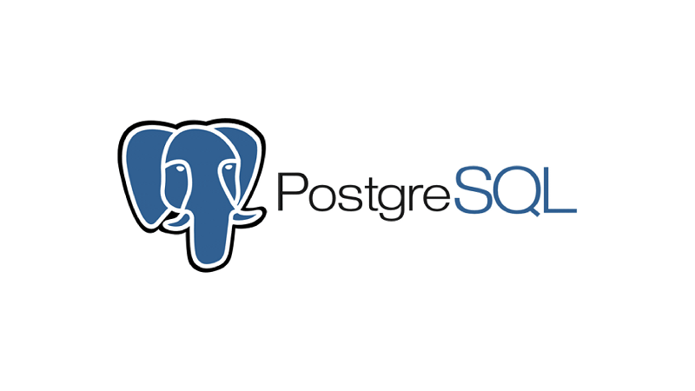

Hình 1. 1 Hệ quản trị cơ sở dữ liệu PostgreSQL

Đặc điểm nổi bật của PostgresQL:

* Mô hình quan hệ linh hoạt: PostgreSQL hỗ trợ mô hình quan hệ linh hoạt, chophép bạn tạo, quản lý và tương tác với các bảng, cột và quan hệ giữa chúng. Nó hỗ trợ các tính năng quan hệ phong phú như khóa ngoại, ràng buộc và các loại dữ liệu đa dạng, cho phép bạn xây dựng cấu trúc cơ sở dữ liệu phức tạp và linh hoạt.
* Độ bền và đáng tin cậy: PostgreSQL được thiết kế để đảm bảo độ bền và đáng tincậy cao. Nó cung cấp các cơ chế ghi nhật ký (write-ahead logging) và phục hồi đáng tin cậy, giúp bảo vệ dữ liệu của bạn trong trường hợp xảy ra sự cố. Đồng thời, PostgreSQL cũng hỗ trợ các tính năng bảo mật như phân quyền, mã hóa và kiểm soát truy cập, giúp bảo vệ dữ liệu quan trọng của bạn.
* Hiệu suất cao và khả năng mở rộng: PostgreSQL được tối ưu hóa để đạt hiệu suấtcao và khả năng mở rộng. Nó hỗ trợ các công nghệ như chỉ mục, tối ưu truy vấn vàphân vùng dữ liệu, giúp cải thiện hiệu suất và xử lý lượng dữ liệu lớn một cáchhiệu quả. Bên cạnh đó, PostgreSQL có thể mở rộng dễ dàng bằng cách sử dụng cơchế phân vùng và replica, cho phép bạn mở rộng cơ sở dữ liệu theo nhu cầu củaứng dụng.
* Hỗ trợ các tính năng tiên tiến: PostgreSQL cung cấp một loạt các tính năng tiêntiến như truy vấn địa lý (GIS), truy vấn văn bản đầy đủ (full-text search), xử lý dữliệu JSON, và nhiều tính năng khác. Điều này cho phép bạn xử lý các yêu cầu phứctạp và đa dạng của dự án một cách linh hoạt.
* Cộng đồng phát triển mạnh mẽ: PostgreSQL có một cộng đồng lớn và nhiệt tình,cung cấp sự hỗ trợ và đóng góp liên tục vào phát triển của hệ quản trị cơ sở dữ liệunày. Cộng đồng cung cấp tài liệu phong phú, các diễn đàn trao đổi kinh nghiệm vànhiều công cụ hỗ trợ, giúp bạn dễ dàng tìm kiếm thông tin và giải quyết các vấn đềtrong quá trình sử dụng PostgreSQL.

## Ngôn ngữ siêu văn bản HTML và CSS

### 1.4.1 Khái niệm HTML và CSS

HTML (Hypertext Markup Language - Ngôn ngữ đánh dấu siêu văn bản): là ngôn ngữ chủ yếu được sử dụng để xây dựng nội dung và cấu trúc của trang web. Nó cho phép lập trình viên định nghĩa các thành phần của trang web, chẳng hạn như tiêu đề, đoạn văn bản, hình ảnh, liên kết, các phần tử danh sách và các phần tử khác. HTML sử dụng các thẻ (tags) để đánh dấu và xác định cấu trúc của trang web. Các trình duyệt web sẽ hiểu và hiển thị nội dung theo cấu trúc được định nghĩa trong mã HTML.

CSS (Cascading Style Sheets - Bảng kiểu mẫu rơi): là ngôn ngữ được sử dụng để xác định kiểu dáng và trình bày của trang web. Nó cho phép lập trình viên thay đổi màu sắc, kích thước, kiểu chữ, khoảng cách và cách bố trí các phần tử HTML. CSS giúp tách biệt nội dung của trang web (được định nghĩa bởi HTML) và kiểu dáng của trang, giúp làm cho mã HTML trở nên dễ đọc hơn và quản lý trang web dễ dàng hơn. Ngoài ra, CSS cũng cho phép tạo các hiệu ứng và giao diện trực quan hơn cho trang web.

Mối tương quan giữa HTML và CSS rất mật thiết và không thể tách rời. Trong khi HTML là ngôn ngữ markup (nền tảng của site), đóng vai trò định dạng các phần tử trên website như việc tạo ra các đoạn văn bản, các tiêu đề, bảng… thì CSS định hình phong cách (tất cả những gì tạo nên giao diện website) như đổi bố cục, màu sắc trang, đổi màu chữ, font chữ, thay đổi cấu trúc.

### 1.4.2 Cách hoạt động của HTML, CSS

Khi trình duyệt muốn hiển thị một tài liệu (document), nó phải kết hợp nội dung của tài liệu đó với thông tin về style. Trình duyệt sẽ xử lý tài liệu theo một số giai đoạn phía dưới trước khi hiển thị giao diện cho người dùng:

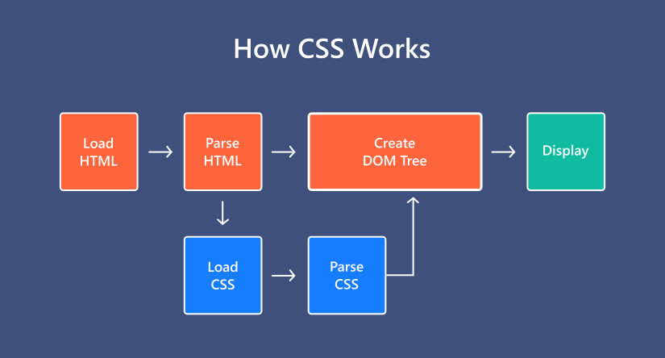

Hình 1. 2 Cách hoạt động của HTML, CSS

* Khi trình duyệt tải một web, HTML parser bắt đầu phân tích cú pháp HTML code và tạo DOM (DOM đại diện cho tài liệu trong bộ nhớ của máy tính).
* Sau đó, trình duyệt sẽ tìm nạp hầu hết các tài nguyên được liên kết với tài liệu HTML, chẳng hạn như hình ảnh và video được nhúng …
* Bất cứ khi nào trình phân tích cú pháp gặp một chỉ thị CSS hoặc JavaScript (inline hoặc externally loaded), nó sẽ được chuyển giao cho CSS parser hoặc JavaScript engine theo yêu cầu.
* Trình duyệt phân tích cú pháp CSS đã tìm nạp và sắp xếp các quy tắc khác nhau theo loại Selector (bộ chọn) của chúng thành các “nhóm” khác nhau, ví dụ: element, Class, ID, …Dựa trên các selector được tìm thấy, nó sẽ tìm ra các quy tắc nào nên được áp dụng cho các nút nào trong DOM và đính kèm style cho chúng theo yêu cầu (bước trung gian này được gọi là render tree – cây kết xuất).
* JavaScript engine tải các tệp JavaScript bên ngoài và inline code, nhưng không chạy mã ngay lập tức, mà đợi HTML và CSS phân tích hoàn tất. Khi điều này được thực hiện, JavaScript được thực thi theo thứ tự chúng được tìm thấy trên trang web: các biến và hàm được xác định, các lời gọi hàm được thực thi, trình xử lý sự kiện được kích hoạt... Các hoạt động này dẫn đến việc DOM được cập nhật bởi JavaScript và được hiển thị ngay lập tức bởi trình duyệt.
* Phần visual display (hiển thị trực quan) của trang sẽ được hiển thị trên màn hình (giai đoạn này được gọi là Painting).

### 1.4.3 Ưu nhược điểm của HTML và CSS

*Ưu điểm của HTML*

* Nguồn tài nguyên hỗ trợ hỗ trợ vô cùng khổng lồ.
* HTML có thể chạy tương đối mượt mà trên hầu hết những trình duyệt phổ biến nhất hiện nay là: IE, Chrome, FireFox, Cốc Cốc…
* Mã nguồn mà HTML sử dụng là loại mã nguồn mở và bạn có thể sử dụng hoàn toàn miễn phí.
* HTML được quy định theo một tiêu chuẩn nhất định nên việc markup sẽ trở nên đồng nhất, gọn gàng hơn rất nhiều
* Quá trình thực hiện sẽ dễ dàng hơn bởi nó tích hợp với nhiều loại ngôn ngữ backend như: PHP, NodeJs, Ruby, Java… để có thể tạo thành một website hoàn chỉnh với đầy đủ mọi tính năng.

*Nhược điểm của HTML*

* HTML không có khả năng tạo ra sự riêng biệt và mới mẻ cho người dùng bởi vì nó thường chỉ có thể thực thi những thứ logic và có cấu trúc nhất định.
* Một số trình duyệt vẫn còn chậm trong việc hỗ trợ cho tính năng mới nhất của HTML và đặc biệt là với HTML5.

*Ưu điểm của CSS*

* Tiết Kiệm Thời Gian.
* Có thể tái sử dụng: viết trong lần đầu, có thể sử dụng lại trong các trang html tiếp đó.
* Có khả năng tải nhanh chóng dễ dàng thực hiện bảo trì.
* Thuộc tính của css rộng rãi.
* Khả năng tương thích của css với đa dạng các thiết bị khác nhau cũng là ưu điểm tuyệt vời của css. Khi cùng sử dụng một tài liệu html song song với nhiều phiên bản website khác nhau được trình bày ở mỗi thiết bị di động sẽ đều được hỗ trợ một cách tốt nhất và có độ tương thích cao.

*Nhược điểm của CSS*

* Hoạt động khác biệt cho mỗi trình duyệt.
* Người mới dùng gặp nhiều khó khăn.
* Có thể gặp rủi ro cho định dạng web.

## Ngôn ngữ Javascript

JavaScript là một ngôn ngữ lập trình thông dịch được phát triển từ các ý niệm nguyên mẫu. Là ngôn ngữ kịch bản phía máy khách, JavaScript là một trong những công nghệ cốt lõi của World Wide Web. Nó được tích hợp và nhúng vào HTML giúp website trở nên sống động hơn.

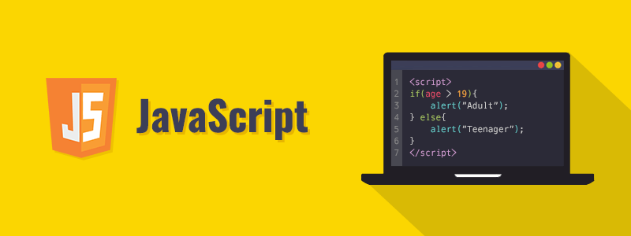

Hình 1. 3 Giới thiệu ngôn ngữ Javascript

## ReactJS

REACT là một thư viện của Javascript được phát triển bởi Facebook theo chuẩn SPA (Single Page Application). cho phép lập trình viên phân tách các giao diện phức tạp thành nhiều thành phần nhỏ lẻ, đơn giản, giúp cho việc phát triển, bảo trì và tái sử dụng được hiệu quả hơn. Được sử dụng để tạo ra các thành phần giao diện hiển thị dữ liệu thay đổi theo thời gian.



Hình 1. 4 Giới thiệu ReactJS

## RESTful API

RESTful API (Representational state transfer - ứng dụng chuyển đổi cấu trúc

dữ liệu) là một giao diện lập trình ứng dụng (API hay web API) tuân theo các ràng buộc của kiểu kiến trúc REST, cho phép tương tác với các dịch vụ web RESTful. Hay nói đơn giản, RESTful API là một tiêu chuẩn được dùng trong việc thiết kế API dành cho các ứng dụng web (thiết kế Web Services) để hỗ trợ cho việc quản lý các resource.

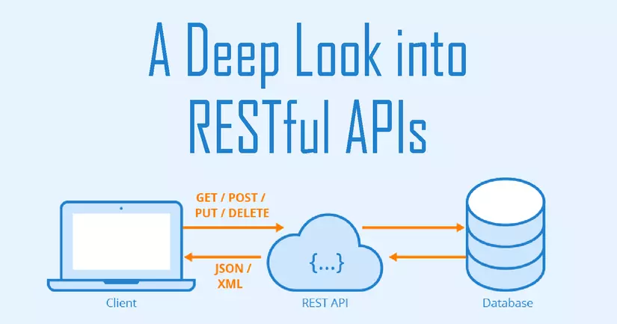

Hình 1. 5 Giới thiệu RESTful API

Một RESTful API sử dụng các câu lệnh để lấy tài nguyên, trạng thái của tài

nguyên ở bất kỳ timestamp nào được gọi là một biểu diễn của tài nguyên đó. Các

phương thức HTTP mà RESTful API sử dụng được xác định bởi giao thức RFC 2616:

- **GET**: Trả về một tài nguyên.

- **POST**: Tạo tài nguyên.

- **DELETE**: Xóa một tài nguyên.

- **PUT**: Thay đổi trạng thái hoặc cập nhật tài nguyên.

## NodeJS

NodeJS là một mã nguồn mở, đa nền tảng, chạy trên môi trường JavaScript, được xây dựng trên V8 JavaScript engine của Chrome - V8 thực thi mã JavaScript bên ngoài trình duyệt. Nó được tạo ra vào năm 2009 đi kèm với một lợi thế chính - NodeJS cho phép thực hiện lập trình bất đồng bộ.

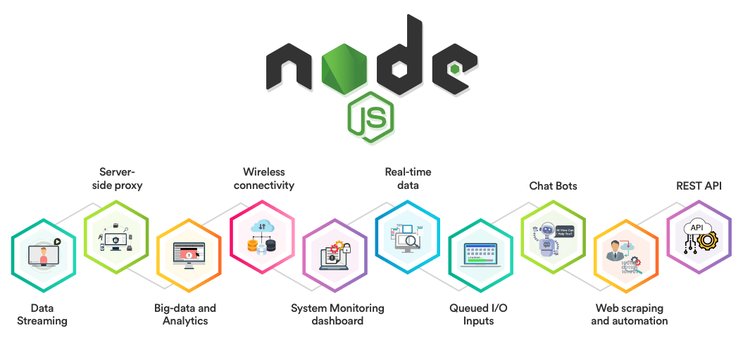

Hình 1. 6 Giới thiệu mã nguồn Nodejs

Node.js cung cấp một số tính năng quan trọng như:

* Tính năng đa nền tảng: Node.js hoạt động trên nhiều hệ điều hành khác

nhau như Windows, Linux và Mac OS.

* Tính năng đơn luồng và không đồng bộ: Node.js có khả năng xử lý nhiều

kết nối cùng lúc mà không bị chặn đầu vào/đầu ra (IO-blocking).

* Tính năng mã nguồn mở: Node.js được phát triển và phát hành dưới giấy

phép mã nguồn mở, cho phép người dùng tùy chỉnh và phát triển tiếp các tính

năng mới.

* Tính năng xử lý dữ liệu trên máy chủ: Node.js cung cấp các công cụ để

xử lý dữ liệu trên máy chủ, cho phép bạn tạo ra các ứng dụng web hiệu quả và

tối ưu hóa tốc độ xử lý dữ liệu.

## JWT (JSON Web Token)

JSON Web Mã (JWT) là một chuẩn mở (RFC 7519) định nghĩa một cách nhỏ

gọn và khép kín để truyền một cách an toàn thông tin giữa các bên dưới dạng đối

tượng JSON. Thông tin này có thể được xác minh và đáng tin cậy vì nó có chứa chữ

ký số. JWTs có thể được ký bằng một thuật toán bí mật (với thuật toán HMAC) hoặc

một public / private key sử dụng mã hoá RSA.

Authentication: khi user logged in, mỗi request tiếp đó đều kèm theo chuỗi

token JWT, cho phép người dùng có thể truy cập đường dẫn, dịch vụ và tài nguyên

được phép ứng với token đó.

Trong việc xác thực, khi user đăng nhập thành công (browser sẽ post username

và mật khẩu về server), server sẽ trả về một chuỗi JWT về browser, và token JWT này

được lưu lại trong browser của người dùng (thường trong local-storage đối với access-

token hay cookies đối với refresh-token), thay vì cách truyền thống là tạo một session

trên server và trả về cookie. 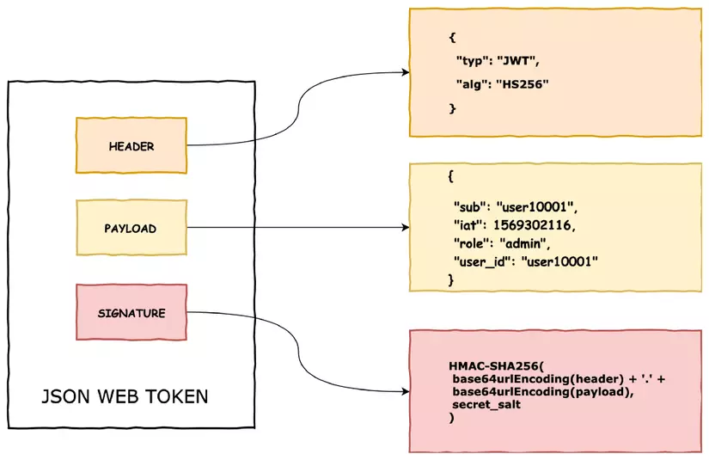

Hình 1. 7 Giới thiệu JSON Web Token

Bất cứ khi nào mà user muốn truy cập vào route được bảo vệ (mà chỉ có user đã

đăng nhập mới được phép), browser sẽ gửi token JWT này trong Header Authorization, Bearer schema của request gửi đi.

Authorization: Bearer <token>

Đây là cách mà stateless (phi trạng thái) authentication làm việc, trạng thái của

user không được lưu trong bộ nhớ của server mà được đóng gói hẳn vào trong JWT.

Server sẽ kiểm tra token JWT này có hợp lệ hay không (Bởi vì JWT có tính chất self-

contained, mọi thông tin cần thiết để kiểm tra JWT đều đã được chứa trong token JWT).

## Công cụ Visual Studio Code

Visual Studio Code là một trong những trình soạn thảo mã nguồn rất phổ biến được các lập trình viên sử dụng. Với các ưu điểm nổi bật là sự nhanh chóng, nhẹ, hỗ trợ đa nền tảng cùng nhiều tính năng và là mã nguồn mở chính. Visual Studio Code ngày càng được ưa chuộng sử dụng, là lựa chọn hàng đầu của các lập trình viên.

*Ưu điểm*

* Đa dạng ngôn ngữ lập trình giúp người dùng thỏa sức sáng tạo và sử dụng như HTML, CSS, JavaScript, …
* Ngôn ngữ, giao diện tối giản, thân thiện, giúp các lập trình viên dễ dàng định hình nội dung.
* Các tiện ích mở rộng rất đa dạng và phong phú.
* Tích hợp các tính năng quan trọng như tính năng bảo mật (Git), khả năng tăng tốc xử lý vòng lặp (Debug), …
* Đơn giản hóa việc tìm quản lý hết tất cả các Code có trên hệ thống.

## Công cụ Postman

Postman là một công cụ cho phép chúng ta thao tác với API, phổ biến nhất là REST. Postman hỗ trợ tất cả các phương thức HTTP (GET, POST, PUT, PATCH, DELETE, …). Bên cạnh đó, nó còn cho phép lưu lại lịch sử các lần request, rất tiện cho việc sử dụng lại khi cần.

*Ưu điểm:*

Sử dụng Collections (Bộ sưu tập) – Postman cho phép người dùng tạo bộ sưu tập cho các lệnh gọi API của họ. Mỗi bộ sưu tập có thể tạo các thư mục con và nhiều yêu cầu (request). Điều này giúp việc tổ chức các bộ thử nghiệm.

Collaboration – Collections và environment có thể được import hoặc export giúp chia sẻ tệp dễ dàng.

API Testing – Test trạng thái phản hồi HTTP.

Gỡ lỗi – Bảng điều khiển Postman giúp kiểm tra dữ liệu nào đã được truy xuất giúp dễ dàng gỡ lỗi kiểm tra.

# Chương 2. KHẢO SÁT HỆ THỐNG

## Tìm hiểu quy trình nghiệp vụ:

Website kinh doanh cá cảnh được sử dụng để phục vụ hoạt động kinh doanh của một cửa hàng bán cá cảnh vừa và nhỏ. Đối tượng sử dụng của website là nhân viên và khách hàng.

* Đối với nhân viên, bao gồm có quản lý (admin) và các nhân viên của cửa hàng (employee):
  + Quản lý (admin): là người quản lý chung nhất, có thể thực hiện hết các chức năng quản lý, đồng thời thực hiện việc quản lý các tài khoản trong hệ thống (tạo mới, phân quyền).
  + Nhân viên (employee): gồm nhiều nhân viên sử dụng phần mềm để thực hiện các công việc quản lý danh mục, quản lý sản phẩm, quản lý đơn hàng, nhân viên có thể được cấp thêm quyền nhờ sự linh động phân quyền của website.
* Đối với khách hàng, gồm có khách hàng thành viên (customer) và khách hàng vãng lai (guest):
  + Khách hàng tiềm năng (guest): đây là nhóm khách hàng chưa có tài khoản trên hệ thống, sử dụng website để thực hiện tìm kiếm và xem các sản phẩm, có thể thực hiện đăng ký tài khoản để trở thành khách hàng thành viên.
  + Khách hàng thành viên (customer): nhóm khách hàng này đã thực hiện việc đăng ký tài khoản khách hàng trên hệ thống, ngoài việc có thể tìm kiếm và xem chi tiết các sản phẩm, nhóm khách hàng này còn có thể thêm sản phẩm vào giỏ hàng, đặt hàng và theo dõi đơn hàng, ngoài ra còn có thể xem lại lịch sử mua hàng và chỉnh sửa thông tin cá nhân.

Đối với các tài khoản đã đăng ký trên hệ thống, có thể thực hiện các quyền xem và cập nhật thông tin tài khoản (các thông tin cá nhân và mật khẩu), đồng thời có thể lấy lại mật khẩu đã quên qua địa chỉ email đã đăng ký trên hệ thống.

Quy trình đặt hàng tại website được thực hiện như sau:

* **Bước 1:** Truy cập website và tìm kiếm sản phẩm cần mua thông qua 2 cách:

+ Tìm kiếm sản phẩm trên thanh tìm kiếm.

+ Tìm kiếm sản phẩm theo danh mục sản phẩm.

* **Bước 2:** Click vào sản phẩm muốn mua, màn hình chi tiết sản phẩm hiển thị ra với các lựa chọn sau:

+ Nếu khách hàng muốn tiếp tục mua hàng: Bấm vào “Thêm vào giỏ hàng” để thêm sản phẩm vào giỏ hàng.

+ Nếu khách hàng muốn xem giỏ hàng để cập nhật sản phẩm: Bấm vào giỏ hàng để xem các sản phẩm đã có trong giỏ hàng.

+ Nếu khách hàng muốn đặt hàng và thanh toán cho sản phẩm: bấm vào Đặt hàng.

Để có thể thực hiện được các lựa chọn trên, khách hàng phải đăng nhập vào hệ thống trước đó. Nếu chưa đăng nhập thì chuyển đến màn hình đăng nhập. Nếu khách hàng đã có tài khoản tiến hành nhập thông tin tên đăng nhập là username và mật khẩu để đăng nhập. Nếu khách hàng chưa có tài khoản, lựa chọn Đăng ký và điền các thông tin cá nhân để tiếp tục đăng ký tài khoản.

* **Bước 3:** Lựa chọn hình thức thanh toán và chọn Đặt hàng.
* **Bước 4:** Sau khi nhận được đơn hàng, nhân viên sẽ liên hệ bằng cách gọi điện lại để xác nhận đơn hàng, sau đó sẽ thay đổi trạng thái của đơn hàng.
* **Bước 5:** Khách hàng có thể hủy đơn hàng nếu có lý do cá nhân, trong trường hợp hủy đơn hàng, trạng thái đơn hàng sẽ thay đổi thành “yêu cầu hủy đơn hàng”.

## Xác định yêu cầu hệ thống (System Requirements):

### Yêu cầu chức năng:

Nhóm yêu cầu chức năng nghiệp vụ đối với nhân viên/admin:

|  |  |  |  |  |
| --- | --- | --- | --- | --- |
| **TT** | **Công việc** | **Loại công việc** | **Quy định/Công thức liên quan** | **Biểu mẫu liên quan** |
| **Nhóm yêu cầu chức năng cho cả nhân viên và admin** | | | | |
| ***Quản lý thể loại sản phẩm*** | | | | |
| 1 | Thêm thể loại sản phẩm | Lưu trữ | Ràng buộc nhập đủ và đúng kiểu dữ liệu ràng buộc. Mã thể loại và tên thể loại không được trùng. |  |
| 2 | Sửa thể loại sản phẩm | Lưu trữ | Ràng buộc sửa đủ và đúng kiểu dữ liệu ràng buộc. Tên thể loại sửa không được trùng với những danh mục đã tồn tại. |  |
| 3 | Xóa thể loại | Lưu trữ | Chỉ có thể xóa thể loại chưa có sản phẩm sử dụng |  |
| 4 | Tìm kiếm thể loại/danh mục sản phẩm | Tra cứu | Tìm kiếm thể loại theo tên thể loại |  |
| ***Quản lý sản phẩm*** | | | | |
| 5 | Thêm sản phẩm | Lưu trữ | Ràng buộc nhập đủ và đúng kiểu dữ liệu ràng buộc về số lượng, hình ảnh, giá cả. |  |
| 6 | Sửa sản phẩm | Lưu trữ | Ràng buộc sửa đủ và đúng kiểu dữ liệu ràng buộc về số lượng, hình ảnh, giá cả. |  |
| 7 | Xóa sản phẩm | Lưu trữ | Chỉ cập nhật trạng thái sản phẩm |  |
| 8 | Tìm kiếm sản phẩm | Tra cứu | Tìm kiếm theo tên sản phẩm / giá cả / số lượng / tên thể loại |  |
| ***Quản lý Size sản phẩm*** | | | | |
| 9 | Thêm Size sản phẩm | Lưu trữ | Ràng buộc nhập đủ và đúng kiểu dữ liệu ràng buộc về tên size. |  |
| 10 | Sửa Size sản phẩm | Lưu trữ | Ràng buộc nhập đủ và đúng kiểu dữ liệu ràng buộc về tên size. |  |
| 11 | Tìm kiếm và xem size sản phẩm | Tra cứu | Tìm kiếm size sản phẩm theo tên size sản phẩm |  |
| 12 | Xóa Size sản phẩm | Lưu trữ | Không xóa Size sản phẩm đã có sản phẩm |  |
| ***Quản lý thống kê doanh thu*** | | | | |
| 13 | Xem thống kê doanh thu năm hiện tại | Tra cứu | Xem thống kê doanh thu năm hiện tại |  |
| 14 | Xem thống kê doanh thu  3 năm gần nhất | Tra cứu | Xem thống kê doanh thu  3 năm gần nhất |  |
| ***Quản lý đơn hàng*** | | | | |
| 15 | Tìm kiếm và xem đơn hàng | Tra cứu | Tìm kiếm theo mã hóa đơn, trạng thái, tên người đặt, số điện thoại, địa chỉ đơn hàng |  |
| 16 | Cập nhật trạng thái đơn hàng | Lưu trữ | Cập nhật lại trạng thái của đơn hàng. |  |
| 17 | Tính tiền đơn hàng | Tính toán | Tổng tiền = ∑Đơn giá x Số lượng – số tiền được giảm giá) |  |
| ***Nhóm chức năng đăng nhập*** | | | | |
| 18 | Đăng nhập trang thương mại điện tử | Lưu trữ | Phải đăng ký tài khoản trên hệ thống trước khi đăng nhập nếu chưa có tài khoản. |  |
| 19 | Đặt lại mật khẩu | Lưu trữ | Địa chỉ email để đặt lại mật khẩu phải là địa chỉ email dùng để đăng ký tài khoản. |  |
| 20 | Quản lý thông tin tài khoản | Lưu trữ | Cho phép thay đổi thông tin cá nhân |  |
| ***Nhóm chức năng đánh giá*** | | | | |
| 21 | Xóa đánh giá | Lưu trữ | Xóa đánh giá của người dùng có nội dung chưa chuẩn mực. |  |
| 22 | Tìm kiếm đánh giá | Tra cứu | Tìm kiếm theo nội dung đánh giá, số điểm đánh giá, sản phẩm. |  |
| ***Yêu cầu chức năng nghiệp vụ của admin*** | | | | |
| ***Quản lý tài khoản quản trị*** | | | | |
| 23 | Thêm mới tài khoản | Lưu trữ | Ràng buộc nhập đủ và đúng kiểu dữ liệu ràng buộc về tên đăng nhập, email, số điện thoại, địa chỉ, mật khẩu. |  |
| 24 | Sửa tài khoản | Lưu trữ | Ràng buộc sửa đủ và đúng kiểu dữ liệu ràng buộc về tên đăng nhập, email, số điện thoại, địa chỉ, mật khẩu. |  |
| 25 | Xóa tài khoản | Lưu trữ | Nếu xóa tài khoản sẽ cập nhật trạng thái status = false |  |
| 26 | Tìm kiếm tài khoản | Tra cứu | Tìm kiếm tài khoản theo tên đăng nhập, email, số điện thoại, địa chỉ. |  |
| 27 | Cấp quyền cho tài khoản | Lưu trữ | Cấp quyền cho tài khoản |  |
| ***Quản lý vai trò Role*** | | | | |
| 28 | Thêm vài trò | Lưu trữ | Ràng buộc nhập đủ và đúng kiểu dữ liệu ràng buộc về mã vai trò |  |
| 29 | Sửa vai trò | Lưu trữ | Ràng buộc sửa đủ và đúng kiểu dữ liệu ràng buộc về mã vai trò |  |
| 30 | Xóa vai trò | Lưu trữ | Chỉ có thể xóa vai trò chưa có user nào sử dụng vai trò |  |
| 31 | Tìm kiếm vai trò | Tra cứu | Tìm kiếm theo tên vai trò, mã vai trò |  |
| ***Quản lý Coupon*** | | | | |
| 32 | Thêm coupon | Lưu trữ | Ràng buộc nhập đủ và đúng kiểu dữ liệu ràng buộc về mã giảm giá, tên mã, giá trị của mã, trạng thái sử dụng. |  |
| 33 | Chỉnh sửa mã giảm giá | Lưu trữ | Ràng buộc sửa đủ và đúng kiểu dữ liệu ràng buộc về mã giảm giá, tên mã, giá trị của mã, trạng thái sử dụng (status = 0 nếu hết hạn hoặc hết lượt dùng) |  |
| 34 | Tìm kiếm mã giảm giá | Tra cứu | Tìm kiếm theo tên mã giảm giá, giá trị của mã, trạng thái sử dụng. |  |
| ***Quản lý tài khoản người dùng*** | | | | |
|  | Cập nhật thông tin, trạng thái tài khoản người dùng | Lưu trữ | Ràng buộc nhập đủ và đúng kiểu dữ liệu ràng buộc cần thiết. |  |
|  | Tìm kiếm người dùng | Tra cứu | Tìm kiếm khách hàng theo tên / số điện thoại / địa chỉ / email / username |  |
|  | Thêm người dùng mới | Lưu trữ | Thêm người dùng mới, yêu cầu nhập đầy đủ thông tin cần thiết. |  |
|  | Thêm, xóa quyền cho người dùng | Lưu trữ | Ràng buộc nhập đủ và đúng kiểu dữ liệu ràng buộc cần thiết. |  |
| ***Quản lý mã OTP – Token*** | | | | |
|  | Xem danh sách, tìm kiếm mã OTP và Token đã được gửi | Tra cứu | Xem danh sách mã OTP và Token đã được gửi |  |
|  | Xóa tất cả mã OTP và Token có trong danh sách | Lưu trữ | Xóa tất cả mã OTP và Token có trong danh sách |  |

Bảng 2. 1 Yêu cầu chức năng nghiệp vụ đối với nhân viên/admin

Nhóm yêu cầu chức năng nghiệp vụ của khách hàng (khách hàng thành viên và khách hàng tiềm năng):

|  |  |  |  |  |
| --- | --- | --- | --- | --- |
| **TT** | **Công việc** | **Loại công việc** | **Quy định/ Công thức liên quan** | **Biểu mẫu liên quan** |
| **Yêu cầu chức năng nghiệp vụ cho cả khách hàng tiềm năng và khách hàng thành viên** | | | | |
| 1 | Tìm kiếm sản phẩm theo tên sản phẩm/danh mục (thể loại) sản phẩm | Tra cứu |  |  |
| 2 | Xem thông tin chi tiết sản phẩm | Tra cứu |  |  |
| 3 | Đăng ký tài khoản | Lưu trữ | Kiểm tra ràng buộc về dữ liệu nhập vào. |  |
| 4 | Lấy lại đường link xác thực tài khoản | Lưu trữ | Nhập đúng thông tin về địa chỉ email đăng ký tài khoản. |  |
| **Yêu cầu chức năng nghiệp vụ cho khách hàng thành viên** | | | | |
| 5 | Thêm sản phẩm vào giỏ hàng | Lưu trữ | Chỉ có thể thêm vào giỏ hàng sản phẩm còn kinh doanh, số lượng hàng tồn kho lớn hơn 0 |  |
| 6 | Đặt mua hàng | Lưu trữ | Chỉ có thể đặt mua những sản phẩm còn kinh doanh, đủ số lượng tồn kho |  |
| 7 | Cập nhật tình trạng đơn hàng, chỉnh sửa thông tin đặt hàng. | Lưu trữ | Yêu cầu hủy đơn hàng và chỉnh sửa thông tin đặt hàng nếu trạng thái đơn hàng là chưa xác nhận và chưa yêu cầu hủy hoặc đã hủy. |  |
| 8 | Lấy lại mật khẩu | Lưu trữ | Nhập đúng username và địa chỉ email để đặt lại mật khẩu phải là địa chỉ email dùng đsể đăng ký tài khoản. |  |
| 9 | Quản lý thông tin cá nhân | Lưu trữ | Cho phép thay đổi thông tin cá nhân. |  |
| 10 | Đổi mật khẩu | Lưu trữ | Cho phép khách hàng đổi mật khẩu mới |  |
| 11 | Xem, tìm kiếm danh sách đơn hàng đã đặt. | Tra cứu |  |  |

Bảng 2. 2 Yêu cầu chức năng nghiệp vụ của khách hàng (khách hàng thành viên và khách hàng tiềm năng)

Mô tả các yêu cầu chức năng hệ thống:

|  |  |  |
| --- | --- | --- |
| **TT** | **Nội dung** | **Mô tả chi tiết** |
| 1 | Phân quyền sử dụng | - Admin: được thực hiện tất cả các chức năng.  - Nhân viên (Employee): thực hiện các chức năng quản lý danh mục, quản lý sản phẩm, quản lý đơn hàng (Có thể được cấp thêm quyền nhờ sự linh động của website)  - Khách hàng tiềm năng (guest): tìm kiếm và xem các sản phẩm, đăng ký tài khoản.  - Khách hàng thành viên (customer): tìm kiếm và xem chi tiết các sản phẩm, thêm sản phẩm vào giỏ hàng, đặt hàng và theo dõi đơn hàng, xem lịch sử mua hang, hiệu chỉnh các thông tin cá nhân. |

Bảng 2. 3 Bảng mô tả các yêu cầu chức năng hệ thống

### Yêu cầu phi chức năng:

Mô tả các yêu cầu phi chức năng:

|  |  |  |
| --- | --- | --- |
| **TT** | **Nội dung** | **Mô tả chi tiết** |
| 1 | Bảo mật | Tất cả những data “nhạy cảm” của người dùng như password phải được mã hóa theo chuẩn JWT. Khi user quên mật khẩu, mã OTP được gửi về địa chỉ email đăng ký. Hoặc nhận mã kích hoạt tài khoản mới, sẽ được gửi mã Token qua email. |
| 2 | Hiệu suất hoạt động | - Đối với màn hình input: tối đa 30 trường dữ liệu, không tính toán dữ liệu phức tạp.  - Đối với màn hình output: màn hình hiển thị tối đa 50 dòng dữ liệu, mỗi dòng tối đa 10 cột, và mỗi dữ liệu có độ dài nhỏ hơn 100 ký tự. |
| 4 | Tính dễ sử dụng | - Hình thức tra cứu tiện dụng, trực quan: Hỗ trợ khả năng tra cứu theo các tất cả các field phù hợp.  - Kiểm tra dữ liệu ngay trên từng field, và cảnh báo ngay nếu có lỗi, không bắt user nhập đi nhập lại nhiều lần. |
| 5 | User Interface | - Các màn hình có sự nhất quán.  - Hệ thống đều phải hỏi xác nhận (Yes/No) cho các thao tác xóa dữ liệu.  - Tất cả các thông báo lỗi đều phải đưa ra các hướng dẫn khắc phục cho người dùng.  - Tốc độ thực hiện tra cứu, tạo đơn đặt hàng nhanh, không quá 3 lần click chuột để hoàn thành một tác vụ. |
| 6 | Môi trường | Ứng dụng chạy được trên nền tảng Windows, các trình duyệt phổ biến. |
| 7ss | Khả năng mở rộng | Có khả năng phát triển thêm module quản lý khác mà không thay đổi cấu trúc cũ. |

Bảng 2. 4 Bảng mô tả các yêu cầu phi chức năng

## Mô hình hóa yêu cầu:

### Các tác nhân của hệ thống:

Mô tả các các nhân của hệ thống:

|  |  |  |  |
| --- | --- | --- | --- |
| **TT** | **Tác nhân** | **Ý nghĩa** | **Mô tả** |
| 1 | Quản lý  (Admin) | Một người chịu trách nhiệm quản lý chính và điều hành hệ thống. | - Quản lý tài khoản.  - Quản lý phân quyền (Role).  - Quản lý thống kê doanh thu.  - Quản lý danh mục sản phẩm.  - Quản lý sản phẩm.  - Quản lý đánh giá.  - Quản lý đơn hàng.  - Quản lý size sản phẩm.  - Quản lý mã giảm giá (Coupon).  - Quản lý mã OTP – Token.  - Đăng nhập, đăng xuất, quên mật khẩu, cập nhật thông tin cá nhân, đổi mật khẩu. |
| 2 | Nhân viên  (Employee) | Một người sử dụng có những thông tin được lưu trữ trong CSDL nhóm nhân viên. | - Quản lý sản phẩm.  - Quản lý đánh giá của khách hàng  - Quản lý size sản phẩm.  - Quản lý đơn hàng.  - Quản lý danh mục sản phẩm.  - Quản lý thống kê doanh thu.  - Đăng nhập, đăng xuất, quên mật khẩu, cập nhật thông tin cá nhân, đổi mật khẩu. |
| 3 | Khách hàng tiềm năng  (Guest) | Người sử dụng website nhưng chưa đăng nhập | - Đăng ký tài khoản.  - Tìm kiếm sản phẩm.  - Xem chi tiết sản phẩm.  - Kích hoạt tài khoản. |
| 4 | Khách hàng thành viên  (Customer) | Người sử dụng website đã đăng ký tài khoản. Tài khoản đăng nhập là username của khách hàng. | - Tìm kiếm sản phẩm.  - Xem chi tiết sản phẩm.  - Thêm sản phẩm vào giỏ hàng.  - Đặt hàng.  - Theo dõi đơn hàng.  - Xem lịch sử mua hàng.  - Yêu cầu hủy đơn hàng.  - Đăng nhập, đăng xuất, quên mật khẩu, cập nhật thông tin cá nhân, đổi mật khẩu. |

Bảng 2. 5 Bảng mô tả các các nhân của hệ thống

# Chương 3: PHÂN TÍCH THIẾT KẾ HỆ THỐNG

## Danh sách các Use case:

|  |  |  |
| --- | --- | --- |
| **TT** | **Tên Use case** | **Mô tả** |
| UC01 | Login | Use case này mô tả các bước đăng nhập của các actor vào hệ thống trang quản trị. |
| UC02 | Log out | Use case này mô tả cách đăng xuất của các actor khỏi hệ thống. |
| UC03 | Forgot password | Use case này sử dụng khi actor quên mật khẩu, actor sẽ đổi lại mật khẩu mới bằng việc gửi email. |
| UC04 | Register | Khách hàng tiềm năng sử dụng Use case “Đăng ký” để tạo tài khoản cho mình trên website. |
| UC05 | See account information | Use case này sử dụng khi actor muốn xem thông tin tài khoản của mình. |
| UC06 | Modify account information | Use case này sử dụng khi actor muốn thay đổi các thông tin cá nhân của mình. |
| UC07 | Search product | Use case này cho phép khách hàng tìm kiếm sản phẩm theo nhiều field. |
| UC08 | See product details | Use case này cho phép khách hàng xem chi tiết sản phẩm. |
| UC09 | Add product to cart | Use case này cho phép khách hàng thành viên thêm sản phẩm vào giỏ hàng. |
| UC10 | Checkout order | Use case này cho phép khách hàng đặt hàng. |
| UC11 | Customer management | Use case này cho phép admin/nhân viên xem/cập nhật tài khoản khách hàng. |
| UC12 | Category management | Use case này cho phép nhân viên/admin thêm/sửa/xóa danh mục (thể loại). |
| UC13 | Product management | Use case này cho phép nhân viên/admin thêm/sửa/xóa/cập nhật số lượng của sản phẩm. |
| UC14 | Role management | Use case này cho phép nhân viên/admin thêm/sửa/xóa vai trò. |
| UC15 | Coupon management | Use case này cho phép nhân viên/admin xem/cập nhật coupon. |
| UC16 | Order management | Use case này cho phép nhân viên/admin xem/cập nhật trạng thái hóa đơn. |
| UC17 | Rate management | Use case này cho phép nhân viên/admin xem và xóa đánh giá. |
| UC18 | Size management | Use case này cho phép nhân viên, admin thêm/ xóa/ cập nhật size sản phẩm. |
| UC19 | Revenue Statistics | Use case cho phép nhân viên và quản trị viên Admin xem thống kê doanh thu năm hiện tại và 3 năm gần nhất. |
| UC20 | Review Product | Use case cho phép khách hàng đã từng mua sản phẩm đánh giá, cập nhật đánh giá hoặc xóa đánh giá. |
| UC21 | Cart Management | Use case cho phép khách hàng quản lý giỏ hàng như cập nhật số lượng mua, xóa sản phẩm khỏi giỏ hàng. |
| UC22 | Customer’s Order Management | Use case cho phép khách hàng xem lịch sử mua hàng, đặt đơn hàng, chỉnh sửa thông tin nhận hàng và hủy đơn hàng. |
| UC23 | Get Verification Link | Use case này cho phép người dùng đã đăng ký tài khoản nhưng chưa kích hoạt tài khoản nhận lại đường link mới để xác thực tài khoản. |
| UC24 | Verify Email | Use case này cho phép người dùng đã đăng ký tài khoản nhưng chưa kích hoạt tài khoản tiến hành kích hoạt tài khoản thông qua đường dẫn được gửi qua email. |

Bảng 3. 1 Bảng mô tả các Use case của hệ thống

## Biểu đồ use case tổng quát:

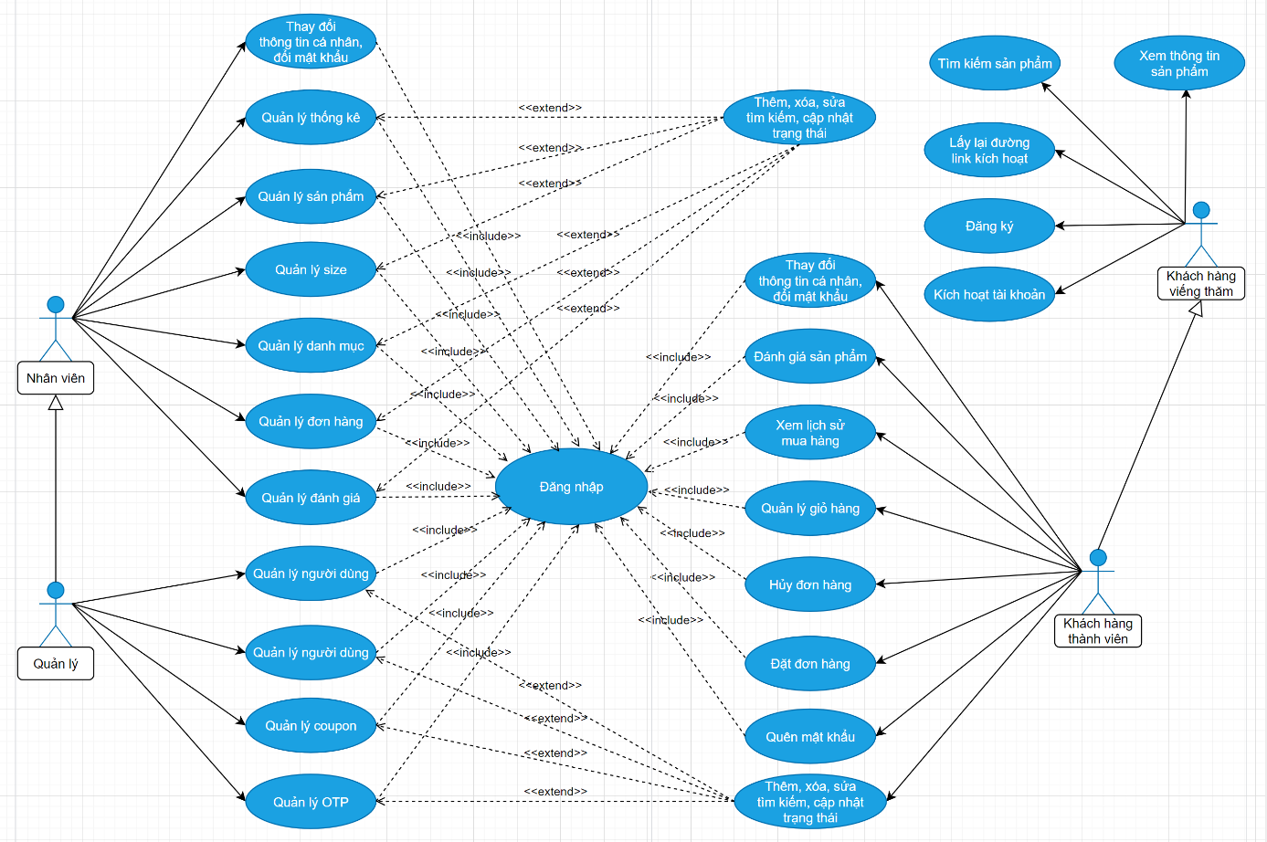

Hình 3. 1 Sơ đồ use case tổng quát.

## Đặc tả use case:

### Use case “Đăng nhập”:

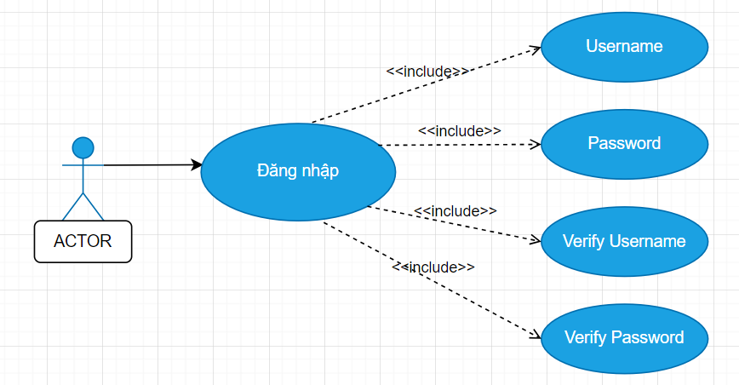

Hình 3. 2 Use case Login (Đăng nhập)

|  |  |
| --- | --- |
| **Tên use case** | Đăng nhập (Login) |
| **Tác nhân chính** | Quản lý (admin), nhân viên (employee), khách hàng (customer) |
| **Tiền điều kiện** | - Tài khoản người dùng đã được tạo.  - Tài khoản người dùng đã được phân quyền.  - Tài khoản người dùng đã được kích hoạt thành công.  - Thiết bị của người dùng đã được kết nối internet khi thực hiện đăng nhập. |
| **Hậu điều kiện** | Đăng nhập thành công |
| **Đảm bảo tối thiểu** | Hệ thống trở về ban đầu |
| **Kích hoạt** | Button Đăng nhập |
| **Chuỗi sự kiện chính**:  1. Người dùng truy cập vào website  2. Người dùng chọn đăng nhập  3. Hệ thống yêu cầu actor cung cấp thông tin đăng nhập gồm username và mật khẩu. 4. Actor nhập xong thông tin đăng nhập và click nút đăng nhập. 5. Hệ thống xác thực thông tin đăng nhập và thông báo thành công/thất bại cho actor. | |
| **Ngoại lệ**:  1.1. Người dùng hủy đăng nhập.  1.2. Hệ thống xác thực thông tin đăng nhập không thành công và hiển thị thông báo lỗi. | |

Bảng 3. 2 Mô tả Use case Login (Đăng nhập)

### Use case “Đăng xuất”:

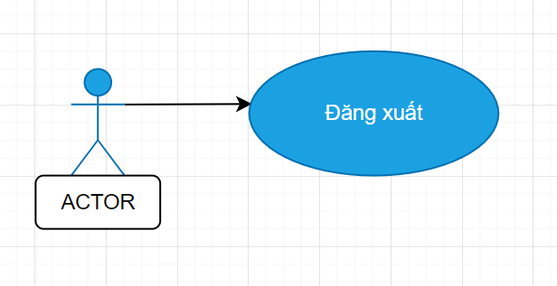

Hình 3. 3 Use case Logout (Đăng xuất)

|  |  |
| --- | --- |
| **Tên use case** | Đăng xuất (Log out) |
| **Tác nhân chính** | Quản lý (admin), nhân viên (employee), khách hàng (customer) |
| **Tiền điều kiện** | Actor đang đăng nhập trong hệ thống |
| **Hậu điều kiện** | Đăng xuất thành công |
| **Đảm bảo tối thiểu** | Hệ thống trở về ban đầu |
| **Kích hoạt** | Button Đăng xuất |
| **Chuỗi sự kiện chính**:  1. Người dùng click vào button Đăng xuất.  2. Hệ thống xóa toàn bộ thông tin lưu trữ của người dùng đăng nhập và hiện thị trang đăng nhập/trang chủ. | |
| **Ngoại lệ**: | |

Bảng 3. 3 Mô tả Use case Logout (Đăng xuất)

### Usecase “Lấy lại mật khẩu qua email”:

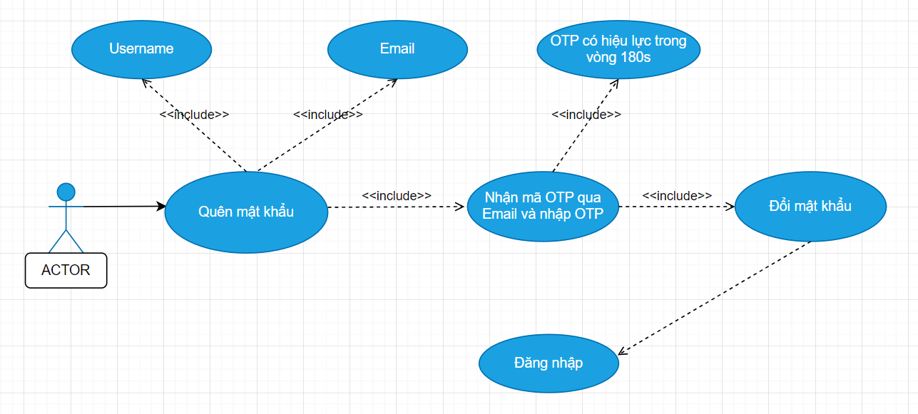

**Hình 3. 4** Use case Reset Password (Đặt lại mật khẩu Thông qua email)

|  |  |
| --- | --- |
| **Tên use case** | Quên mật khẩu (Forgot password) |
| **Tác nhân chính** | Quản lý (admin), nhân viên (employee), Khách hàng (customer) |
| **Tiền điều kiện** | Người dùng đã có tài khoản nhưng không thể đăng nhập vào hệ thống cho người dùng |
| **Hậu điều kiện** | Đặt lại mật khẩu thành công |
| **Đảm bảo tối thiểu** | Hệ thống trở về ban đầu |
| **Kích hoạt** | Button Quên mật khẩu |
| **Chuỗi sự kiện chính**:  1. Actor nhấn vào button quên mật khẩu.  2. Actor nhập email dùng để đăng ký tài khoản.  3. Actor truy cập vào email, xem mã OTP mà hệ thống đã gửi qua email.  4. Actor thực hiện nhập mã OTP và đặt mật khẩu mới cho tài khoản.  5. Hệ thống lưu lại mật khẩu mới cho tài khoản và hiển thị thông báo đặt lại mật khẩu thành công. | |
| **Ngoại lệ**:  1.1 Tài khoản email nhập vào không đúng.  1.2. Tài khoản email nhập vào chưa từng được đăng ký tài khoản.  1.3. Actor nhập mã OTP và bấm lấy đổi mật khẩu với thời gian lớn hơn 3 phút. | |

Bảng 3. 4 Mô tả Use-case Forgot Password (Quên lại mật khẩu)

### Use case “Đăng ký”:

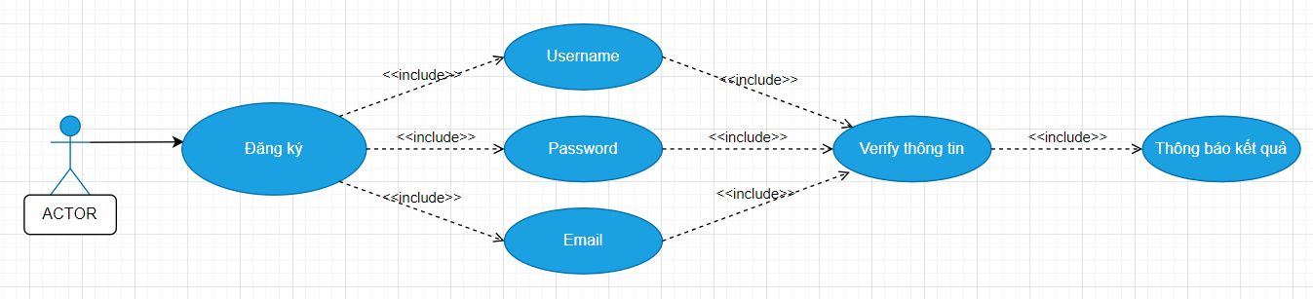

Hình 3. 5 Use case Register (Đăng ký)

|  |  |
| --- | --- |
| **Tên use-case** | Đăng ký (Change Password) |
| **Tác nhân chính** | Khách hàng tiềm năng (guest) |
| **Tiền điều kiện** | Người dùng chưa có tài khoản trong hệ thống |
| **Hậu điều kiện** | Đăng ký tài khoản thành công |
| **Đảm bảo tối thiểu** | Hệ thống trở về ban đầu |
| **Kích hoạt** | Button Đăng ký |
| **Chuỗi sự kiện chính**:  1. Click button Đăng ký ở trang đăng nhập.  2. Nhập các thông tin bao gồm: username, địa chỉ email, mật khẩu và xác nhận mật khẩu.  3. Click Đăng ký  4. Hệ thống kiểm tra các trường đã được điền đầy đủ hay chưa.  5. Hệ thống kiểm tra xem địa chỉ email, username đã được sử dụng hay chưa.  6. Hệ thống trả về kết quả trên màn hình. | |
| **Ngoại lệ**:  1.1. Các trường chưa được điền đầy đủ thông tin  1.2. Địa chỉ email hoặc username đã được sử dụng.  1.3. Địa chỉ email/username không đúng định dạng. | |

Bảng 3. 5 Mô tả Use case Register (Đăng ký)

### Use case “Xem thông tin tài khoản”:

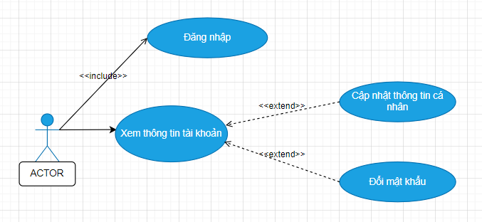

Hình 3. 6 Use case View account information (Xem thông tin tài khoản)

|  |  |
| --- | --- |
| **Tên use-case** | Xem thông tin tài khoản (View account information) |
| **Tác nhân chính** | Quản lý (admin), nhân viên (employee), khách hàng (customer) |
| **Tiền điều kiện** | Người dùng đang đăng nhập trong hệ thống |
| **Hậu điều kiện** | Xem thông tin tài khoản thành công |
| **Đảm bảo tối thiểu** | Hệ thống trở về ban đầu |
| **Kích hoạt** | Button Xem thông tin tài khoản |
| **Chuỗi sự kiện chính**:  1. Người dùng click vào Button Xem thông tin tài khoản.  2. Hệ thống hiển thị thông tin tài khoản. | |
| **Ngoại lệ**: | |

Bảng 3. 6 Mô tả use case View account information (Xem thông tin tài khoản)

### Use case "Thay đổi thông tin cá nhân”:

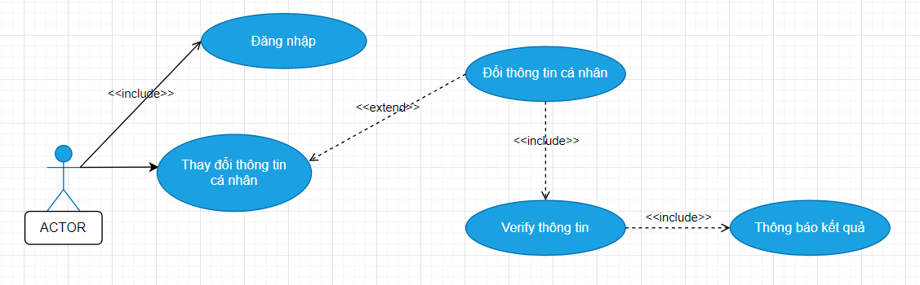

Hình 3. 7 Use case Modify account information (thay đổi thông tin cá nhân)

|  |  |
| --- | --- |
| **Tên use case** | Thay đổi thông tin cá nhân (Modify account information) |
| **Tác nhân chính** | Quản lý (admin), nhân viên (employee), khách hàng (customer) |
| **Tiền điều kiện** | Người dùng đang ở trang xem thông tin cá nhân |
| **Hậu điều kiện** | Thay đổi thông tin cá nhân thành công |
| **Đảm bảo tối thiểu** | Hệ thống trở về ban đầu |
| **Kích hoạt** | Người dùng đang ở trang xem thông tin cá nhân, click vào button Thay đổi thông tin cá nhân |
| **Chuỗi sự kiện chính**: 1. Người dùng click vào Button Thay đổi thông tin.  2. Hệ thống hiển thị thông tin tài khoản.  3. Người dùng thay đổi thông tin muốn hiệu chỉnh, sau đó chọn button “Lưu”.  4. Hệ thống kiểm tra và trả về kết quả.s | |
| **Ngoại lệ**:  1.1. Hệ thống báo lỗi khi có trường chưa đúng định dạng hoặc thông tin đã tồn tại trên hệ thống. | |

Bảng 3. 7 Mô tả Use-case Modify account information (thay đổi thông tin cá nhân)

### Use case “Tìm kiếm sản phẩm”:

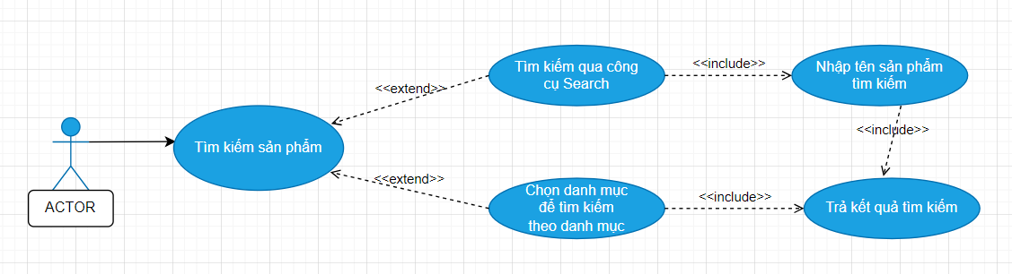

Hình 3. 8 Use case Search product (Tìm kiếm sản phẩm)

|  |  |
| --- | --- |
| **Tên use case** | Tìm kiếm sản phẩm (Search product) |
| **Tác nhân chính** | khách hàng tiềm năng (guest), khách hàng thành viên (customer) |
| **Tiền điều kiện** | Actor đang ở trang chủ cửa hàng |
| **Hậu điều kiện** | Hiển thị danh sách sản phẩm liên quan |
| **Đảm bảo tối thiểu** | Hệ thống trở về ban đầu |
| **Kích hoạt** | Khách hàng chọn Button Tìm kiếm |
| **Chuỗi sự kiện chính**: 1. Click button Tìm kiếm ở trang chủ cửa hàng.  2. Nhập tên sản phẩm  3. Hệ thống hiển thị danh sách các sản phẩm liên quan. | |
| **Ngoại lệ**:  3.1. Không tìm thấy sản phẩm phù hợp. | |

Bảng 3. 8 Mô tả use case Search product (Tìm kiếm sản phẩm)

### Use case “Xem thông tin sản phẩm.”

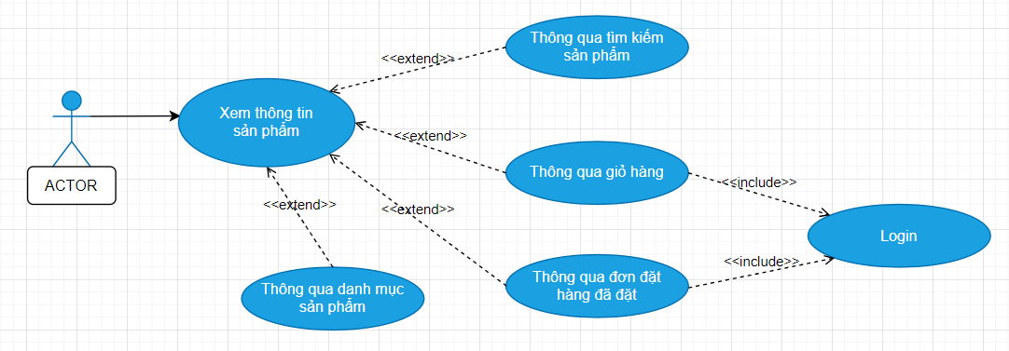

Hình 3. 9 Use case View product (Xem thông tin sản phẩm)

|  |  |
| --- | --- |
| **Tên use case** | Xem thông tin sản phẩm (View product) |
| **Tác nhân chính** | khách hàng tiềm năng (guest), khách hàng thành viên (customer) |
| **Tiền điều kiện** | Actor đang ở trang chủ cửa hàng |
| **Hậu điều kiện** | Hiển thị thông tin sản phẩm |
| **Đảm bảo tối thiểu** | Hệ thống trở về ban đầu |
| **Kích hoạt** | Click vào sản phẩm hoặc tên sản phẩm |
| **Chuỗi sự kiện chính**: 1. Click vào sản phẩm (hình ảnh sản phẩm, tên sản phẩm)  2. Hệ thống hiển thị thông tin chi tiết sản phẩm. | |
| **Ngoại lệ**: | |

Bảng 3. 9 Mô tả Use case View product (Xem thông tin sản phẩm)

### Use case “Thêm sản phẩm vào giỏ hàng.”

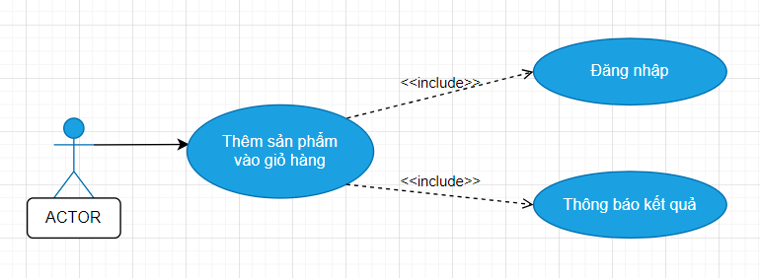

Hình 3. 10 Use case Add product to cart (Thêm sản phẩm vào giỏ hàng)

|  |  |
| --- | --- |
| **Tên use-case** | Thêm sản phẩm vào giỏ hàng |
| **Tác nhân chính** | Khách hàng thành viên (customer) |
| **Tiền điều kiện** | Actor đang ở trang xem chi tiết sản phẩm |
| **Hậu điều kiện** | Thêm sản phẩm vào giỏ hàng thành công |
| **Đảm bảo tối thiểu** | Hệ thống trở về ban đầu |
| **Kích hoạt** | Button “Thêm vào giỏ hàng” |
| **Chuỗi sự kiện chính**: 1. Click vào Button “Thêm vào giỏ hàng”.  2. Hệ thống hiển thị thông báo “Thêm vào giỏ hàng thành công”. | |
| **Ngoại lệ**:  1.1. Sản phẩm có trạng thái “Hết hàng”, “Ngừng kinh doanh”. | |

Bảng 3. 10 Mô tả Use case Add product to cart (Thêm sản phẩm vào giỏ hàng)

### Use case “Đặt hàng”:

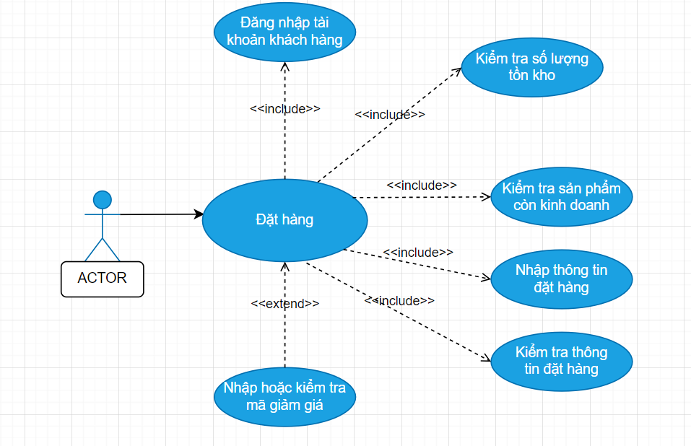

Hình 3. 11 Use case Checkout (Đặt hàng)

|  |  |
| --- | --- |
| **Tên use case** | Đặt hàng (Checkout) |
| **Tác nhân chính** | Khách hàng thành viên (customer) |
| **Tiền điều kiện** | Actor đang ở trang “Giỏ hàng” |
| **Hậu điều kiện** | Đặt hàng thành công |
| **Đảm bảo tối thiểu** | Hệ thống trở về ban đầu |
| **Kích hoạt** | Button “Đặt hàng” |
| **Chuỗi sự kiện chính**: 1. Click vào Button “Đặt hàng”.  2. Hệ thống hiển thị thông tin về đơn hàng, bao gồm tên sản phẩm, số lượng, đơn giá, tổng tiền, giảm giá.... và thông tin người nhận.  3. Click vào Button “Đặt hàng”  4. Hệ thống hiển thị thông báo “Đặt hàng thành công”. | |
| **Ngoại lệ**: | |

Bảng 3. 11 Mô tả Use case Checkout (Đặt hàng)

### Use case “Quản lý người dùng”:

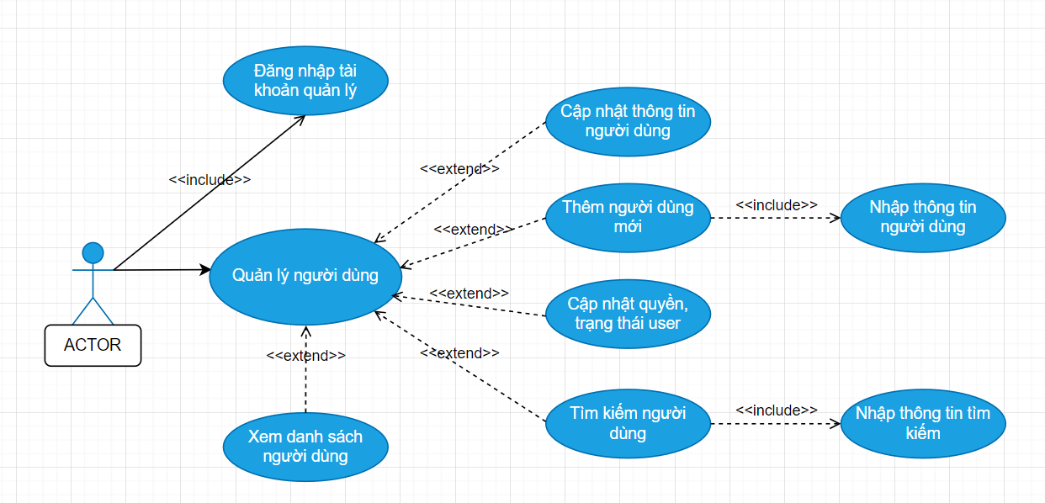

Hình 3. 12 Use case User Management (Quản lý người dùng)

|  |  |
| --- | --- |
| **Tên use case** | Thêm tài khoản người dùng mới |
| **Tác nhân chính** | Admin |
| **Tiền điều kiện** | Actor đang ở trang quản trị |
| **Hậu điều kiện** | Thêm tài khoản mới thành công |
| **Đảm bảo tối thiểu** | Hệ thống trở về ban đầu |
| **Kích hoạt** | Button “Thêm” |
| **Chuỗi sự kiện chính**: 1. Admin chọn quản lý khách hàng (User).  2. Admin nhập thông tin người dùng cần thêm như username, email, số điện thoại v.v và thêm quyền, trạng thái (hoạt động, tạm khóa, chưa kích hoạt) cho người dùng rồi chọn button Thêm.  3. Hệ thống kiểm tra thông tin đã nhập hợp lệ và không bị trùng thông tin.  4. Hệ thống thông báo thêm tài khoản người dùng mới thành công. | |
| **Ngoại lệ**:  1. Thông tin người dùng đã tồn tại (username/ email/ phone) sẽ không thể thêm mới. | |

Bảng 3. 12 Mô tả Use case Add User (Xóa tài khoản khách hàng)

|  |  |
| --- | --- |
| **Tên use case** | Cập nhật tài khoản người dùng |
| **Tác nhân chính** | Admin |
| **Tiền điều kiện** | Actor đang ở trang quản trị |
| **Hậu điều kiện** | Cập nhật thông tin thành công |
| **Đảm bảo tối thiểu** | Hệ thống trở về ban đầu |
| **Kích hoạt** | Button “Cập nhật/ Lưu” |
| **Chuỗi sự kiện chính**: 1. Admin chọn quản lý người dùng (User).  2. Admin tìm kiếm người dùng muốn cập nhật trên giao diện hoặc tìm kiếm trên thanh tìm kiếm, sau đó chọn người dùng muốn cập nhật.  3. Admin chỉnh sửa thông tin cá nhân, quyền hạn, trạng thái (hoạt động, tạm khóa, chưa kích hoạt) cho người dùng và chọn button Cập nhật.  4. Hệ thống thông báo cập nhật thông tin người dùng thành công. | |
| **Ngoại lệ**:  1. Thông tin người dùng đã tồn tại (username/ email/ phone) sẽ không thể cập nhật. | |

Bảng 3. 13 Mô tả Use case Update User (Cập nhật tài khoản người dùng)

### Use case “Quản lý danh mục sản phẩm”:

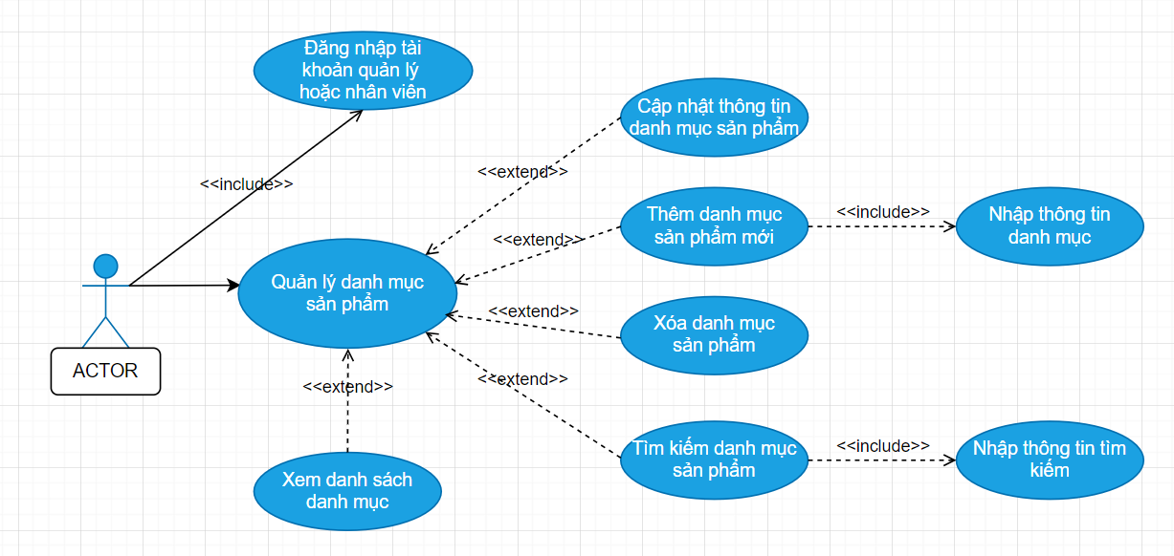

Hình 3. 13 Use case Manage Category (Quản lý danh mục sản phẩm)

|  |  |
| --- | --- |
| **Tên use case** | Thêm danh mục sản phẩm |
| **Tác nhân chính** | Admin, nhân viên (employee) |
| **Tiền điều kiện** | Actor đang ở trang quản trị |
| **Hậu điều kiện** | Thêm danh mục sản phẩm thành công |
| **Đảm bảo tối thiểu** | Hệ thống loại bỏ các thông tin đã thêm và quay lại bước trước. |
| **Kích hoạt** | Button Thêm |
| **Chuỗi sự kiện chính**: 1. Admin/Nhân viên chọn quản lý danh mục sản phẩm.  2. Chọn button Thêm danh mục sản phẩm.  3. Admin/Nhân viên nhập các thông tin cơ bản về danh mục sản phẩm trên giao diện và bấm Lưu.  4. Hệ thống kiểm tra thông tin và lưu vào cơ sở dữ liệu.  5. Hệ thống thông báo thêm danh mục sản phẩm thành công và trở về màn hình danh sách các danh mục | |
| **Ngoại lệ**:  1. Tên danh mục (thể loại) sản phẩm đã tồn tại: yêu cầu nhập lại tên danh mục sản phẩm và thực hiện lại từ bước 3. | |

Bảng 3. 14 Mô tả Use case Add new category (Thêm danh mục sản phẩm)

|  |  |
| --- | --- |
| **Tên use-case** | Sửa danh mục sản phẩm |
| **Tác nhân chính** | Admin, nhân viên (employee) |
| **Tiền điều kiện** | Actor đang ở trang quản trị |
| **Hậu điều kiện** | Sửa danh mục sản phẩm thành công |
| **Đảm bảo tối thiểu** | Hệ thống loại bỏ các thông tin đã thêm và quay lại bước trước. |
| **Kích hoạt** | Button Sửa |
| **Chuỗi sự kiện chính**: 1. Admin/Nhân viên chọn quản lý danh mục sản phẩm  2. Admin/Nhân viên chọn danh mục sản phẩm muốn sửa và chọn button Sửa.  3. Admin/Nhân viên sửa các thông tin muốn sửa về danh mục sản phẩm trên giao diện và bấm Lưu.  4. Hệ thống kiểm tra thông tin và lưu vào cơ sở dữ liệu.  5. Hệ thống thông báo sửa danh mục sản phẩm thành công. | |
| **Ngoại lệ**:  1. Tên danh mục sản phẩm đã tồn tại: yêu cầu nhập lại tên danh mục sản phẩm và thực hiện lại từ bước 3. | |

Bảng 3. 15 Mô tả Use-case Modify category (Sửa danh mục sản phẩm)

|  |  |
| --- | --- |
| **Tên use-case** | Xóa danh mục sản phẩm |
| **Tác nhân chính** | Admin, nhân viên (employee) |
| **Tiền điều kiện** | Actor đang ở trang quản trị |
| **Đảm bảo tối thiểu** | Hệ thống loại bỏ các thông tin đã thêm và quay lại bước trước. |
| **Hậu điều kiện** | Xóa danh mục sản phẩm thành công |
| **Kích hoạt** | Button Xóa |
| **Chuỗi sự kiện chính**: 1. Admin/Nhân viên chọn quản lý danh mục sản phẩm.  2. Admin/Nhân viên tìm kiếm danh mục sản phẩm muốn xóa trên giao diện hoặc tìm kiếm trên thanh tìm kiếm, sau đó chọn danh mục sản phẩm muốn xóa và chọn button Xóa.  3. Hệ thống hiển thị thông báo khẳng định sẽ xóa danh mục sản phẩm đã chọn.  4. Hệ thống thông báo xóa danh mục sản phẩm thành công. | |
| **Ngoại lệ**:  1. Dữ liệu về danh mục sản phẩm đã được sử dụng cho sản phẩm: không thể xóa. | |

Bảng 3. 16 Mô tả Use-case Delete Category (Xóa danh mục sản phẩm)

### Use case “Quản lý sản phẩm”:

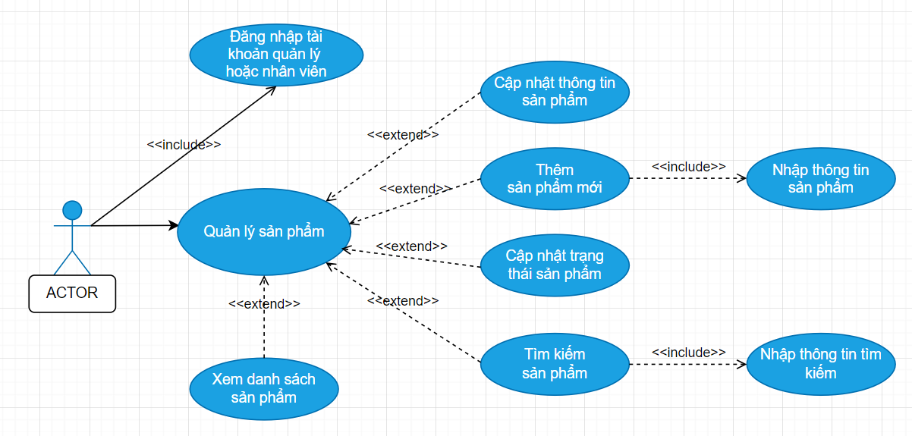

Hình 3. 14 Use case Manage Product (Quản lý danh mục sản phẩm)

|  |  |
| --- | --- |
| **Tên use-case** | Thêm sản phẩm |
| **Tác nhân chính** | Quản lý (Admin), nhân viên (employee) |
| **Tiền điều kiện** | Actor đang ở trang quản trị |
| **Hậu điều kiện** | Thêm sản phẩm thành công |
| **Đảm bảo tối thiểu** | Hệ thống loại bỏ các thông tin đã thêm và quay lại bước trước. |
| **Kích hoạt** | Button Thêm |
| **Chuỗi sự kiện chính**: 1. Admin/Nhân viên chọn quản lý sản phẩm.  2. Chọn button Thêm sản phẩm.  3. Admin/Nhân viên nhập các thông tin cơ bản về sản phẩm (tên sản phẩm, mô tả, hình ảnh...) trên giao diện và bấm Lưu.  4. Hệ thống kiểm tra thông tin và lưu vào cơ sở dữ liệu.  5. Hệ thống thông báo thêm sản phẩm thành công. | |
| **Ngoại lệ**:  1. Tên sản phẩm đã tồn tại: yêu cầu nhập lại tên sản phẩm và thực hiện lại từ bước 3. | |

Bảng 3. 17 Mô tả Use case Add new product (Thêm sản phẩm)

|  |  |
| --- | --- |
| **Tên use-case** | Modify product information (Sửa thông tin sản phẩm) |
| **Tác nhân chính** | Quản lý (Admin), nhân viên (employee) |
| **Tiền điều kiện** | Actor đang ở trang quản trị |
| **Hậu điều kiện** | Sửa sản phẩm thành công |
| **Đảm bảo tối thiểu** | Hệ thống loại bỏ các thông tin đã thêm và quay lại bước trước. |
| **Kích hoạt** | Button Sửa |
| **Chuỗi sự kiện chính**: 1. Admin/Nhân viên chọn quản lý sản phẩm  2. Admin/Nhân viên chọn sản phẩm muốn sửa và chọn button Sửa.  3. Admin/Nhân viên sửa các thông tin muốn sửa về sản phẩm trên giao diện và bấm Lưu.  4. Hệ thống kiểm tra thông tin và lưu vào cơ sở dữ liệu.  5. Hệ thống thông báo sửa sản phẩm thành công. | |
| **Ngoại lệ**:  1. Tên sản phẩm đã tồn tại: yêu cầu nhập lại tên sản phẩm và thực hiện lại từ bước 3. | |

Bảng 3. 18 Mô tả Use-case Modify product information (Sửa thông tin sản phẩm)

|  |  |
| --- | --- |
| **Tên use-case** | Cập nhật trạng thái sản phẩm |
| **Tác nhân chính** | Admin, nhân viên (employee) |
| **Tiền điều kiện** | Actor đang ở trang quản trị |
| **Đảm bảo tối thiểu** | Hệ thống loại bỏ các thông tin đã thêm và quay lại bước trước. |
| **Hậu điều kiện** | Cập nhật trạng thái sản phẩm thành công |
| **Kích hoạt** | Button Lưu |
| **Chuỗi sự kiện chính**: 1. Admin/Nhân viên chọn quản lý sản phẩm.  2. Admin/Nhân viên tìm kiếm sản phẩm muốn xóa trên giao diện sau đó chọn sản phẩm muốn cập nhật trạng thái.  3. Admin/Nhân viên lựa chọn trạng thái sản phẩm (Đang bán hoặc Ngừng kinh doanh) sau đó bấm nút Lưu.  4. Hệ thống thông báo cập nhập trạng thái sản phẩm thành công. | |
| **Ngoại lệ**: | |

Bảng 3. 19 Mô tả Use-case Update Product Status (Cập nhật trạng thái sản phẩm)

### Use case “Quản lý vai trò (quyền)”:

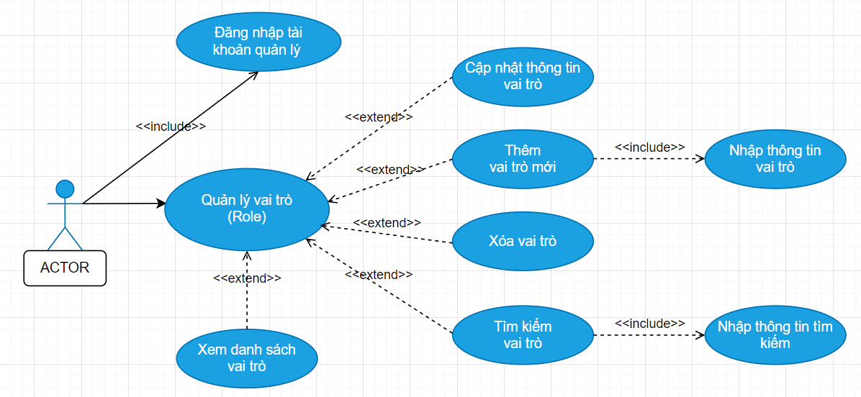

Hình 3. 15 Use case Manage Role (Quản lý vai trò)

|  |  |
| --- | --- |
| **Tên use-case** | Thêm vai trò |
| **Tác nhân chính** | Admin |
| **Tiền điều kiện** | Actor đang ở trang quản trị |
| **Đảm bảo tối thiểu** | Hệ thống loại bỏ các thông tin đã thêm và quay lại bước trước. |
| **Hậu điều kiện** | Thêm vai trò thành công |
| **Kích hoạt** | Button Thêm |
| **Chuỗi sự kiện chính**: 1. Admin chọn quản lý vai trò.  2. Chọn button Thêm.  3. Admin nhập các thông tin cơ bản và bấm Lưu.  4. Hệ thống kiểm tra thông tin và lưu vào cơ sở dữ liệu.  5. Hệ thống thông báo thành công. | |
| **Ngoại lệ**:  1. Mã vai tò đã tồn tại: yêu cầu nhập lại và thực hiện lại từ bước 3. | |

Bảng 3. 20 Mô tả Use case “Thêm vai trò”

|  |  |
| --- | --- |
| **Tên use-case** | Sửa vai trò |
| **Tác nhân chính** | Admin |
| **Tiền điều kiện** | Actor đang ở trang quản trị |
| **Đảm bảo tối thiểu** | Hệ thống loại bỏ các thông tin đã thêm và quay lại bước trước. |
| **Hậu điều kiện** | Sửa thành công |
| **Kích hoạt** | Button Sửa |
| **Chuỗi sự kiện chính**: 1. Admin chọn quản lý vai trò  2. Admin chọn vai trò muốn sửa và chọn button Sửa.  3. Admin sửa các thông tin muốn sửa trên giao diện và bấm Lưu.  4. Hệ thống kiểm tra thông tin và lưu vào cơ sở dữ liệu.  5. Hệ thống thông báo sửa thành công. | |
| **Ngoại lệ**:  1. Mã vai trò đã tồn tại: yêu cầu nhập lại tên vai trò và thực hiện lại từ bước 3. | |

Bảng 3. 21 Mô tả Use-case “Chỉnh sửa vai trò”

|  |  |
| --- | --- |
| **Tên use-case** | Xóa vai trò |
| **Tác nhân chính** | Admin |
| **Tiền điều kiện** | Actor đang ở trang quản trị |
| **Đảm bảo tối thiểu** | Hệ thống loại bỏ các thông tin đã thêm và quay lại bước trước. |
| **Hậu điều kiện** | Xóa thành công |
| **Kích hoạt** | Button Xóa |
| **Chuỗi sự kiện chính**: 1. Admin chọn quản lý vai trò  2. Admin tìm kiếm vai trò muốn xóa trên giao diện hoặc tìm kiếm trên thanh tìm kiếm, sau đó chọn vai trò muốn xóa và chọn button Xóa.  3. Hệ thống hiển thị thông báo khẳng định sẽ xóa vai trò đã chọn.  4. Hệ thống thông báo xóa thành công. | |
| **Ngoại lệ**:  1. Vai trò đã được user sử dụng: không thể xóa | |

Bảng 3. 22 Mô tả Use-case “Xóa vai trò”

### Use case “Quản lý Coupon”:

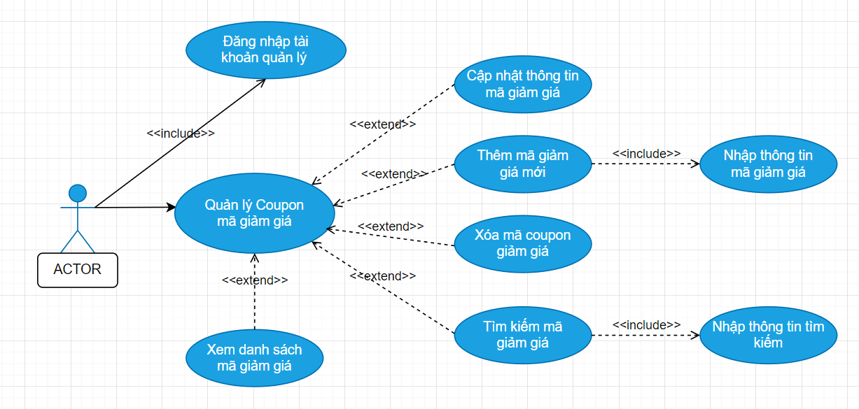

Hình 3. 16 Use case Manage Coupon (Quản lý Coupon)

|  |  |
| --- | --- |
| **Tên use-case** | Thêm coupon |
| **Tác nhân chính** | Admin |
| **Tiền điều kiện** | Actor đang ở trang quản trị |
| **Hậu điều kiện** | Thêm thành công |
| **Đảm bảo tối thiểu** | Hệ thống loại bỏ các thông tin đã thêm và quay lại bước trước. |
| **Kích hoạt** | Button Thêm |
| **Chuỗi sự kiện chính**: 1. Admin chọn quản lý Coupon  2. Chọn button Thêm.  3. Admin nhập các thông tin cơ bản về coupon trên giao diện và bấm Lưu.  4. Hệ thống kiểm tra thông tin và lưu vào cơ sở dữ liệu.  5. Hệ thống thông báo thêm coupon thành công. | |
| **Ngoại lệ**:  1. Mã coupon đã tồn tại: yêu cầu nhập lại coupon_code và thực hiện lại từ bước 3. | |

Bảng 3. 23 Mô tả Use case “Thêm Coupon”

|  |  |
| --- | --- |
| **Tên use-case** | Sửa coupon |
| **Tác nhân chính** | Admin |
| **Tiền điều kiện** | Actor đang ở trang quản trị |
| **Đảm bảo tối thiểu** | Hệ thống loại bỏ các thông tin đã thêm và quay lại bước trước. |
| **Hậu điều kiện** | Sửa thành công |
| **Kích hoạt** | Button Sửa |
| **Chuỗi sự kiện chính**: 1. Admin chọn quản lý coupon  2. Admin chọn coupon muốn sửa và chọn button Sửa.  3. Admin sửa các thông tin cần sửa về coupon và bấm Lưu.  4. Hệ thống kiểm tra thông tin và lưu vào cơ sở dữ liệu.  5. Hệ thống thông báo thành công. | |
| **Ngoại lệ**:  1. Mã coupon đã tồn tại: yêu cầu nhập lại coupon_code và thực hiện lại từ bước 3. | |

Bảng 3. 24 Mô tả Use-case “Sửa coupon”

|  |  |
| --- | --- |
| **Tên use-case** | Xóa coupon |
| **Tác nhân chính** | Admin |
| **Tiền điều kiện** | Actor đang ở trang quản trị |
| **Đảm bảo tối thiểu** | Hệ thống loại bỏ các thông tin đã thêm và quay lại bước trước. |
| **Hậu điều kiện** | Xóa thành công |
| **Kích hoạt** | Button Xóa |
| **Chuỗi sự kiện chính**: 1. Admin chọn quản lý coupon.  2. Admin tìm kiếm coupon muốn xóa trên giao diện hoặc tìm kiếm trên thanh tìm kiếm, sau đó chọn coupon muốn xóa và chọn button Xóa.  3. Hệ thống hiển thị thông báo khẳng định sẽ xóa coupon đã chọn.  4. Hệ thống thông báo xóa coupon thành công. | |
| **Ngoại lệ**: | |

Bảng 3. 25 Mô tả Use-case “Xóa coupon”

### Use case “Quản lý đơn đặt hàng”:

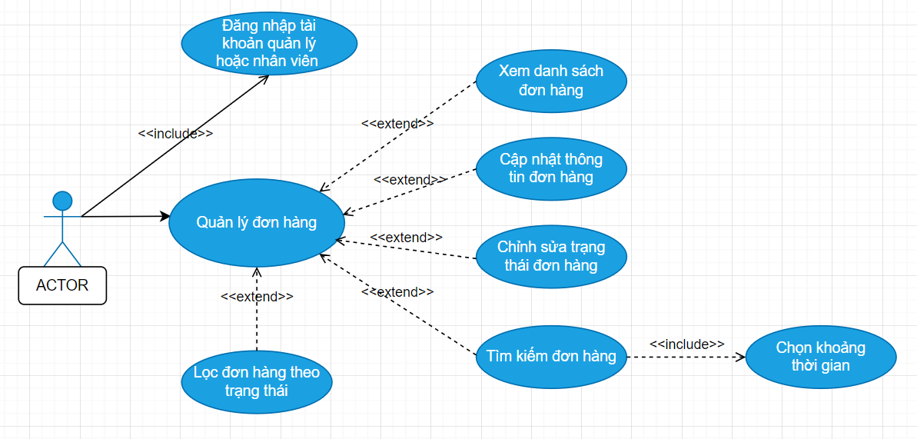

Hình 3. 17 Use case Order Management (Quản lý đơn đặt hàng)

|  |  |
| --- | --- |
| **Tên use-case** | Cập nhật trạng thái đơn hàng |
| **Tác nhân chính** | Admin, nhân viên (employee) |
| **Tiền điều kiện** | Actor đang ở trang quản trị |
| **Đảm bảo tối thiểu** | Hệ thống loại bỏ các thông tin đã thêm và quay lại bước trước. |
| **Hậu điều kiện** | Cập nhật trạng thái đơn hàng thành công |
| **Kích hoạt** | Button Cập nhật |
| **Chuỗi sự kiện chính**: 1. Admin/Nhân viên chọn quản lý đơn hàng.  2. Hệ thống hiển thị danh sách các đơn hàng theo trạng thái.  3. Admin/Nhân viên tìm kiếm đơn hàng cần cập nhật trạng thái ở trên màn hình hiển thị hoặc trên thanh tìm kiếm.  4. Admin/Nhân viên cập nhật trạng thái cho đơn hàng.  5. Hệ thống kiểm tra thông tin và lưu vào cơ sở dữ liệu.  6. Hệ thống thông báo cập nhật trạng thái đơn hàng thành công. | |
| **Ngoại lệ**: | |

Bảng 3. 26 Mô tả Use case Update order status (cập nhật trạng thái đơn hàng)

### Use case “Quản lý Đánh giá”:

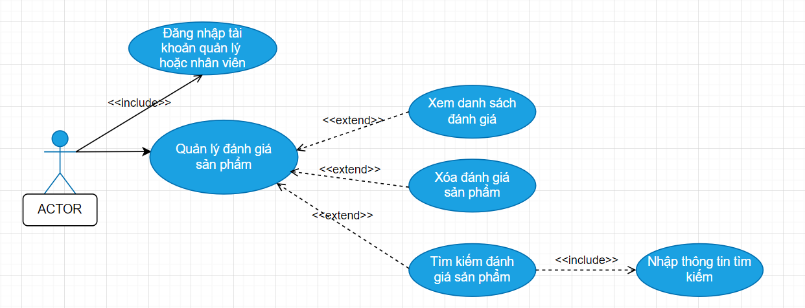

Hình 3. 18 Use case Manage Rate (Quản lý đánh giá)

|  |  |
| --- | --- |
| **Tên use-case** | Xóa đánh giá |
| **Tác nhân chính** | Admin, nhân viên (employee) |
| **Tiền điều kiện** | Actor đang ở trang quản trị |
| **Đảm bảo tối thiểu** | Hệ thống loại bỏ các thông tin đã thêm và quay lại bước trước. |
| **Hậu điều kiện** | Xóa thành công |
| **Kích hoạt** | Button Xóa |
| **Chuỗi sự kiện chính**: 1. Admin/Nhân viên chọn quản lý đánh giá.  2. Admin/Nhân viên tìm kiếm đánh giá muốn xóa trên giao và chọn button Xóa.  3. Hệ thống hiển thị thông báo khẳng định sẽ xóa đánh giá đã chọn.  4. Hệ thống thông báo xóa đánh giá thành công. | |
| **Ngoại lệ**: | |

Bảng 3. 27 Mô tả Use-case “Xóa đánh giá”

### Use case “Quản lý size sản phẩm”:

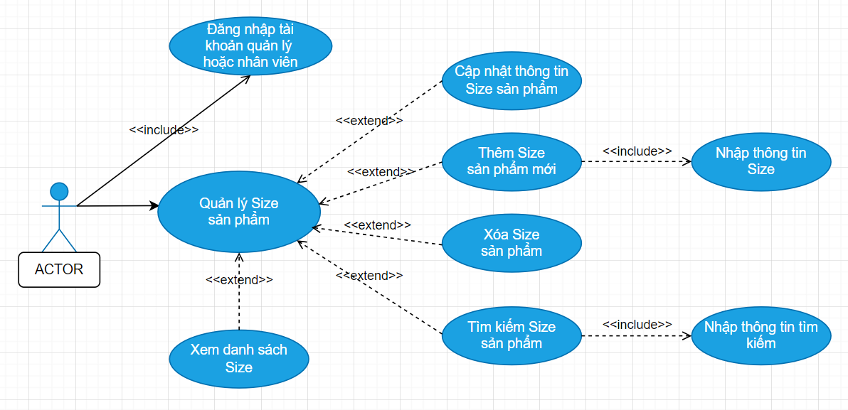

Hình 3. 19 Use case Manage Size (Quản lý Size sản phẩm)

|  |  |
| --- | --- |
| **Tên use case** | Thêm size sản phẩm |
| **Tác nhân chính** | Admin, nhân viên (employee) |
| **Tiền điều kiện** | Actor đang ở trang quản trị |
| **Hậu điều kiện** | Thêm size sản phẩm thành công |
| **Đảm bảo tối thiểu** | Hệ thống loại bỏ các thông tin đã thêm và quay lại bước trước. |
| **Kích hoạt** | Button Thêm |
| **Chuỗi sự kiện chính**: 1. Admin/Nhân viên chọn quản lý size sản phẩm.  2. Chọn button Thêm size sản phẩm.  3. Admin/Nhân viên nhập các thông tin cơ bản về size sản phẩm trên giao diện và bấm Lưu.  4. Hệ thống kiểm tra thông tin và lưu vào cơ sở dữ liệu.  5. Hệ thống thông báo thêm size sản phẩm thành công và trở về màn hình danh sách size sản phẩm. | |
| **Ngoại lệ**:  1. Tên size sản phẩm đã tồn tại: yêu cầu nhập lại tên size sản phẩm và thực hiện lại từ bước 3. | |

Bảng 3. 28 Mô tả Use case Add new size (Thêm size sản phẩm)

|  |  |
| --- | --- |
| **Tên use-case** | Sửa size sản phẩm |
| **Tác nhân chính** | Admin, nhân viên (employee) |
| **Tiền điều kiện** | Actor đang ở trang quản trị |
| **Hậu điều kiện** | Sửa size sản phẩm thành công |
| **Đảm bảo tối thiểu** | Hệ thống loại bỏ các thông tin đã thêm và quay lại bước trước. |
| **Kích hoạt** | Button Sửa |
| **Chuỗi sự kiện chính**: 1. Admin chọn quản lý size sản phẩm  2. Admin chọn size sản phẩm muốn sửa và chọn button Sửa.  3. Admin sửa các thông tin muốn sửa về size sản phẩm trên giao diện và bấm Lưu.  4. Hệ thống kiểm tra thông tin và lưu vào cơ sở dữ liệu.  5. Hệ thống thông báo sửa size sản phẩm thành công. | |
| **Ngoại lệ**:  1. Tên size sản phẩm đã tồn tại: yêu cầu nhập lại tên size sản phẩm và thực hiện lại từ bước 3. | |

Bảng 3. 29 Mô tả Use-case Modify Size (Sửa size sản phẩm)

|  |  |
| --- | --- |
| **Tên use-case** | Xóa size sản phẩm |
| **Tác nhân chính** | Admin, nhân viên (employee) |
| **Tiền điều kiện** | Actor đang ở trang quản trị |
| **Đảm bảo tối thiểu** | Hệ thống loại bỏ các thông tin đã thêm và quay lại bước trước. |
| **Hậu điều kiện** | Xóa size sản phẩm thành công |
| **Kích hoạt** | Button Xóa |
| **Chuỗi sự kiện chính**: 1. Admin chọn quản lý size sản phẩm.  2. Admin tìm kiếm size sản phẩm muốn xóa trên giao diện hoặc tìm kiếm trên thanh tìm kiếm, sau đó chọn size sản phẩm muốn xóa và chọn button Xóa.  3. Hệ thống hiển thị thông báo khẳng định sẽ xóa size sản phẩm đã chọn.  4. Hệ thống thông báo xóa size sản phẩm thành công. | |
| **Ngoại lệ**:  1. Dữ liệu về size đã được sử dụng cho sản phẩm: không thể xóa. | |

Bảng 3. 30 Mô tả Use-case Delete Size (Xóa size sản phẩm)

### Use case “Thống kê doanh thu”:

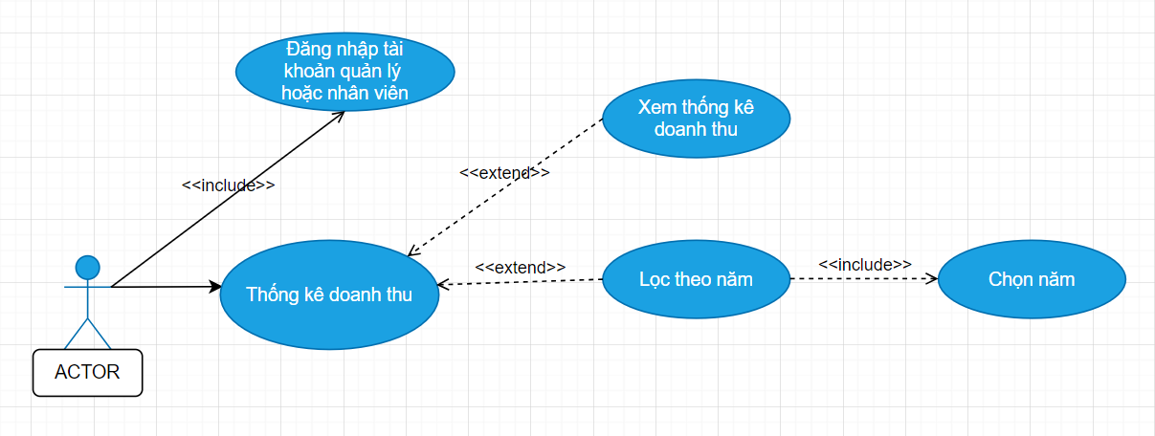

Hình 3. 20 Use case Revenue Statistics (Thống kê doanh thu)

|  |  |
| --- | --- |
| **Tên use case** | Xem thống kê doanh thu |
| **Tác nhân chính** | Admin, nhân viên (employee) |
| **Tiền điều kiện** | Actor đang ở trang quản trị |
| **Hậu điều kiện** | Hiển thị thống kê doanh thu. |
| **Đảm bảo tối thiểu** | Hệ thống hiển thị thống kê doanh thu. |
| **Kích hoạt** | Button Statistics |
| **Chuỗi sự kiện chính**: 1. Admin/Nhân viên vào mục Statistics  2. Lựa chọn năm nếu muốn xem thống kê doanh thu theo năm.  3. Hệ thống hiển thị thống kê doanh thu ra màn hình. | |
| **Ngoại lệ**: | |

Bảng 3. 31 Mô tả Use case Revenue Statistics (Xem thống kê doanh thu)

### Use case “Đánh giá sản phẩm”:

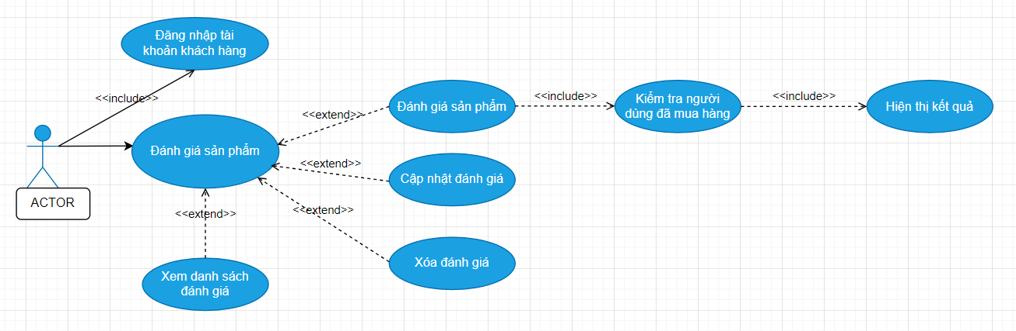

Hình 3. 21 Use case Rating (Đánh giá sản phẩm)

|  |  |
| --- | --- |
| **Tên use-case** | Thêm đánh giá |
| **Tác nhân chính** | Khách hàng (Customer) |
| **Tiền điều kiện** | Actor đang ở trang chi tiết sản phẩm |
| **Hậu điều kiện** | Thêm thành công |
| **Đảm bảo tối thiểu** | Hệ thống loại bỏ các thông tin đã thêm và quay lại bước trước. |
| **Kích hoạt** | Button Thêm |
| **Chuỗi sự kiện chính**: 1. Khách hàng chọn và xem sản phẩm  2. Chọn button Đánh giá.  3. Khách hàng nhập các thông tin cơ bản để đánh giá.  4. Hệ thống kiểm tra thông tin và lưu vào cơ sở dữ liệu.  5. Hệ thống thông báo thêm đánh giá thành công. | |
| **Ngoại lệ**:  1. Khách hàng chưa mua sản phẩm đang đánh giá không thể đánh giá | |

Bảng 3. 32 Mô tả Use case “Add Review” (Thêm đánh giá)

|  |  |
| --- | --- |
| **Tên use-case** | Cập nhật đánh giá |
| **Tác nhân chính** | Khách hàng (Customer) |
| **Tiền điều kiện** | Actor đang ở trang chi tiết sản phẩm |
| **Đảm bảo tối thiểu** | Hệ thống loại bỏ các thông tin đã thêm và quay lại bước trước. |
| **Hậu điều kiện** | Cập nhật thành công |
| **Kích hoạt** | Button Sửa |
| **Chuỗi sự kiện chính**: 1. Khách hàng xem chi tiết sản phẩm  2. Khách hàng kéo xuống phần đánh giá sản phẩm, chỉnh sửa thông tin đánh giá trước đó.  3. Khách hàng bấm nút Lưu.  4. Hệ thống kiểm tra thông tin và lưu vào cơ sở dữ liệu.  5. Hệ thống thông báo thành công. | |
| **Ngoại lệ**: | |

Bảng 3. 33 Mô tả Use-case “Update Review” (Sửa đánh giá)

|  |  |
| --- | --- |
| **Tên use-case** | Xóa đánh giá |
| **Tác nhân chính** | Khách hàng (Customer) |
| **Tiền điều kiện** | Actor đang ở trang chi tiết sản phẩm |
| **Đảm bảo tối thiểu** | Hệ thống loại bỏ các thông tin đã thêm và quay lại bước trước. |
| **Hậu điều kiện** | Xóa thành công |
| **Kích hoạt** | Button Xóa |
| **Chuỗi sự kiện chính**: 1. Khách hàng vào trang chi tiết sản phẩm.  2. Khách hàng kéo xuống phần đánh giá và chọn button Xóa.  3. Hệ thống hiển thị thông báo khẳng định sẽ xóa đánh giá đã chọn.  4. Hệ thống thông báo xóa đánh giá thành công. | |
| **Ngoại lệ**: | |

Bảng 3. 34 Mô tả Use-case “Delete Review” (Xóa đánh giá)

### Use case “Quản lý giỏ hàng”:

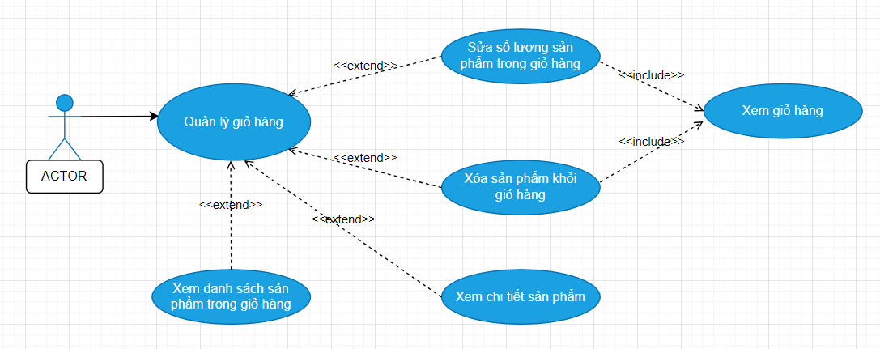

Hình 3. 22 Use case Manage Cart (Quản lý giỏ hàng)

|  |  |
| --- | --- |
| **Tên use-case** | Sửa size sản phẩm |
| **Tác nhân chính** | Khách hàng (Customer) |
| **Tiền điều kiện** | Actor đang ở trang giỏ hàng |
| **Hậu điều kiện** | Sửa số lượng sản phẩm trong giỏ hàng thành công |
| **Đảm bảo tối thiểu** | Hệ thống loại bỏ các thông tin đã thêm và quay lại bước trước. |
| **Kích hoạt** | Button +/– hoặc nhập số lượng cần mua |
| **Chuỗi sự kiện chính**: 1. Khách hàng vào trang giỏ hàng.  2. Khách hàng chọn sản phẩm muốn cập nhật số lượng mua.  3. Khách hàng cập nhật số lượng bằng cách bấm nút +/– hoặc có thể nhập số lượng cần mua.  4. Hệ thống kiểm tra số lượng tồn kho và lưu vào cơ sở dữ liệu.  5. Hệ thống thông báo cập nhật số lượng sản phẩm mua thành công. | |
| **Ngoại lệ**:  1. Số lượng tồn kho không đủ: yêu cầu nhập lại số lượng sản phẩm và thực hiện lại từ bước 3. | |

Bảng 3. 35 Mô tả Use-case Modify Quantity (Chỉnh sửa số lượng sản phẩm mua)

|  |  |
| --- | --- |
| **Tên use-case** | Xóa sản phẩm khỏi giỏ hàng |
| **Tác nhân chính** | Khách hàng (Customer) |
| **Tiền điều kiện** | Actor đang ở trang giỏ hàng |
| **Đảm bảo tối thiểu** | Hệ thống quay lại bước trước. |
| **Hậu điều kiện** | Xóa sản phẩm khỏi giỏ hàng thành công |
| **Kích hoạt** | Button Xóa |
| **Chuỗi sự kiện chính**: 1. Khách hàng vào trang giỏ hàng.  2. Khách hàng chọn sản phẩm muốn xóa khỏi giỏ hàng và bấm button Xóa.  3. Hệ thống hiển thị thông báo khẳng định sẽ xóa sản phẩm đã chọn khỏi giỏ hàng.  4. Hệ thống thông báo xóa sản phẩm khỏi giỏ hàng thành công. | |
| **Ngoại lệ**: | |

Bảng 3. 36 Mô tả Use-case Delete Product From Cart (Xóa sản phẩm khỏi giỏ hàng)

### Use case “Quản lý đơn hàng của khách hàng”:

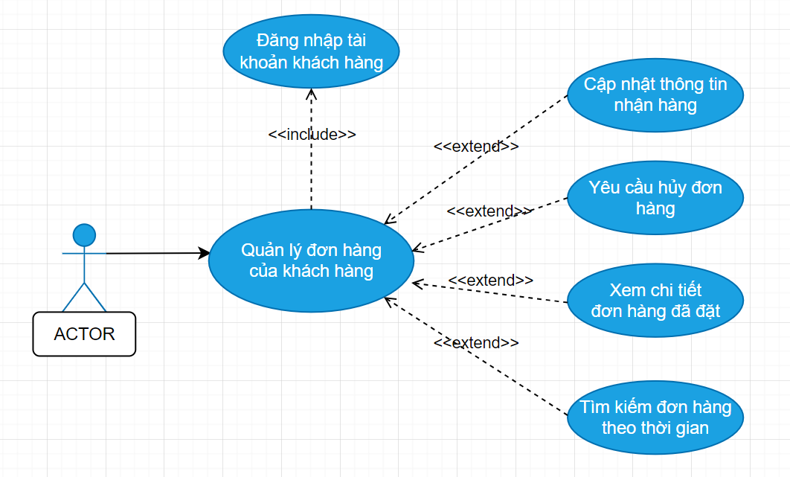

Hình 3. 23 Use case Customer’s Order (Quản lý đơn hàng của khách hàng)

|  |  |
| --- | --- |
| **Tên use case** | Cập nhật thông tin mua hàng |
| **Tác nhân chính** | Khách hàng (Customer) |
| **Tiền điều kiện** | Actor đang ở trang lịch sử mua hàng |
| **Hậu điều kiện** | Cập nhật thông tin mua hàng thành công |
| **Đảm bảo tối thiểu** | Hệ thống loại bỏ các thông tin đã thêm và quay lại bước trước. |
| **Kích hoạt** | Button Lưu |
| **Chuỗi sự kiện chính**: 1. Khách hàng vào trang lịch sử mua hàng.  2. Khách hàng tìm kiếm đơn hàng trên giao diện hoặc tìm theo trạng thái đơn hàng. Sau đó chọn đơn hàng cần cập nhật và nhấn button Chỉnh sửa đơn hàng.  3. Khách hàng nhập các thông tin cơ bản như số điện thoại, họ tên, địa chỉ nhận hàng trên giao diện và bấm Lưu.  4. Hệ thống kiểm tra thông tin và lưu vào cơ sở dữ liệu.  5. Hệ thống thông báo cập nhật thông tin mua hàng thành công và trở về màn hình danh sách đơn hàng đã đặt. | |
| **Ngoại lệ**:  1. Đơn hàng khác trạng thái chưa xác nhận sẽ không thể thay đổi thông tin mua hàng. | |

Bảng 3. 37 Mô tả Use case Update Order (Cập nhật thông tin đơn hàng)

|  |  |
| --- | --- |
| **Tên use-case** | Yêu cầu hủy đơn hàng đã mua (Thay đổi trạng thái đơn hàng) |
| **Tác nhân chính** | Khách hàng (Customer) |
| **Tiền điều kiện** | Actor đang ở trang lịch sử mua hàng |
| **Hậu điều kiện** | Yêu cầu hủy đơn hàng thành công |
| **Đảm bảo tối thiểu** | Hệ thống loại bỏ các thông tin và quay lại bước trước. |
| **Kích hoạt** | Button Hủy đơn hàng |
| **Chuỗi sự kiện chính**: 1. Khách hàng vào trang lịch sử mua hàng.   1. Khách hàng tìm kiếm đơn hàng trên giao diện hoặc tìm theo trạng thái đơn hàng. Sau đó chọn đơn hàng cần cập nhật trạng thái và nhấn button Hủy đơn hàng.   3. Hệ thống hiển thị thông báo khẳng định sẽ yêu cầu hủy đơn hàng đã chọn.  4. Hệ thống thông báo đã gửi yêu cầu hủy đơn hàng thành công. | |
| **Ngoại lệ**:  1. Đơn hàng đã xác nhận/ đang vận chuyển/ giao thành công/ đã hủy hoặc đã yêu cầu hủy trước đó sẽ không thể yêu cầu hủy đơn hàng. | |

Bảng 3. 38 Mô tả Use-case Update Order Status (Thay đổi trạng thái đơn hàng)

### Use case “Lấy lại đường dẫn xác thực tài khoản”:

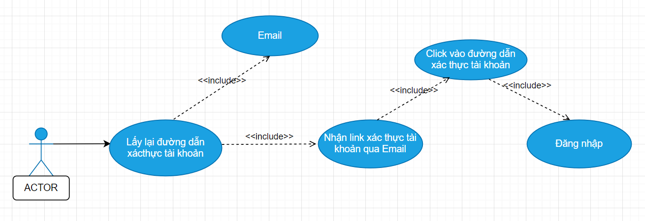

Hình 3. 24 Lấy lại đường dẫn xác thực tài khoản

|  |  |
| --- | --- |
| **Tên use case** | Lấy lại đường dẫn xác thực tài khoản |
| **Tác nhân chính** | Guest (Đã đăng ký nhưng chưa xác thực email) |
| **Tiền điều kiện** | Actor đang ở trang gửi lại email xác thực |
| **Hậu điều kiện** | Xác thực tài khoản thành công |
| **Đảm bảo tối thiểu** | Hệ thống loại bỏ các thông tin đã thêm và quay lại bước trước. |
| **Kích hoạt** | Button Gửi lại |
| **Chuỗi sự kiện chính**: 1. Người dùng vào trang gửi lại Email xác thực.  2. Nhập thông tin Email đã đăng ký tài khoản và nhấn button Gửi lại.  3. Kiểm tra Email đã đăng ký và bấm nút Xác thực ngay để xác thực Email.  4. Hệ thống kiểm tra thông tin xác thực và cập nhật cơ sở dữ liệu.  5. Hệ thống thông báo xác thực tài khoản thành công và trở về màn hình đăng nhập. | |
| **Ngoại lệ**:  1. Email không tồn tại trên hệ thống: yêu cầu người dùng nhập lại Email và thực hiện lại từ bước 2. | |

Bảng 3. 39 Mô tả Use case Lấy lại đường dẫn xác thực tài khoản

### Use case “Xác thực tài khoản”:

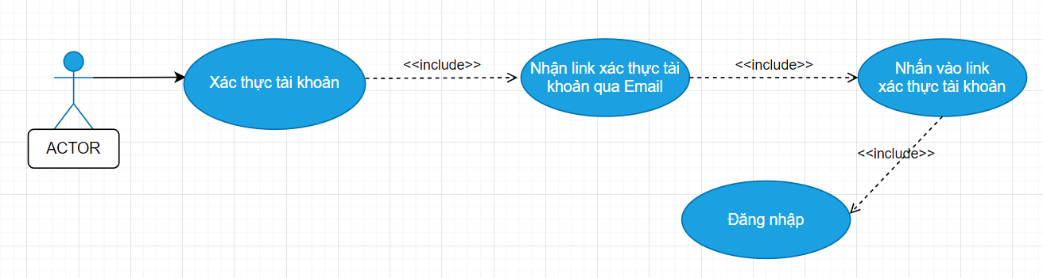

Hình 3. 25 Use case Xác thực tài khoản

|  |  |
| --- | --- |
| **Tên use case** | Xác thực tài khoản |
| **Tác nhân chính** | Guest (Đã đăng ký nhưng chưa xác thực email) |
| **Tiền điều kiện** | Actor đang ở trang đăng ký tài khoản thành công |
| **Hậu điều kiện** | Xác thực tài khoản thành công |
| **Đảm bảo tối thiểu** | Hệ thống loại bỏ các thông tin đã thêm và quay lại bước trước. |
| **Kích hoạt** | Button Thêm |
| **Chuỗi sự kiện chính**: 1. Người dùng vừa đăng ký tài khoản thành công.  2. Người dùng truy cập Email và nhấn vào nút Xác thực tài khoản.  3. Hệ thống kiểm tra thông tin xác thực và cập nhật cơ sở dữ liệu.  4. Hệ thống thông báo xác thực tài khoản thành công và trở về màn hình đăng nhập. | |
| **Ngoại lệ**: | |

Bảng 3. 40 Mô tả Use case Xác thực tài khoản

# Chương 4. THIẾT KẾ DỮ LIỆU

## Thiết kế mô hình dữ liệu:

### Lược đồ cơ sở dữ liệu quan hệ:

**Quy ước: Primary key:** (gạch chân) MABP, **Foreign key :** (in đậm) **MABP PK_FK:** (vừa thuộc khóa chính, vừa là khóa ngoại, gạch chân và in đậm) **MAPD, MAHP**

* Users (user_id, username, password, email, user_status).
* Roles (role_id, role_code, role_name).
* User_Roles (**user_id, role_id**).
* Categories (category_id, category_name).
* Fish (fish_id, **category_id**, fish_name, fish_description, ph, temperature, food, behavior, origin, fish_status).
* Size (size_id, size_name).
* Fish_Price (**fish_id, size_id**, price, fish_remain).
* Rates (**user_id, fish_id**, rate_point, rate_comment).
* Otps (**user_id**, otp_code, time_send).
* Order (order_id, **user_id**, order_status, order_time, phonenumber, address, fullname, save_money).
* Order_Details (**order_id, fish_id, size_id**, amount, price).
* Image (image_id, **fish_id**, url_image).
* Coupon (coupon_id, coupon_code, coupon_name, discount, min_order, coupon_expired, save_money_max).
* Cart (**user_id, fish_id**, size_id, amount).

## Thiết kế cơ sở dữ liệu:

### Mô hình Diagram:

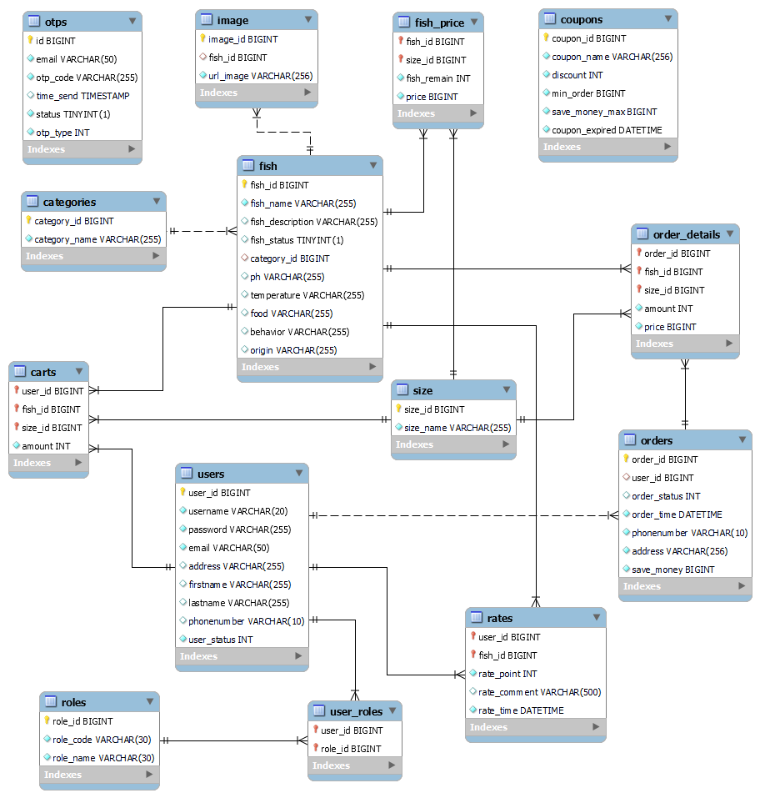

Hình 4. 1 Mô hình diagram

### Từ điển dữ liệu:

#### Bảng Users

|  |  |  |  |  |  |
| --- | --- | --- | --- | --- | --- |
| **TT** | **THUỘC TÍNH** | **KIỂU** | **MIỀN GIÁ TRỊ** | **Ý NGHĨA** | **GHI CHÚ** |
| 1 | user_id | int |  | Mã Id | Not null  PrimaryKey |
| 2 | username | varchar | 20 | Tên đăng nhập | Not null |
| 3 | email | varchar | 50 | Địa chỉ email | Not null |
| 4 | password | varchar | 255 | Mật khẩu được mã hóa | Not null |
| 5 | address | varchar | 255 | Địa chỉ hiện tại | Allow null |
| 6 | firstname | varchar | 20 | Tên người dùng | Allow null |
| 7 | lastname | varchar | 30 | Họ người dùng | Allow null |
| 8 | user_status | boolean | [true, false] | Trạng thái tài khoản | Not null  Hoạt động: true, Bị khóa: false |

Bảng 4. 1 Mô tả các thuộc tính trong bảng User

#### Bảng Roles

|  |  |  |  |  |  |
| --- | --- | --- | --- | --- | --- |
| **TT** | **THUỘC TÍNH** | **KIỂU** | **MIỀN GIÁ TRỊ** | **Ý NGHĨA** | **GHI CHÚ** |
| 1 | role_id | int |  | Mã Id | Not null  PrimaryKey |
| 2 | role_code | varchar | 30 | Mã vai trò | Not null |
| 3 | role_name | varchar | 50 | Miêu tả vai trò | Not null |

Bảng 4. 2 Mô tả các thuộc tính trong bảng Role

#### Bảng User_Roles

|  |  |  |  |  |  |
| --- | --- | --- | --- | --- | --- |
| **TT** | **THUỘC TÍNH** | **KIỂU** | **MIỀN GIÁ TRỊ** | **Ý NGHĨA** | **GHI CHÚ** |
| 1 | user_id | int |  | Mã người dùng | Primary Key, Foreign Key,  Not null |
| 2 | role_id | Int |  | Mã ID vai trò |

Bảng 4. 3 Mô tả các thuộc tính trong bảng User_Roles

#### Bảng Category

|  |  |  |  |  |  |
| --- | --- | --- | --- | --- | --- |
| **TT** | **THUỘC TÍNH** | **KIỂU** | **MIỀN GIÁ TRỊ** | **Ý NGHĨA** | **GHI CHÚ** |
| 1 | category_id | int |  | Mã Id | Not null  PrimaryKey |
| 2 | category_name | varchar | 255 | Tên danh mục | Not null |

Bảng 4. 4 Mô tả các thuộc tính trong bảng Category

#### Bảng Fish

|  |  |  |  |  |  |
| --- | --- | --- | --- | --- | --- |
| **TT** | **THUỘC TÍNH** | **KIỂU** | **MIỀN GIÁ TRỊ** | **Ý NGHĨA** | **GHI CHÚ** |
| 1 | fish_id | int |  | Mã Id sản phẩm | Not null  PrimaryKey |
| 2 | fish_description | text |  | Mô tả sản phẩm | Not null |
| 3 | fish_name | varchar | 255 | Tên sản phẩm | Not null |
| 4 | ph | varchar | 255 | Độ pH | Allow null |
| 5 | temperature | varchar | 255 | Nhiệt độ | Allow null |
| 6 | food | varchar | 255 | Thức ăn | Allow null |
| 7 | behavior | varchar | 255 | Tập quán/kiểu sống | Allow null |
| 8 | origin | varchar | 255 | Nguồn gốc | Allow null |
| 9 | fish_status | boolean | True/False | Trạng thái sản phẩm | Not null |
| 10 | category_id | int |  | Mã danh mục | Foreign Key Not null |

Bảng 4. 5 Mô tả các thuộc tính trong bảng Fish

#### Bảng Size:

|  |  |  |  |  |  |
| --- | --- | --- | --- | --- | --- |
| **TT** | **THUỘC TÍNH** | **KIỂU** | **MIỀN GIÁ TRỊ** | **Ý NGHĨA** | **GHI CHÚ** |
| 1 | size_id | int |  | Mã Id | Not null  PrimaryKey |
| 2 | size_name | varchar | 255 | Tên Size | Not null |

Bảng 4. 6 Mô tả các thuộc tính trong bảng Size

#### Bảng Fish_Price:

|  |  |  |  |  |  |
| --- | --- | --- | --- | --- | --- |
| **TT** | **THUỘC TÍNH** | **KIỂU** | **MIỀN GIÁ TRỊ** | **Ý NGHĨA** | **GHI CHÚ** |
| 1 | fish_id | int |  | Mã Id sản phẩm | Not null  PrimaryKey  Foreign Key |
| 2 | size_id | varchar | 255 | Mã Id size |
| 3 | price | bigInt |  | Giá sản phẩm | Not null |
| 4 | fish_remain | int |  | Tồn kho | Not null |

Bảng 4. 7 Mô tả các thuộc tính trong bảng Categories

#### Bảng Image:

|  |  |  |  |  |  |
| --- | --- | --- | --- | --- | --- |
| **TT** | **THUỘC TÍNH** | **KIỂU** | **MIỀN GIÁ TRỊ** | **Ý NGHĨA** | **GHI CHÚ** |
| 1 | id_image | int |  | Mã Id | Not null  PrimaryKey |
| 2 | fish_id | int |  | Mã id sản phẩm | Foreign Key Not null |
| 3 | url_image | varchar | 255 | Địa chỉ hình ảnh | Not null |

Bảng 4. 8 Mô tả các thuộc tính trong bảng Image

#### Bảng Rates

|  |  |  |  |  |  |
| --- | --- | --- | --- | --- | --- |
| **TT** | **THUỘC TÍNH** | **KIỂU** | **MIỀN GIÁ TRỊ** | **Ý NGHĨA** | **GHI CHÚ** |
| 1 | user_id | int |  | Mã người dùng | Primary Key, Foreign Key,  Not null |
| 2 | fish_id | Int |  | Mã sản phẩm |
| 3 | rate_point | int | [1, 5] | Điểm số đánh giá | Not null |
| 4 | rate_comment | varchar | 255 | Nội dung đánh giá | Not null |
| 5 | rate_time | DATE |  | Ngày, giờ đánh giá | Not null |

Bảng 4. 9 Mô tả các thuộc tính trong bảng Rates

#### Bảng OTPs:

|  |  |  |  |  |  |
| --- | --- | --- | --- | --- | --- |
| **TT** | **THUỘC TÍNH** | **KIỂU** | **MIỀN GIÁ TRỊ** | **Ý NGHĨA** | **GHI CHÚ** |
| 1 | id | int |  | Mã id | Not null  Primary Key |
| 2 | email | varchar | 50 | Địa chỉ email | Not null |
| 3 | otp_code | varchar |  | Mã OTP | Not null |
| 4 | time_send | DATE |  | Thời gian gửi OTP | Not null |
| 5 | status | boolean | True/false | Trạng thái xác thực | Not null |
| 6 | otp_type | int | [1, 2] | Kiểu xác thực | 1: Quên mật khẩu  2: Xác thực email |

Bảng 4. 10 Mô tả các thuộc tính trong bảng OTPs

#### Bảng Order

|  |  |  |  |  |  |
| --- | --- | --- | --- | --- | --- |
| **TT** | **THUỘC TÍNH** | **KIỂU** | **MIỀN GIÁ TRỊ** | **Ý NGHĨA** | **GHI CHÚ** |
| 1 | id | int |  | Mã Id | Not null  PrimaryKey |
| 2 | user_id | int | 11 | Mã tài khoản khách hafng | Foreign Key |
| 3 | order_time | DATE |  | Thời gian đặt hàng | Not null |
| 4 | order_status | int |  | Trạng thái đơn hàng | Not null  1: Đặt Hàng 2: Xác Nhận  3: Vận Chuyển  4: Yêu Cầu Hủy Đơn  5: Thành Công  6: Đã Hủy  7: Yêu cầu trả hàng  8: Trả hàng thành công. |
| 5 | address | varchar | 255 | Địa chỉ nhận hàng | Not null |
| 6 | save_money | bigInt |  | Số tiền được giảm | Not null  Default = 0 |
| 7 | fullname | varchar | 50 | Họ tên người nhận hàng | Not null |
| 8 | phonenumber | varchar | 10 | Số điện thoại người nhận | Not null |
| 9 | note | varchar | 255 | Ghi chú đơn hàng | Not null |

Bảng 4. 11 Mô tả các thuộc tính trong bảng Order

#### Bảng Order_Detail:

|  |  |  |  |  |  |
| --- | --- | --- | --- | --- | --- |
| **TT** | **THUỘC TÍNH** | **KIỂU** | **MIỀN GIÁ TRỊ** | **Ý NGHĨA** | **GHI CHÚ** |
| 1 | order_id | int |  | Mã đơn hàng | Primary Key, Foreign Key Not null |
| 2 | fish_id | int |  | Mã sản phẩm |
| 3 | size_id | int |  | Mã size |  |
| 4 | amount | int |  | Số lượng sản phẩm | Not null |
| 5 | price | bigInt |  | Giá sản phẩm thời điểm mua | Not null |
| 6 | exchange | int |  | Số lượng đổi trả | Not null |

Bảng 4. 12 Mô tả các thuộc tính trong bảng Order_Detail

#### Bảng Coupon:

|  |  |  |  |  |  |
| --- | --- | --- | --- | --- | --- |
| **TT** | **THUỘC TÍNH** | **KIỂU** | **MIỀN GIÁ TRỊ** | **Ý NGHĨA** | **GHI CHÚ** |
| 1 | coupon_id | int |  | Mã ID coupcon | Primary Key Not null |
| 2 | coupon_name | varchar | 255 | Tên hoặc nội dung mã giảm giá | Not null |
| 3 | coupon_code | varchar | 10 | Mã code coupon | Not null |
| 4 | discount | int | [0, 100] | Giá trị phần trăm giảm giá | Not null |
| 5 | min_order | bigInt |  | Yêu cầu số tiền tối thiểu của đơn hàng | Not null |
| 6 | save_money_max | bigInt |  | Số tiền tối đa được giảm | Not null |
| 7 | coupon_expired | DATE |  | Ngày hết hạn của coupon | Not null |

Bảng 4. 13 Mô tả các thuộc tính trong bảng Coupon

#### Bảng Cart:

|  |  |  |  |  |  |
| --- | --- | --- | --- | --- | --- |
| **TT** | **THUỘC TÍNH** | **KIỂU** | **MIỀN GIÁ TRỊ** | **Ý NGHĨA** | **GHI CHÚ** |
| 1 | user_id | int |  | Mã người dùng | Primary Key, Foreign Key Not null |
| 2 | fish_id | int |  | Mã sản phẩm |
| 3 | Size_id | int |  | Mã size |  |
| 4 | Amount | int |  | Số lượng sản phẩm | Not null |

Bảng 4. 14 Mô tả các thuộc tính trong bảng Carts

# Chương 5: MINH HỌA ĐỀ TÀI

## Giao diện chung

Là phần giao diện được dùng chung cho tất cả người dùng sử dụng website.

### Giao diện đăng ký tài khoản

Khách hàng vãng lai có thể đăng ký tài khoản mới bằng cách nhập các thông tin cần thiết như tên đăng nhập, địa chỉ email, mật khẩu, nhập lại mật khẩu và nhấn nút “Đăng ký”. Sau khi đăng ký xong cần kích hoạt tài khoản theo đường link được gửi vào email và chuyển qua màn hình đăng nhập (Hình 5.1.2).

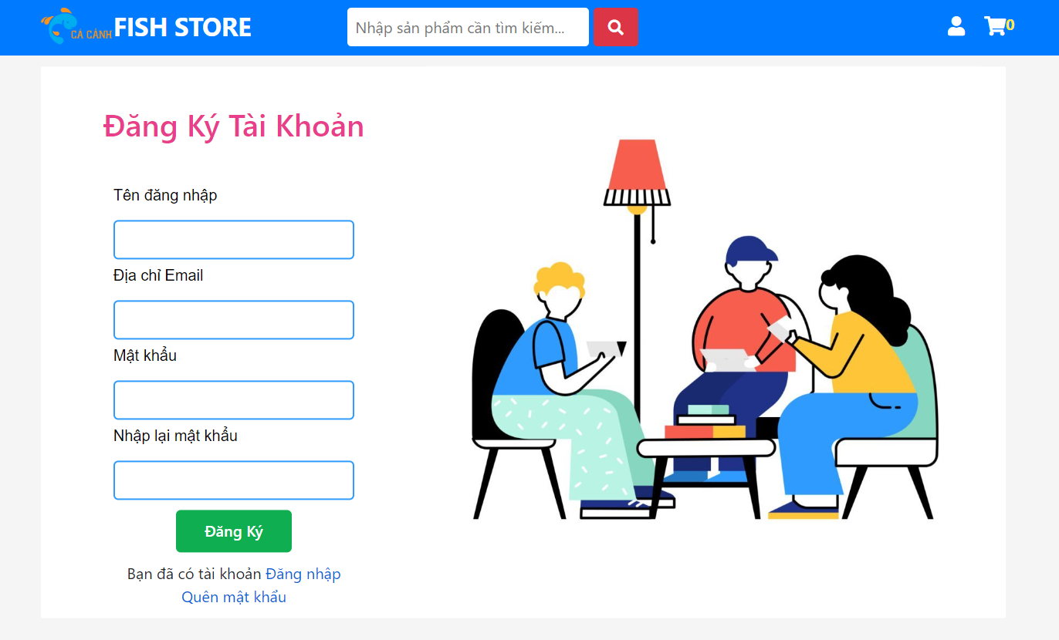

Hình 5. 1 Giao diện đăng ký tài khoản

### Giao diện đăng nhập

Sao khi người dùng đăng ký và kích hoạt tài khoản xong có thể đăng nhập vào website thông qua tên đăng nhập và mật khẩu đã đăng ký trước đó. Sau khi đăng nhập thành công, hệ thống sẽ chuyển tới trang tài khoản (Nếu người dùng là khách hàng) hoặc chuyển tới trang quản lý nếu người dùng là nhân viên hoặc quản lý.

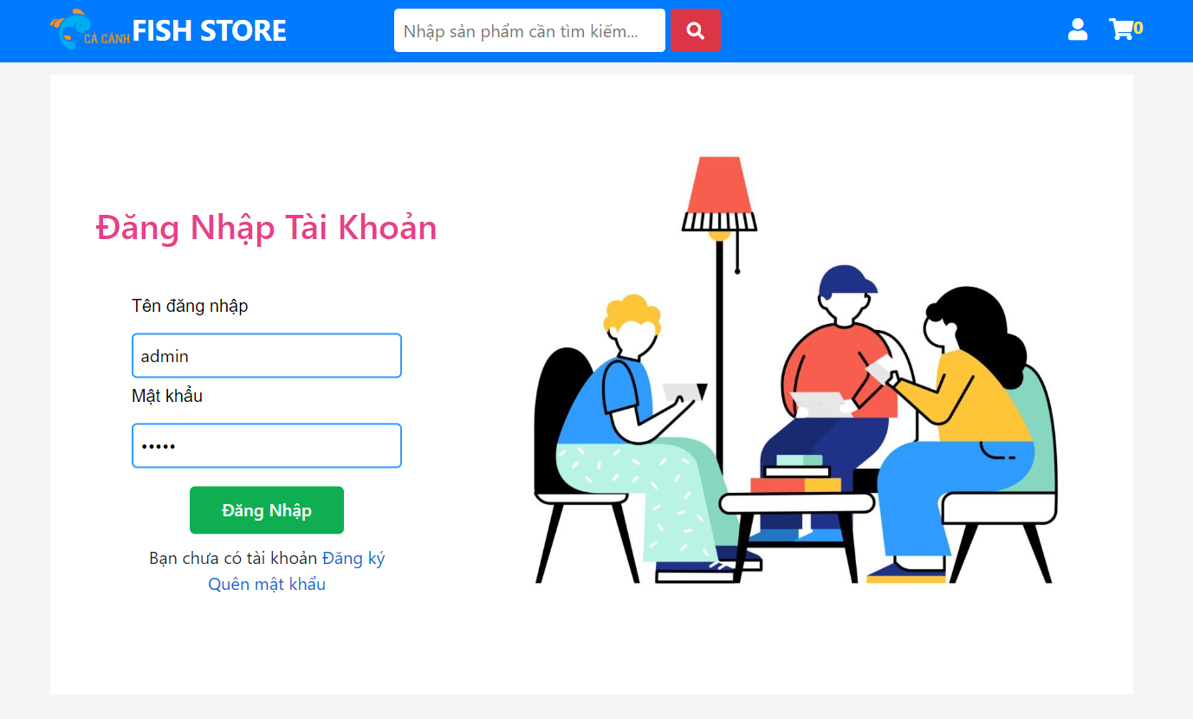

Hình 5. 2 Giao diện đăng nhập

### Giao diện quên mật khẩu

Khi người dùng quên mật khẩu cần điền thông tin tên đăng nhập, địa chỉ email. Nếu thông tin tồn tại trên hệ thống, hệ thống sẽ gửi mã OTP qua email và người dùng có thể thay đổi mật khẩu nếu như điền đúng mã xác thực OTP. Mã OTP sẽ có hiệu lực trong vòng 3 phút và chỉ sử dụng được duy nhất 1 lần.

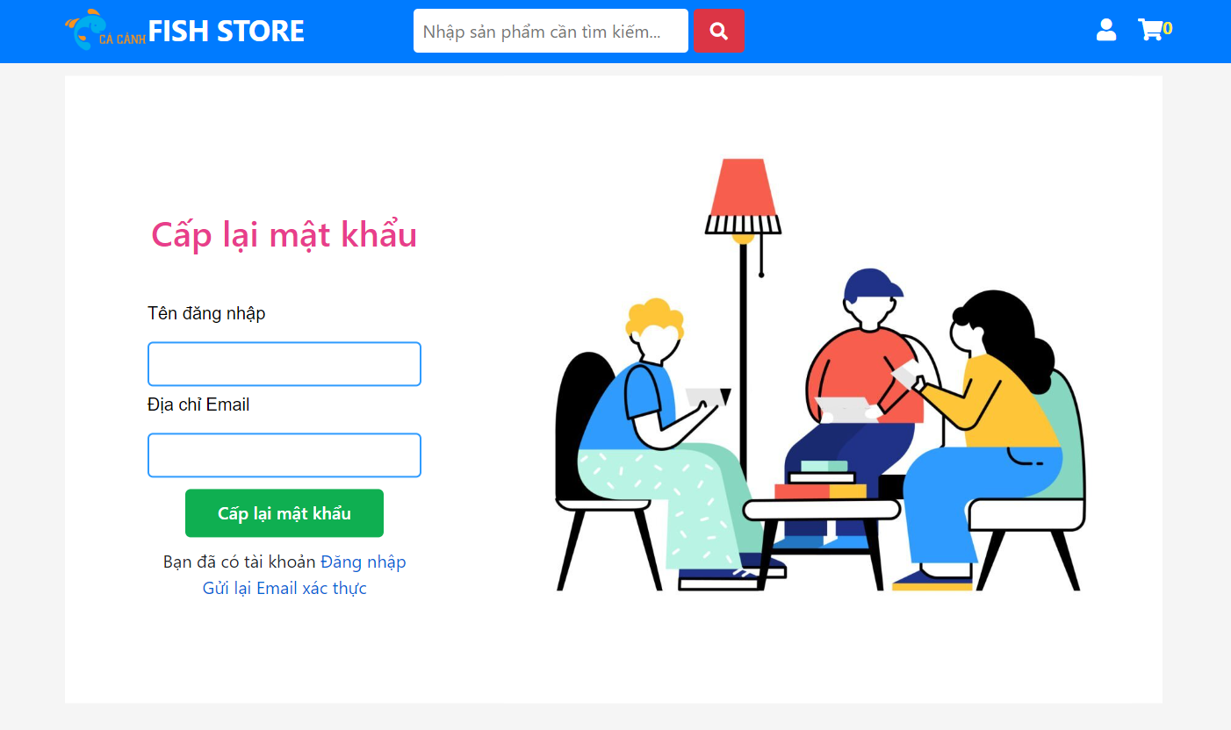

Hình 5. 3 Giao diện quên mật khẩu

### Giao diện gửi lại Email xác thực

Trong trường hợp người dùng chưa nhận được email kích hoạt tài khoản sau khi đăng ký tài khoản thành công. Người dùng có thể yêu cầu gửi lại đường dẫn xác thực tài khoản qua email đã đăng ký trên hệ thống. Sau đó kiểm tra email và nhấn vào đường link để kích hoạt tài khoản.

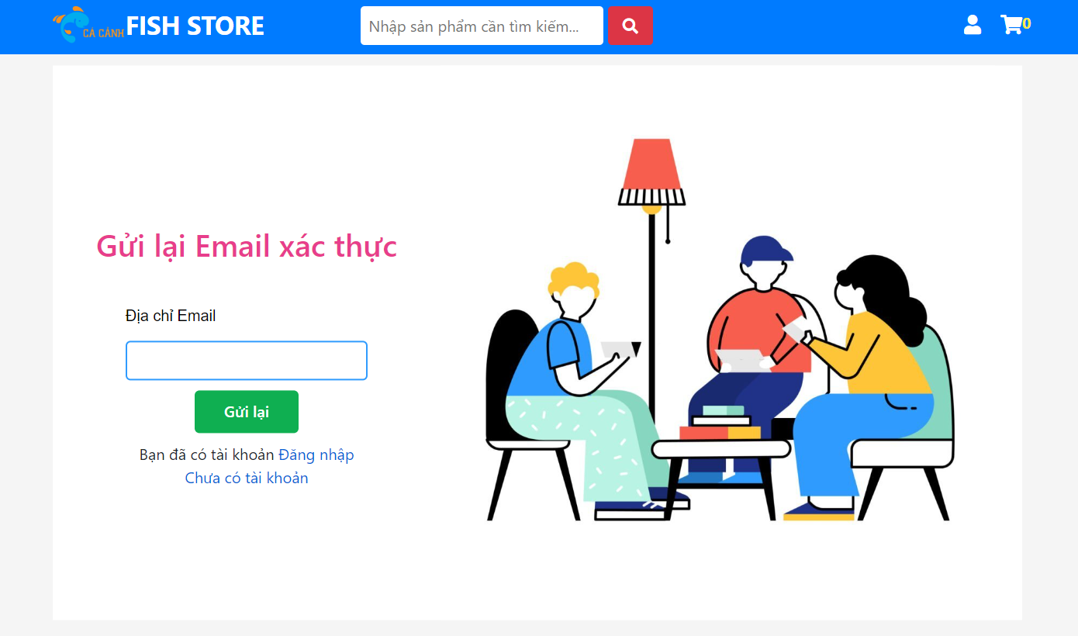

Hình 5. 4 Giao diện gửi lại Email xác thực

### Giao diện trang chủ

#### Giao diện trang chủ kèm header

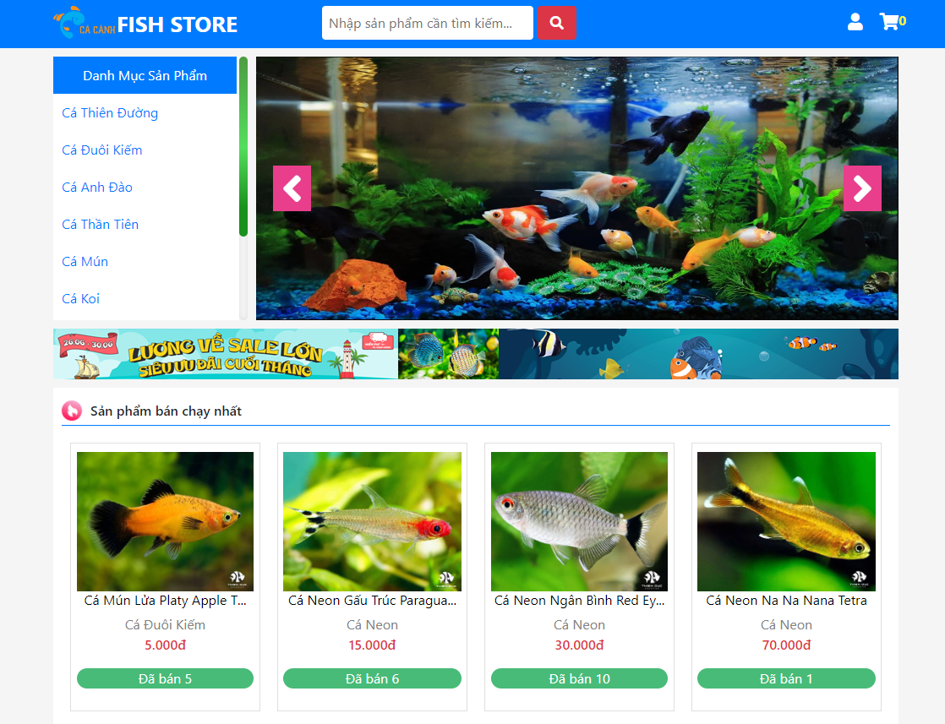

Hình 5. 5 Giao diện trang chủ kèm header

#### Giao diện trang chủ kèm sản phẩm mới

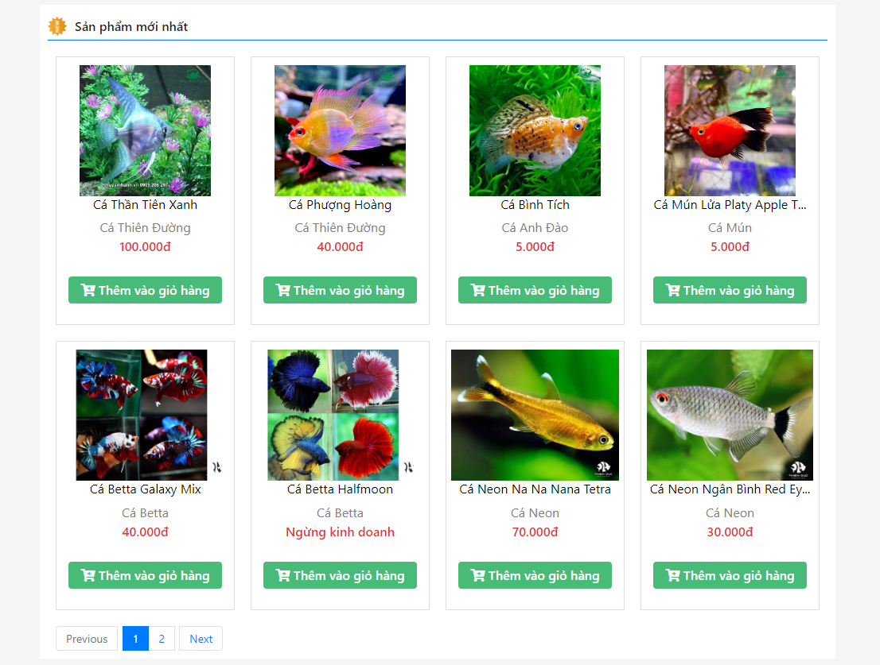

Hình 5. 6 Giao diện trang chủ kèm sản phẩm mới

#### Giao diện trang chủ kèm gợi ý sản phẩm

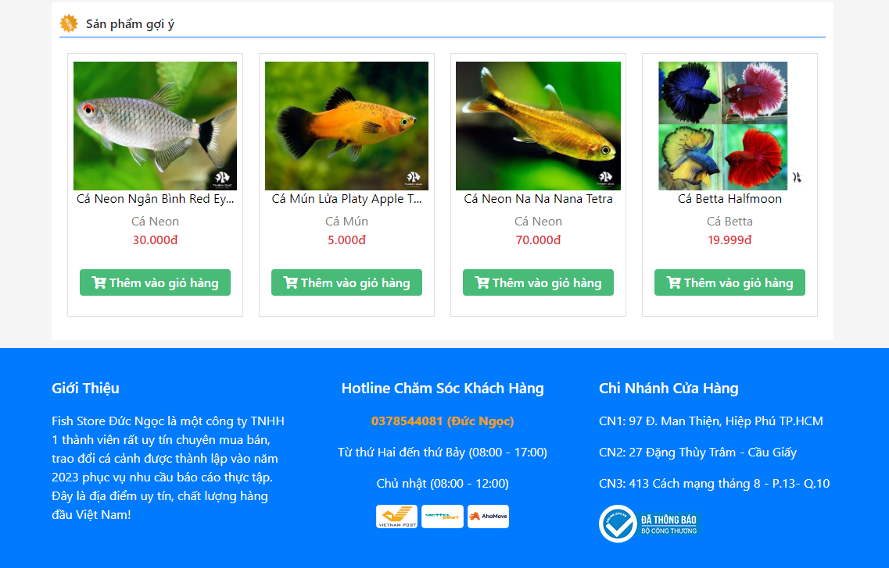

Hình 5. 7 Giao diện trang chủ kèm gợi ý sản phẩm

### Giao diện chi tiết sản phẩm

#### Giao diện thông tin sản phẩm

Người dùng nhấn vào xem một sản phẩm bất ký trên màn hình trang chủ hoặc thông qua tìm kiếm để xem chi tiết sản phẩm.

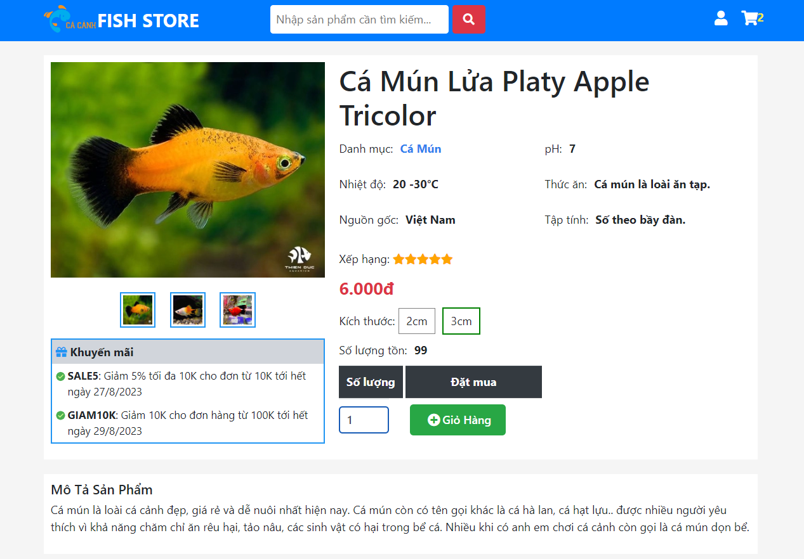

Hình 5. 8 Giao diện thông tin sản phẩm

#### Giao diện đánh giá sản phẩm

Trong phần chi tiết sản phẩm, người dùng có thể xem tất cả các đánh giá mà những người từng mua hàng đã đánh giá. Khách hàng đã mua sản phẩm thành công có thể đánh giá, sửa đánh giá cá nhân hoặc xóa đánh giá mà họ đã đánh giá.

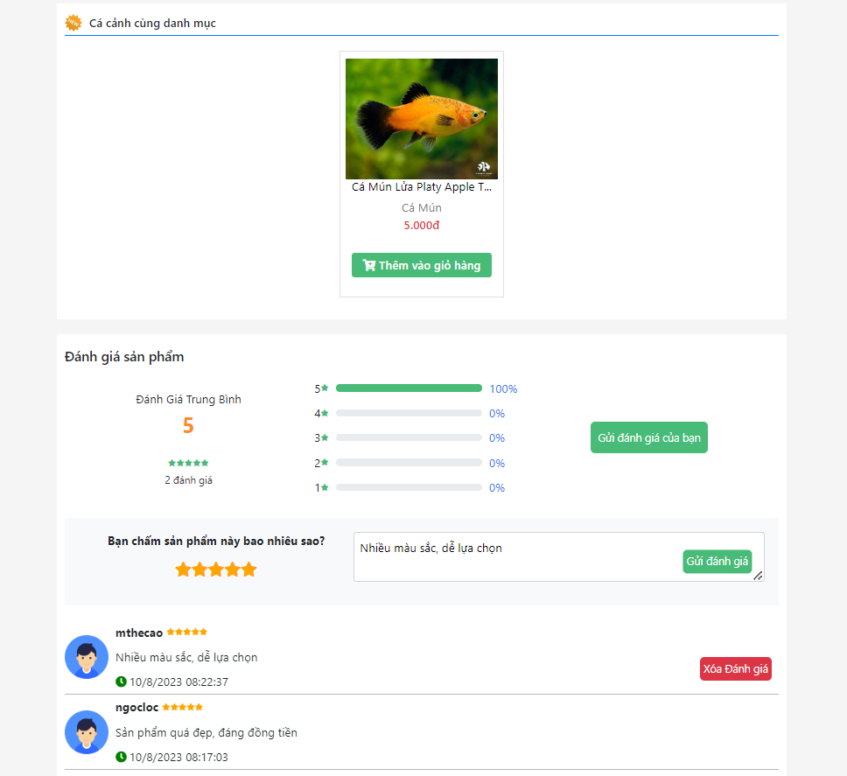

Hình 5. 9 Giao diện đánh giá sản phẩm

#### Giao diện sản phẩm bán chạy và footer

Trong phần trang chi tiết sản phẩm có hiển thị thêm danh sách sản phẩm bán chạy nhất của cửa hàng trong năm.

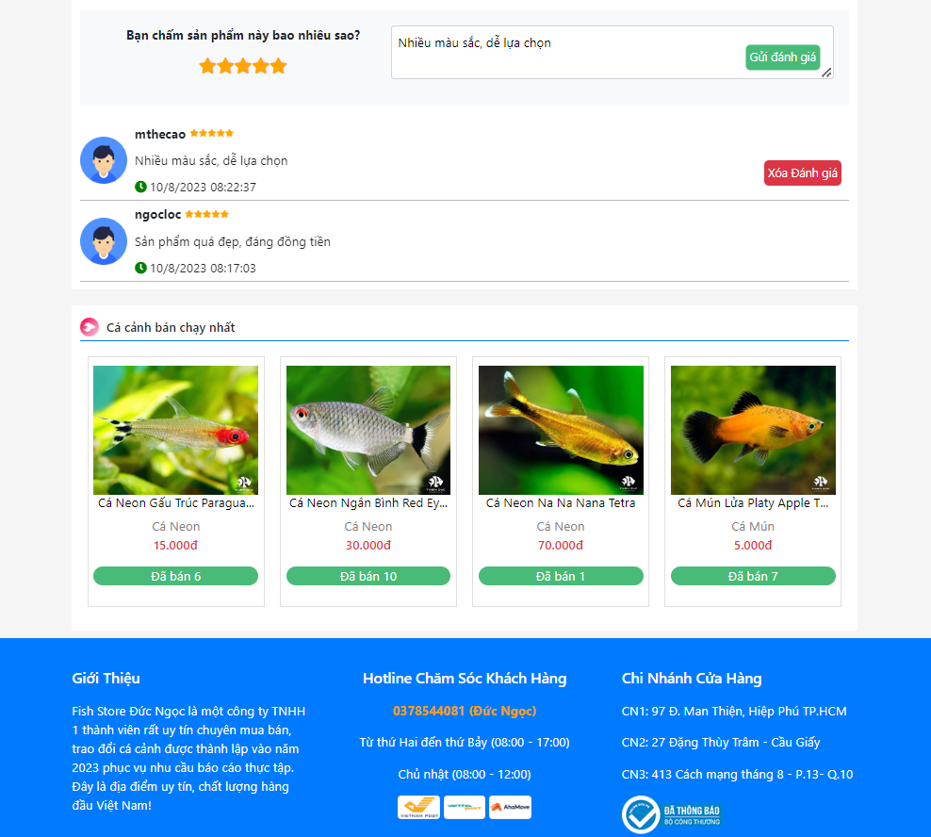

Hình 5. 10 Giao diện sản phẩm bán chạy và footer

### Giao diện tìm kiếm sản phẩm

#### Giao diện tìm kiếm sản phẩm theo keyword

Người dùng có thể tìm kiếm sản phẩm theo từ khóa bằng cách nhập thông tin trên thanh công cụ tìm kiếm.

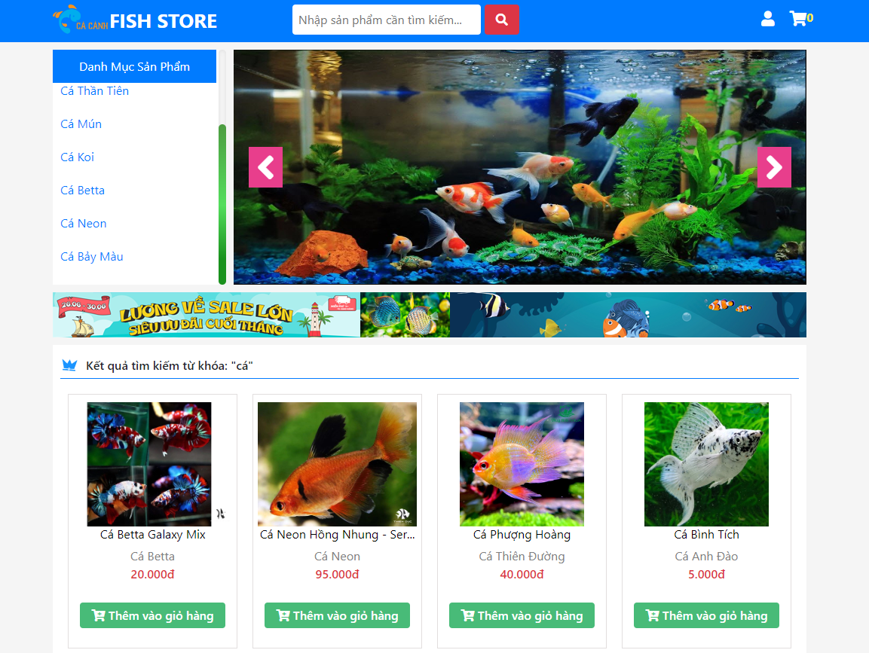

Hình 5. 11 Giao diện tìm kiếm sản phẩm theo keyword

#### Giao diện tìm kiếm sản phẩm theo danh mục

Người dùng có thể tìm kiếm sản phẩm theo danh mục bằng cách chọn thể loại trong danh mục sản phẩm.

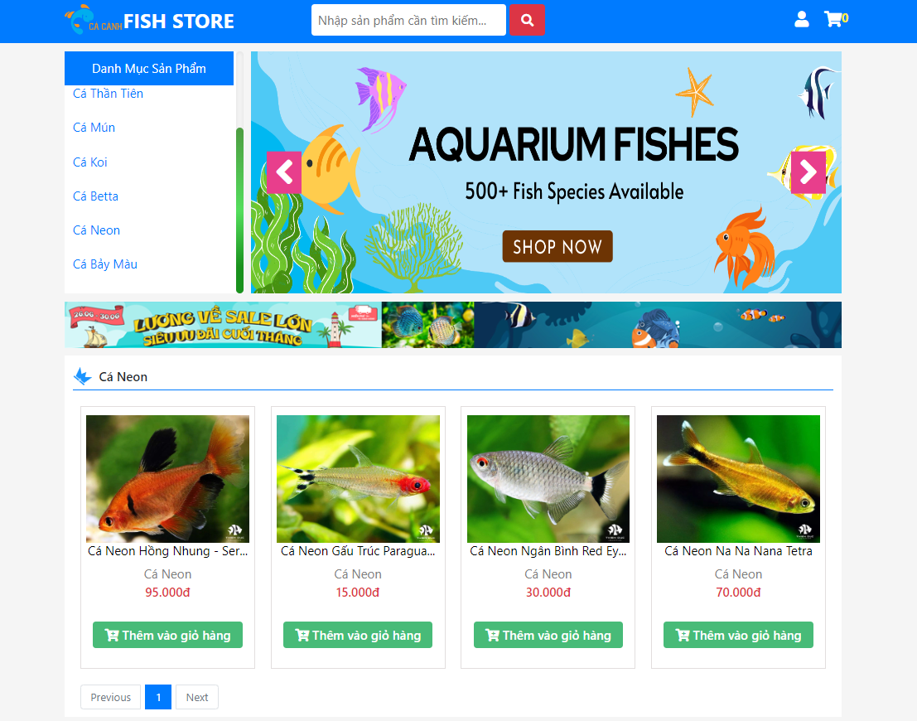

Hình 5. 12 Giao diện tìm kiếm sản phẩm theo danh mục

## Giao diện khách hàng

### Giao diện giỏ hàng

Khách hàng thêm sản phẩm vào giỏ hàng bằng cách bấm nút “Thêm vào giỏ hàng” tại màn hình trang chủ hoặc trong trang chi tiết sản phẩm. Để xem giỏ hàng, khách hàng vào trang cá nhân chọn “Giỏ hàng” hoặc click vào biểu tượng giỏ hàng trên thanh header.

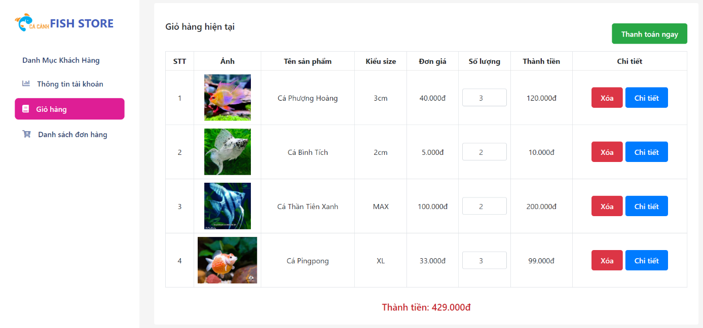

Hình 5. 13 Giao diện giỏ hàng

### Giao diện đặt hàng, thanh toán

1. **Giao diện đặt hàng**

Sau khi đã thêm sản phẩm vào giỏ hàng (Đảm bảo giỏ hàng hiện tại có sản phẩm) khách hàng có thể tiến hành thanh toán, đặt hàng bằng cách vào trang giỏ hàng sau đó nhập thông tin nhận người nhận, mã giảm giá (nếu có).

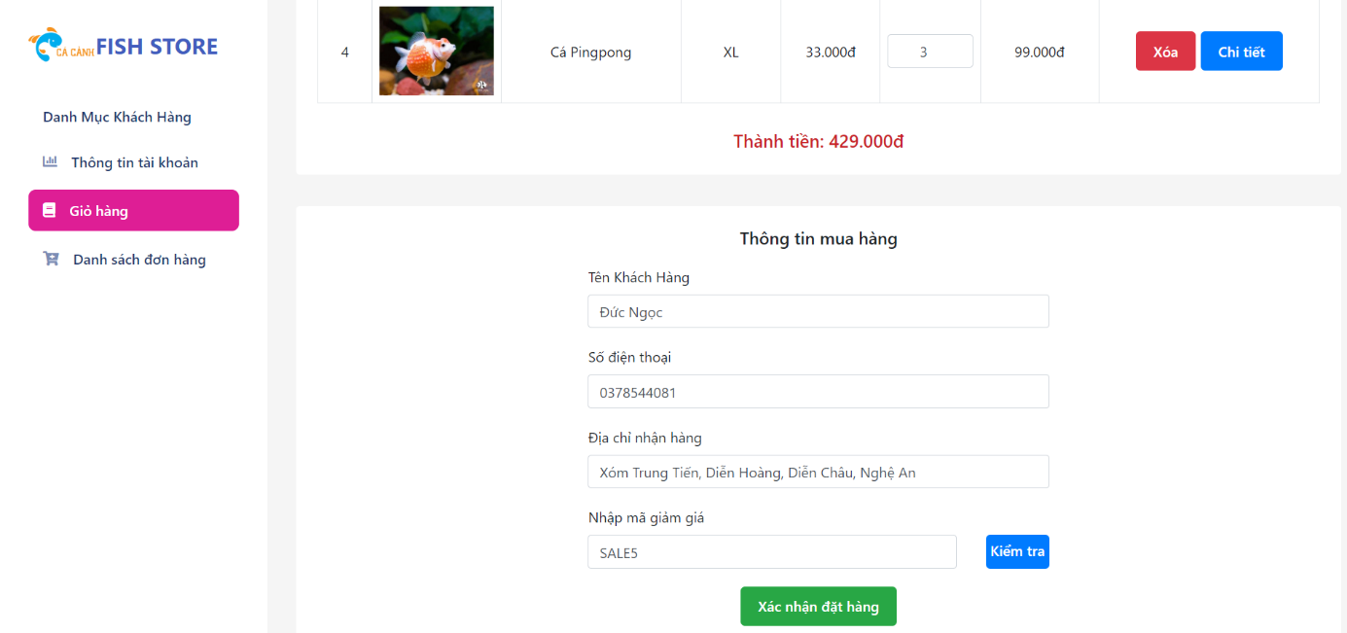

Hình 5. 14 Giao diện đặt hàng

1. **Giao diện xác nhận đặt hàng**

Khách hàng nhấn nút “Xác nhận đặt hàng” để đặt đơn hàng. Sẽ có thông báo đặt hàng thành công được gửi tới email đăng ký của khách hàng. Trạng thái đơn hàng sau khi đặt hàng sẽ là “Chờ xác nhận”.

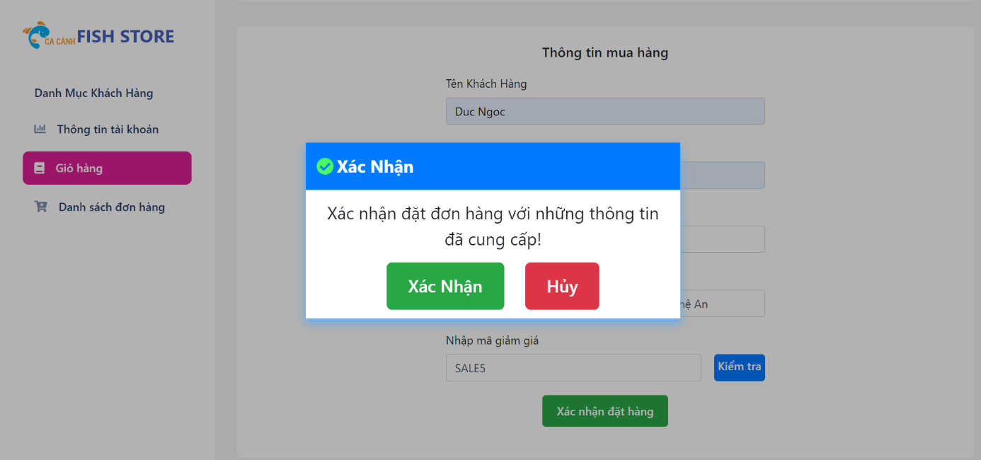

Hình 5. 15 Giao diện xác nhận đặt hàng

### Giao diện thông tin cá nhân

Khách hàng, nhân viên hay quản trị viên đều có thể xem và thay đổi thông tin cá nhân của mình. Sau khi điền thông tin sẽ bấm nút “Cập nhật thông tin” để thay đổi thông tin cá nhân.

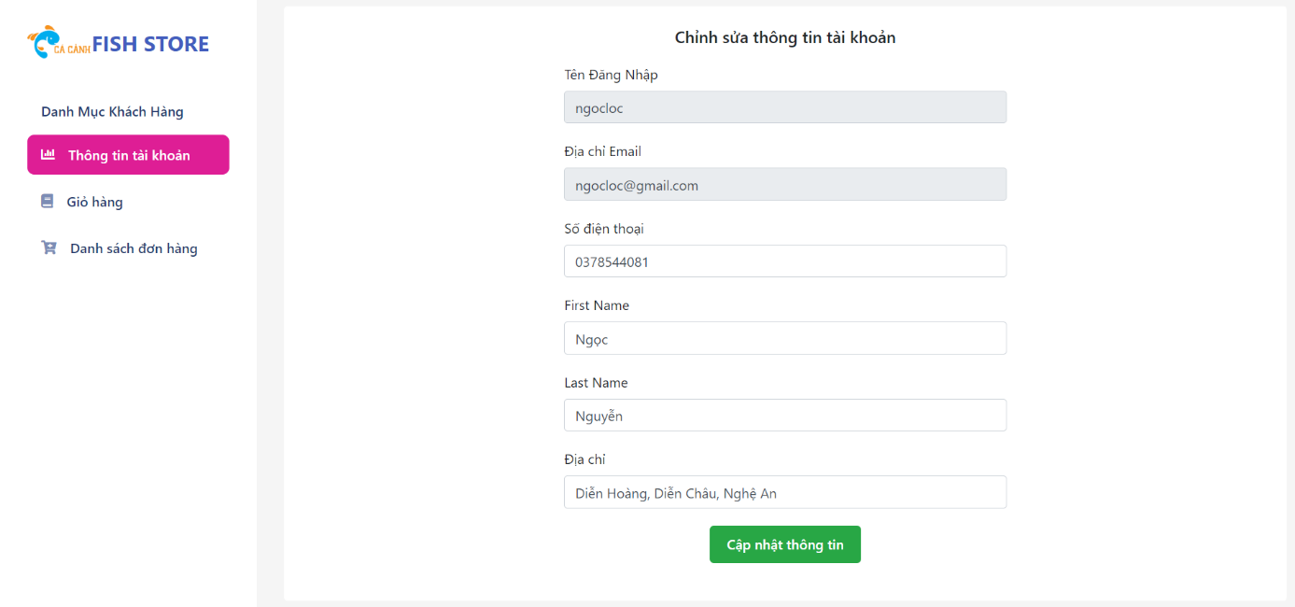

Hình 5. 16 Giao diện thông tin cá nhân

### Giao diện đổi mật khẩu

Khách hàng, nhân viên hay quản trị viên đều có thể xem và thay đổi thông tin mật khẩu. Sau khi điền thông tin mật khẩu cũ, mật khẩu mới sẽ bấm nút “Cập nhật mật khẩu” để tiến hành thay đổi mật khẩu.

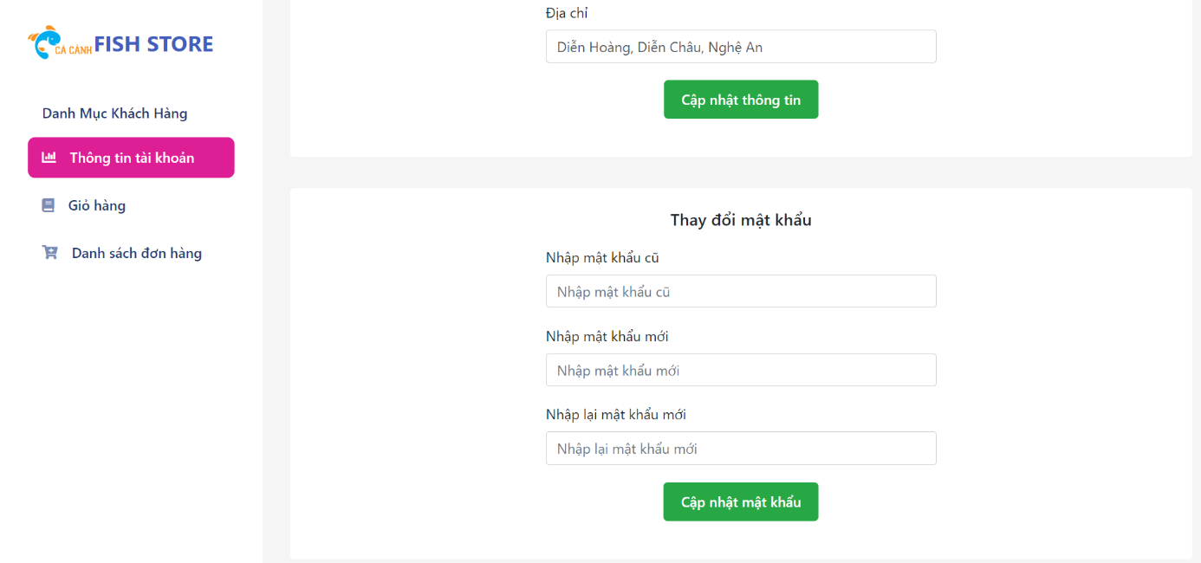

Hình 5. 17 Giao diện đổi mật khẩu

### Giao diện lịch sử mua hàng

#### Giao diện danh sách đơn hàng đã đặt

Khách hàng có thể xem danh sách những đơn hàng mà mình đã đặt và trạng thái của từng đơn hàng bằng cách vào click vào biểu tượng “Cá nhân” và chọn vào mục “Danh sách đơn hàng”.

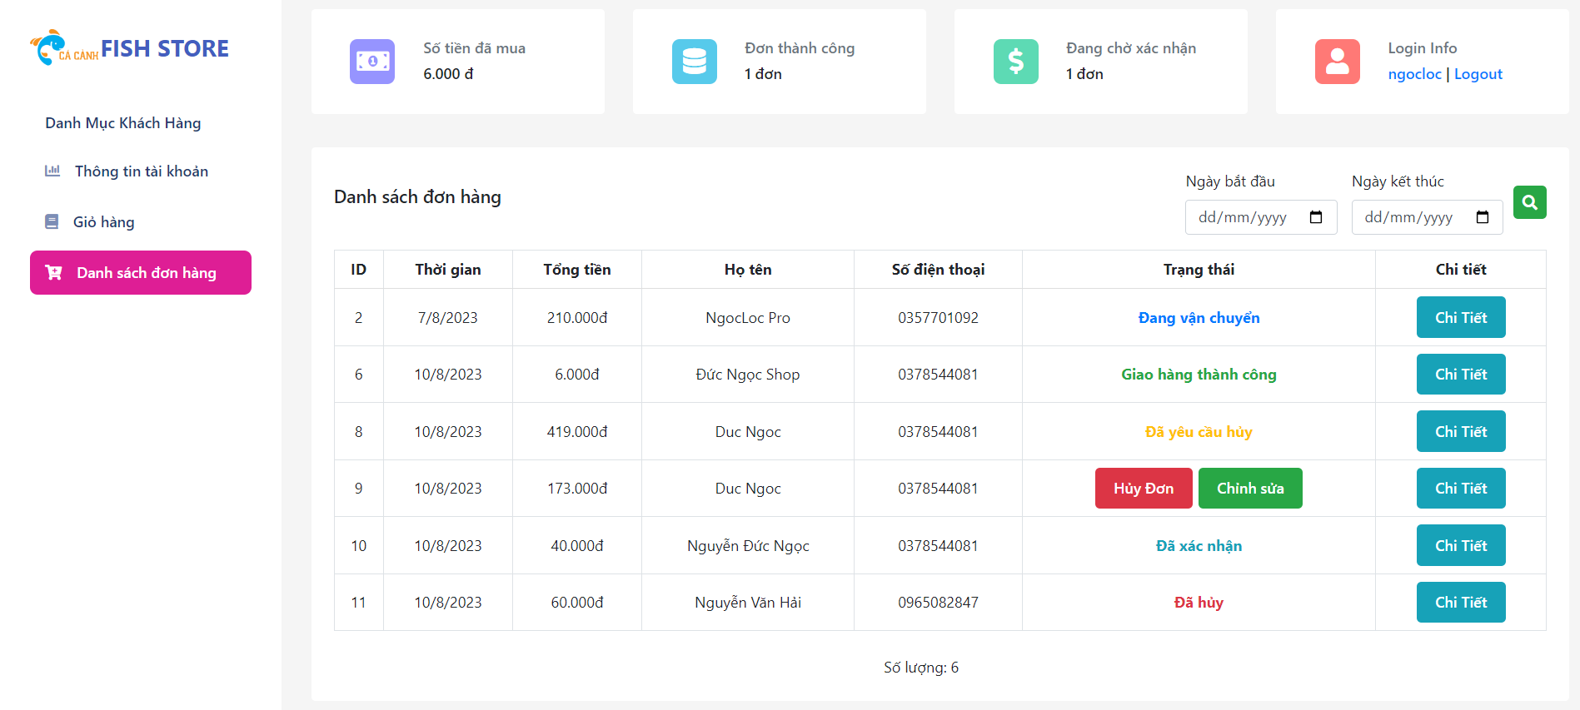

Hình 5. 18 Giao diện danh sách đơn hàng đã đặt

#### Giao diện cập thông tin nhận hàng

Trong màn hình danh sách đơn hàng, khách hàng có thể cập nhật thông tin người nhận (họ tên, số điện thoại, địa chỉ) nếu trạng thái đơn hàng hiện tại là “Chờ xác nhận”. Nhấn nút xác nhận để đồng ý thay đổi thông tin đơn hàng.

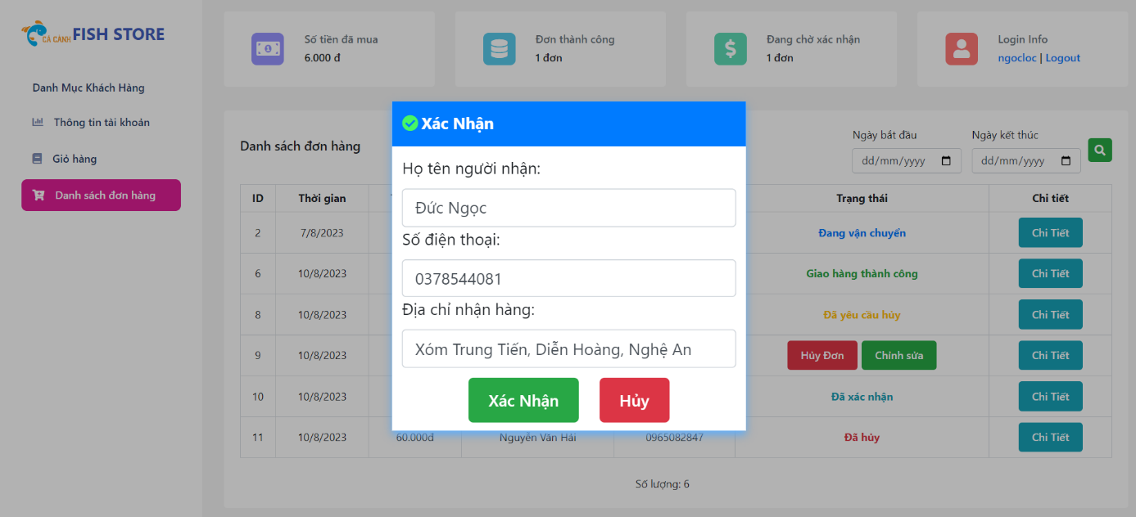

Hình 5. 19 Giao diện cập thông tin nhận hàng

#### Giao diện yêu cầu hủy đơn hàng

Trong màn hình danh sách đơn hàng, khách hàng có thể yêu cầu hủy đơn nếu trạng thái đơn hàng hiện tại là “Chờ xác nhận”. Nhấn nút xác nhận để xác nhận yêu cầu hủy đơn hàng.

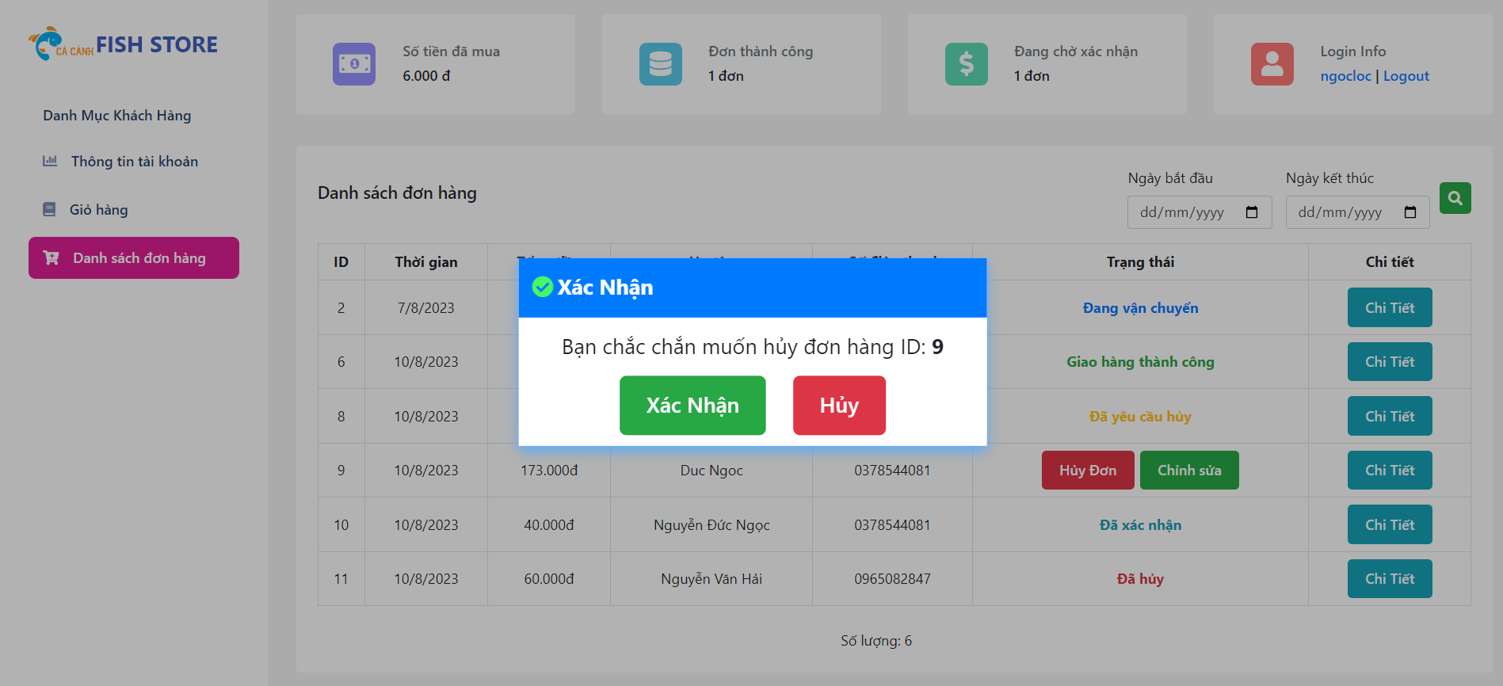

Hình 5. 20 Giao diện yêu cầu hủy đơn hàng

#### Giao diện chi tiết đơn đặt hàng cá nhân

Trong màn hình danh sách đơn hàng, khách hàng có thể xem chi tiết đơn hàng đã đặt bằng cách chọn đơn hàng muốn xem và nhấn nút “Chi tiết”.

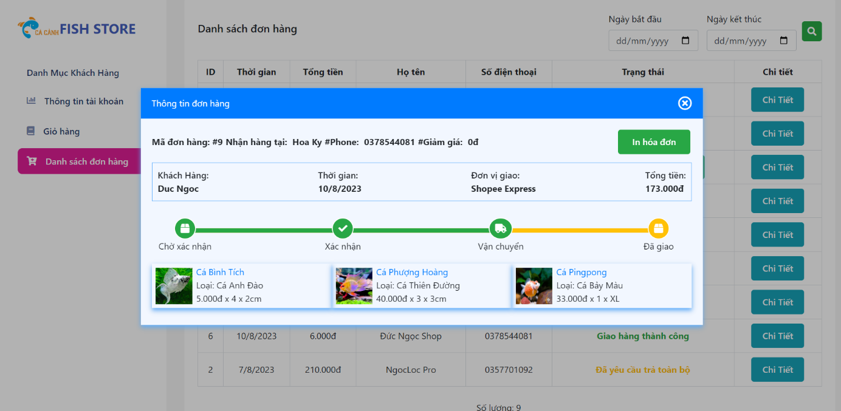

Hình 5. 21 Giao diện chi tiết đơn đặt hàng cá nhân

#### Giao diện in hóa đơn đơn hàng cá nhân

Trong màn hình chi tiết đơn hàng, khách hàng có thể in hóa đơn bằng cách nhấn nút “In hóa đơn” trên màn hình.

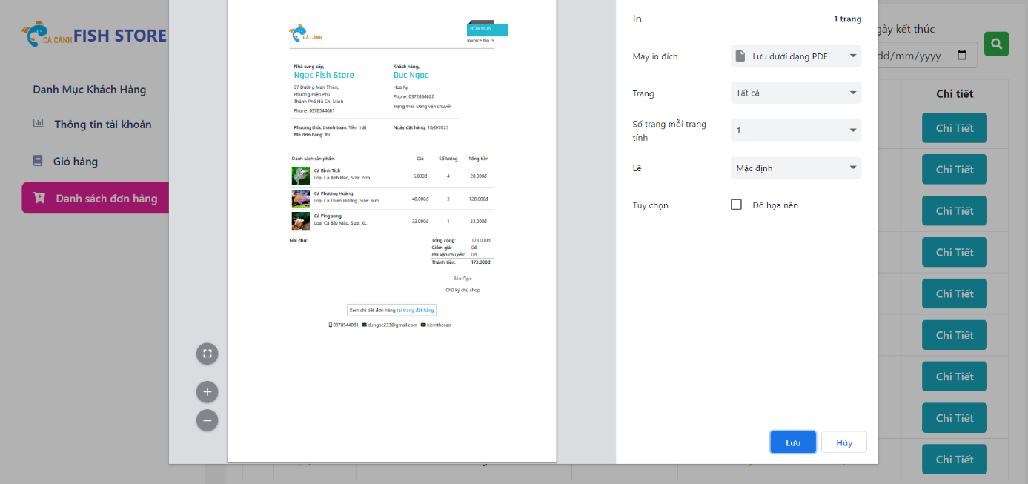

Hình 5. 22 Giao diện in hóa đơn đơn hàng cá nhân

## Giao diện quản lý

### Giao diện quản lý thống kê

#### Giao diện thống kê doanh thu năm hiện tại

Quản trị viên và nhân viên có quyền truy cập vào trang quản lý và chọn mục “Statistics” để xem thống kê doanh thu của năm hiện tại. Trong phần này, sẽ thống kê thêm số đơn đặt hàng thành công, tổng số người dùng trên hệ thống.

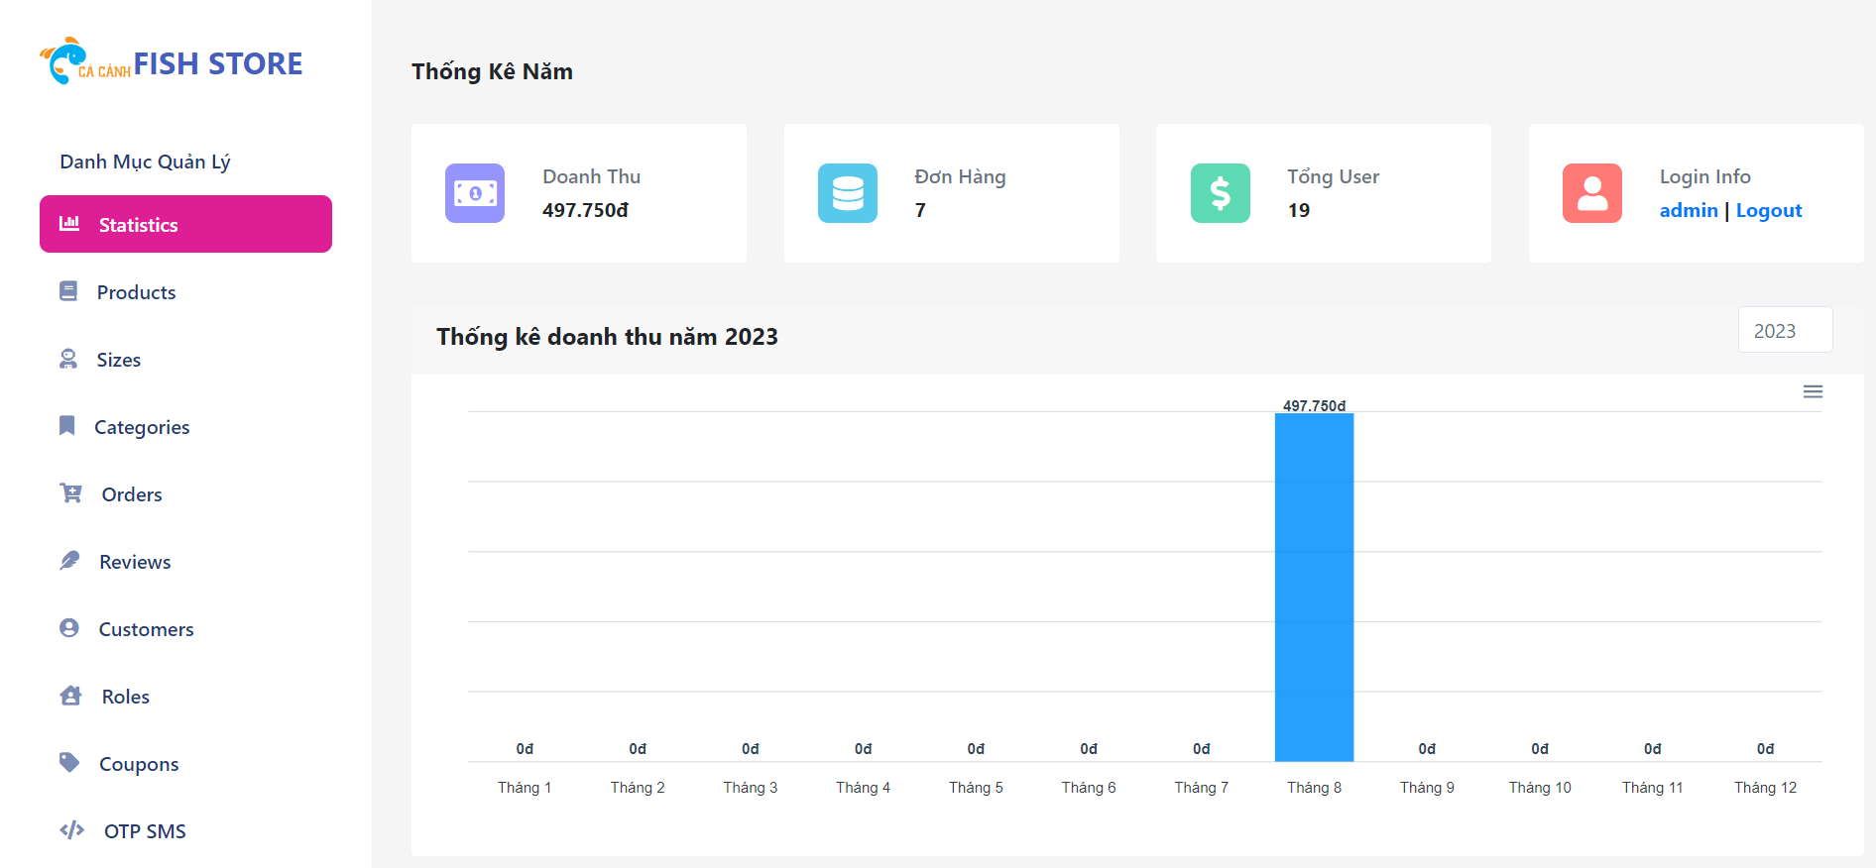

Hình 5. 23 Giao diện thống kê doanh thu năm hiện tại

#### Giao diện thống kê doanh thu 3 năm gần nhất

Quản trị viên và nhân viên có quyền truy cập vào trang quản lý và chọn mục “Statistics” và chọn năm (3 năm gần nhất) để xem thống kê doanh thu của năm được chọn. Trong phần này, sẽ thống kê thêm số đơn đặt hàng thành công, tổng số người dùng trên hệ thống.

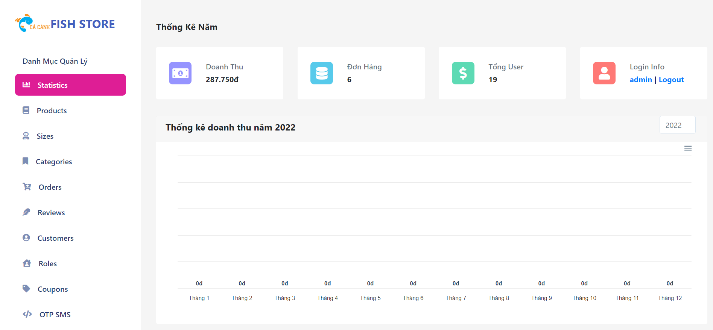

Hình 5. 24 Giao diện thống kê doanh thu 3 năm gần nhất

### Quản lý sản phẩm

Quản trị viên và nhân viên có quyền truy cập vào trang quản lý và chọn mục “Products” để xem danh sách sản phẩm, thêm sản phẩm mới, tìm kiếm sản phẩm, cập nhật thông tin sản phẩm (Số lượng tồn kho, danh mục của sản phẩm, trạng thái…).

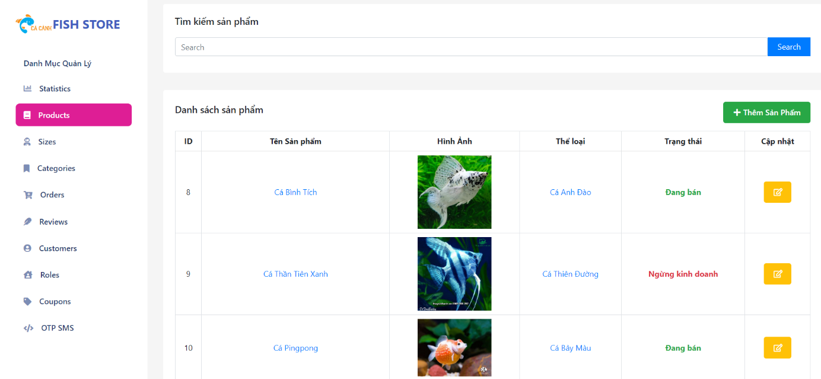

Hình 5. 25 Quản lý sản phẩm

#### Giao diện thêm sản phẩm

Tại màn hình quản lý sản phẩm, quản trị viên hoặc nhân viên bấm nút “Thêm sản phẩm” rồi nhập thông tin sản phẩm. Sau khi điền xong thông tin, bấm nút “Xác nhận” để tiến hành thêm sản phẩm mới.

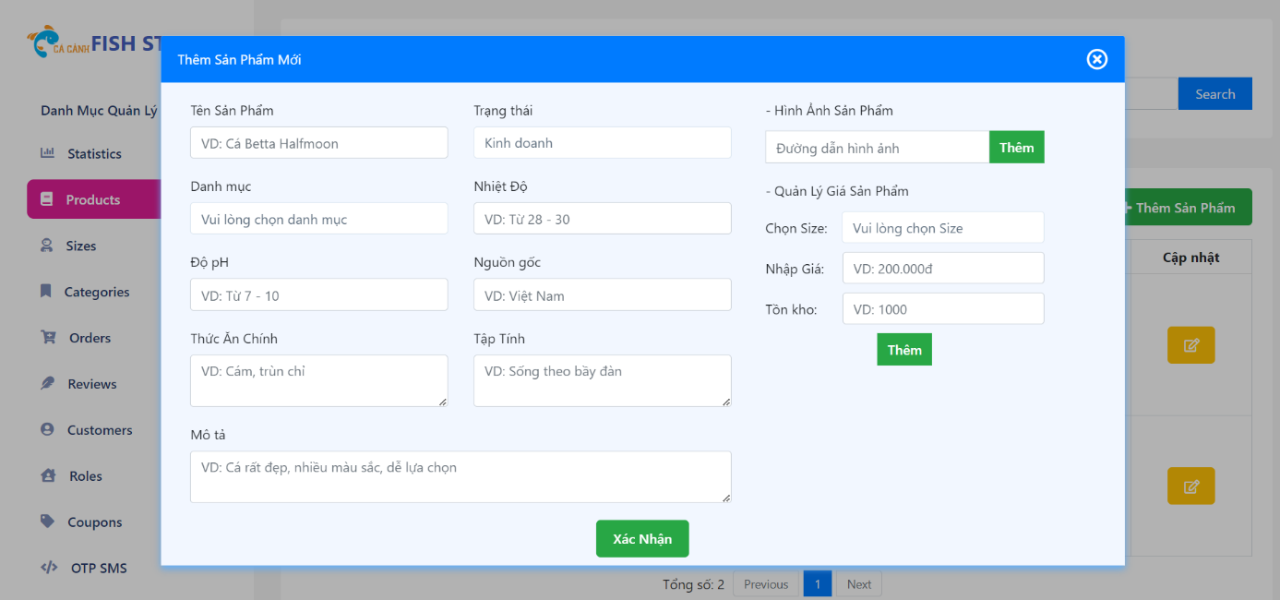

Hình 5. 26 Giao diện thêm sản phẩm

#### Giao diện chỉnh sửa sản phẩm

Tại màn hình quản lý sản phẩm, quản trị viên hoặc nhân viên chọn sản phẩm cần chỉnh sửa và bấm vào biểu tượng “Chỉnh sửa”. Sau khi điền xong thông tin, bấm nút “Cập nhật sản phẩm” để tiến hành cập nhật thông tin sản phẩm.

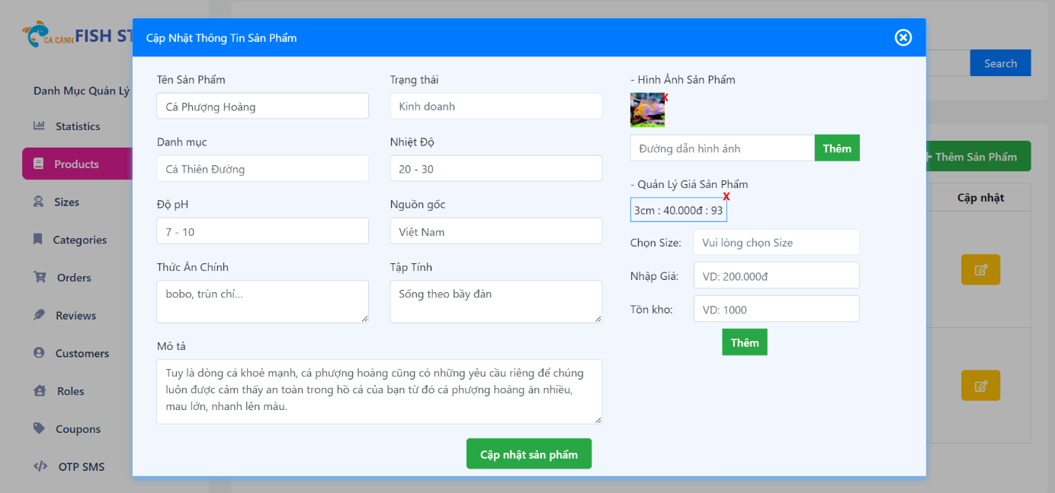

Hình 5. 27 Giao diện chỉnh sửa sản phẩm

#### Giao diện tìm kiếm sản phẩm

Tại màn hình quản lý sản phẩm, quản trị viên hoặc nhân viên có thể tìm kiếm sản phẩm theo từ khóa bằng cách điền thông tin sản phẩm muốn tìm.

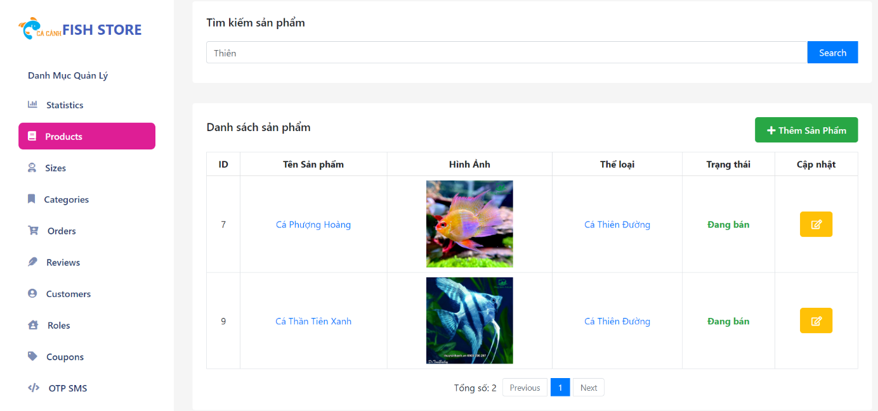

Hình 5. 28 Giao diện tìm kiếm sản phẩm

### Giao diện quản lý danh mục

Quản trị viên và nhân viên có quyền truy cập vào trang quản lý và chọn mục “Categories” để xem danh sách danh mục sản phẩm, thêm danh mục sản phẩm mới, tìm kiếm danh mục sản phẩm, cập nhật thông tin danh mục sản phẩm, xóa danh mục sản phẩm.

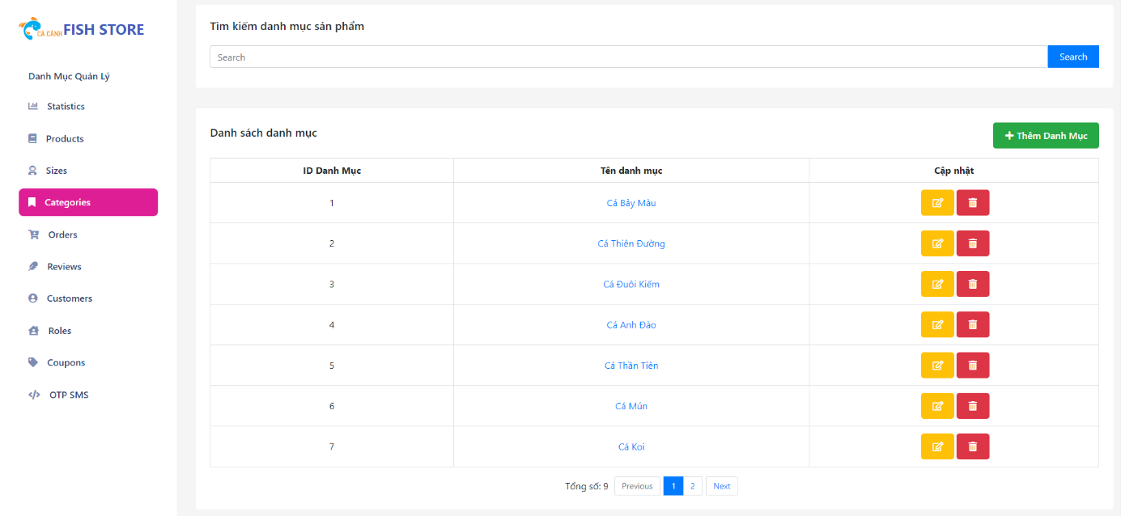

Hình 5. 29 Giao diện quản lý danh mục

#### Giao diện thêm danh mục

Tại màn hình quản lý danh mục sản phẩm, quản trị viên hoặc nhân viên bấm nút “Thêm danh mục” rồi nhập thông tin danh mục sản phẩm cần thêm. Sau khi điền xong thông tin, bấm nút “Thêm” để tiến hành thêm danh mục sản phẩm mới.

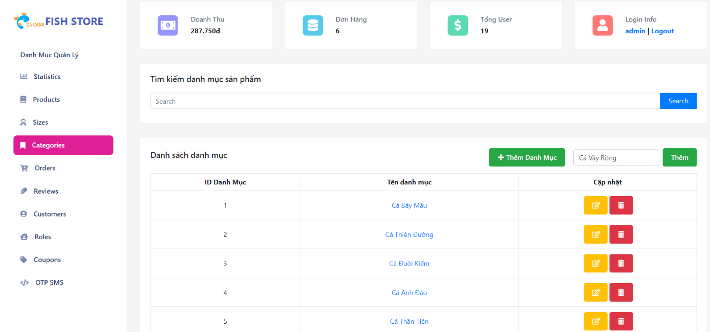

Hình 5. 30 Giao diện thêm danh mục

#### Giao diện chỉnh sửa danh mục

Tại màn hình quản lý danh mục sản phẩm, quản trị viên hoặc nhân viên chọn danh mục sản phẩm cần chỉnh sửa và bấm vào biểu tượng “Chỉnh sửa”. Sau khi điền xong thông tin, bấm nút “Lưu” để tiến hành cập nhật thông tin danh mục sản phẩm.

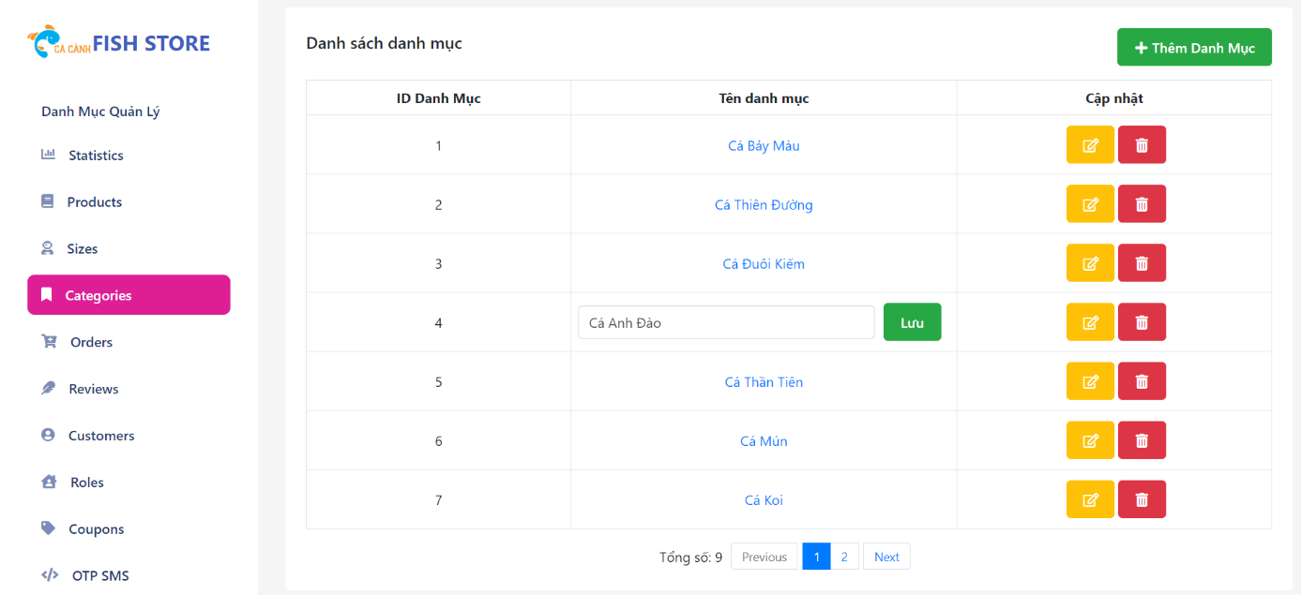

Hình 5. 31 Giao diện chỉnh sửa danh mục

#### Giao diện xóa danh mục

Tại màn hình quản lý danh mục sản phẩm, quản trị viên hoặc nhân viên chọn danh mục sản phẩm cần xóa và bấm vào biểu tượng “Xóa”. Màn hình xác nhận xóa hiện lên, bấm nút “Xác nhận” để tiến hành xóa danh mục sản phẩm.

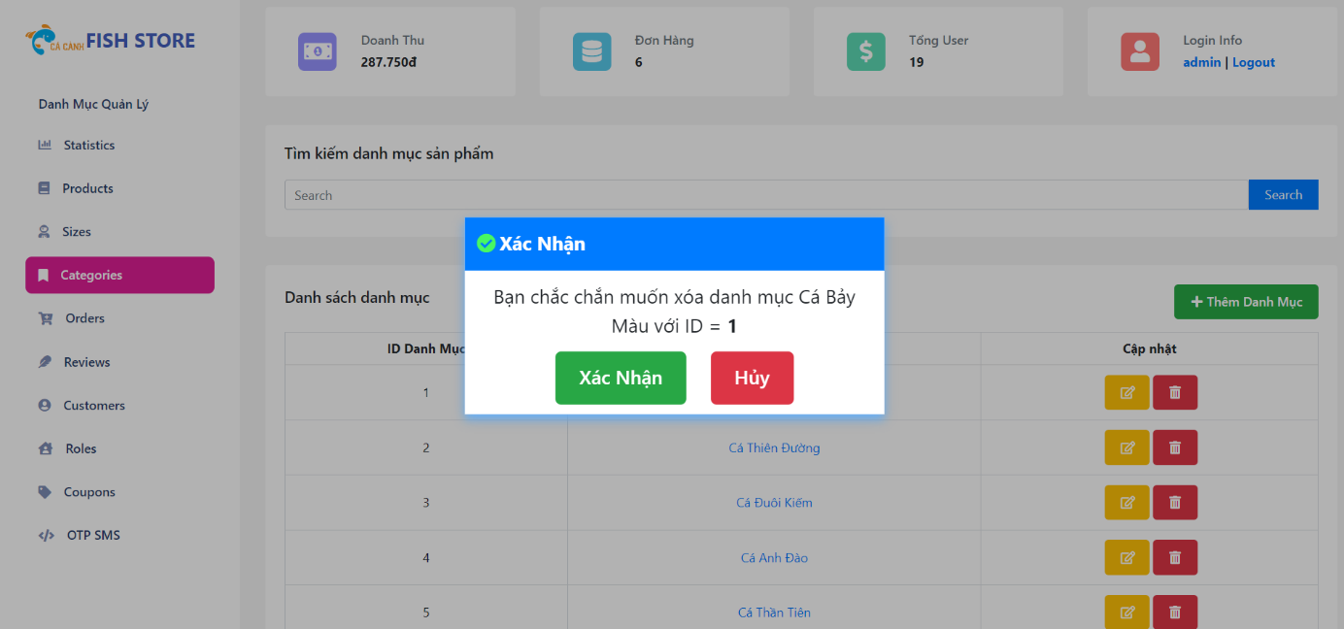

Hình 5. 32 Giao diện xóa danh mục

#### Giao diện tìm kiếm danh mục

Tại màn hình quản lý danh mục sản phẩm, quản trị viên hoặc nhân viên có thể tìm kiếm danh mục sản phẩm theo từ khóa bằng cách điền thông tin danh mục sản phẩm muốn tìm.

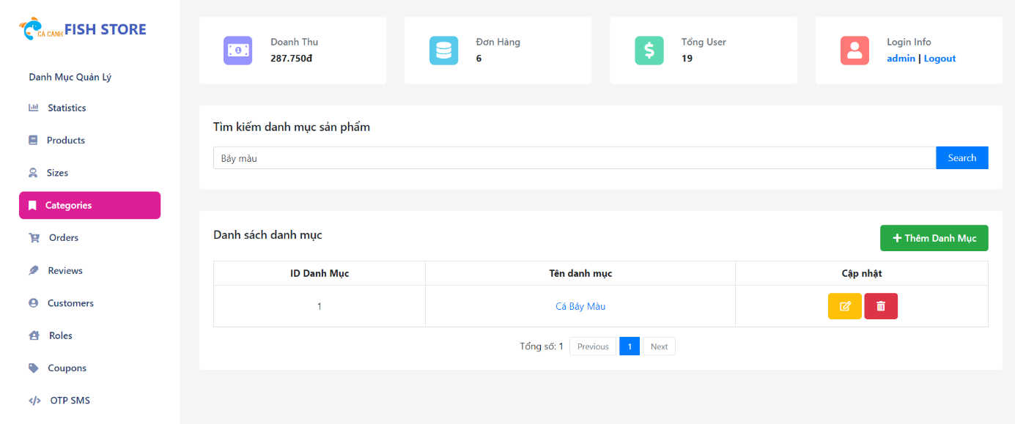

Hình 5. 33 Giao diện tìm kiếm danh mục

### Quản lý size sản phẩm

Quản trị viên và nhân viên có quyền truy cập vào trang quản lý và chọn mục “Sizes” để xem danh sách size, thêm size sản phẩm mới, tìm kiếm size sản phẩm, cập nhật thông tin size sản phẩm, xóa size sản phẩm.

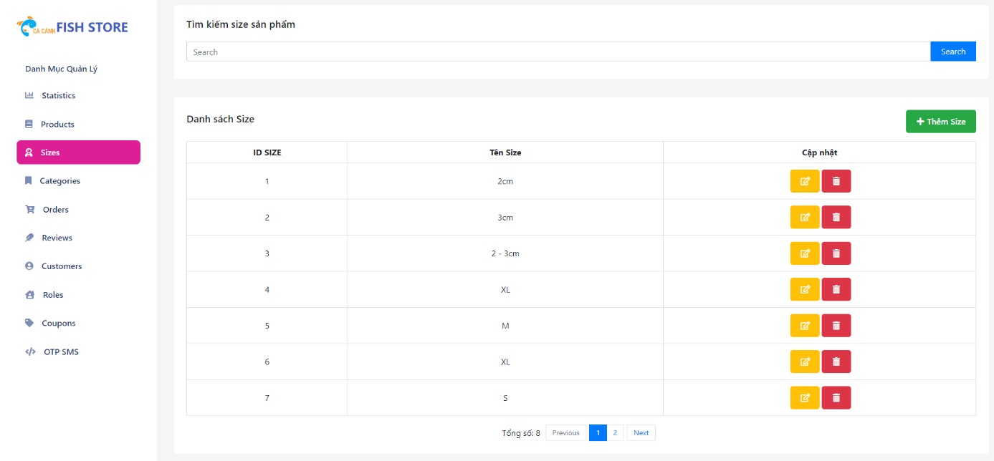

Hình 5. 34 Quản lý size sản phẩm

#### Giao diện thêm size

Tại màn hình quản lý size sản phẩm, quản trị viên hoặc nhân viên bấm nút “Thêm Size” rồi nhập thông tin size sản phẩm cần thêm. Sau khi điền xong thông tin, bấm nút “Thêm” để tiến hành thêm size sản phẩm mới.

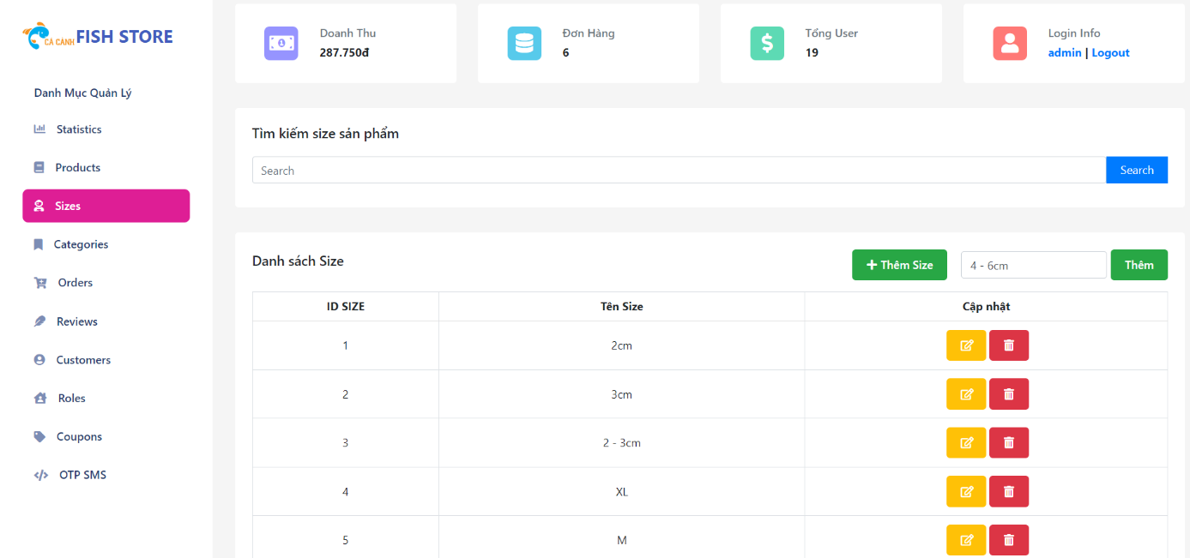

Hình 5. 35 Giao diện thêm size

#### Giao diện chỉnh sửa size

Tại màn hình quản lý size sản phẩm, quản trị viên hoặc nhân viên chọn size sản phẩm cần chỉnh sửa và bấm vào biểu tượng “Chỉnh sửa”. Sau khi điền xong thông tin, bấm nút “Lưu” để tiến hành cập nhật thông tin size sản phẩm.

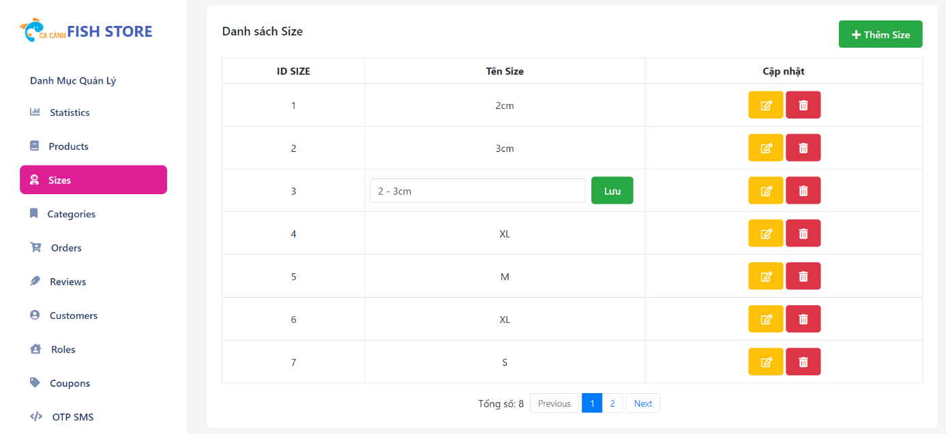

Hình 5. 36 Giao diện chỉnh sửa size

#### Giao diện xóa size

Tại màn hình quản lý size sản phẩm, quản trị viên hoặc nhân viên chọn size sản phẩm cần xóa và bấm vào biểu tượng “Xóa”. Màn hình xác nhận xóa hiện lên, bấm nút “Xác nhận” để tiến hành xóa size sản phẩm.

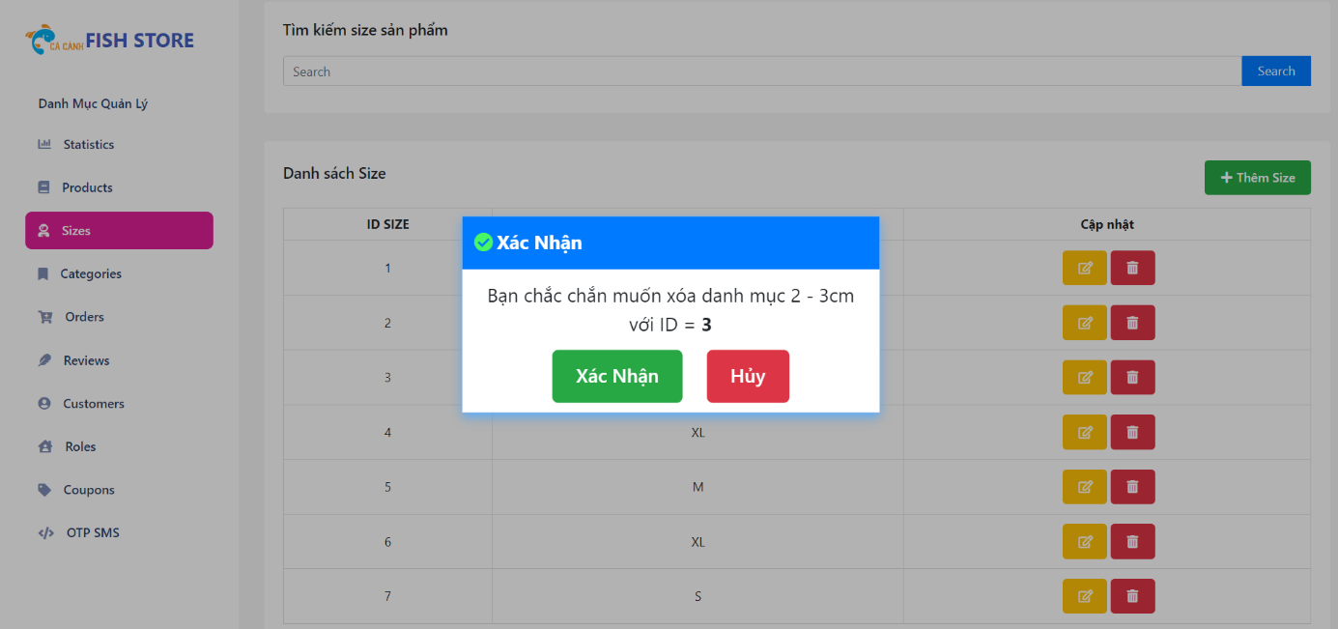

Hình 5. 37 Giao diện xóa size

#### Giao diện tìm kiếm size

Tại màn hình quản lý danh mục size sản phẩm, quản trị viên hoặc nhân viên có thể tìm kiếm size sản phẩm theo từ khóa bằng cách điền thông tin size sản phẩm muốn tìm.

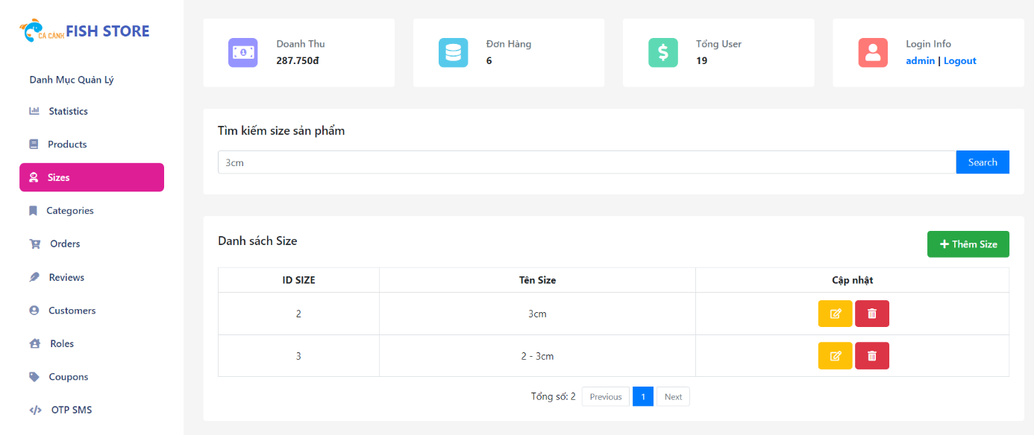

Hình 5. 38 Giao diện tìm kiếm size

### Quản lý đơn hàng

Quản trị viên và nhân viên có quyền truy cập vào trang quản lý và chọn mục “Orders” để xem danh sách danh đơn hàng, lọc đơn hàng theo trạng thái, tìm kiếm đơn hàng theo khoảng thời gian, chỉnh sửa thông tin và trạng thái đơn hàng.

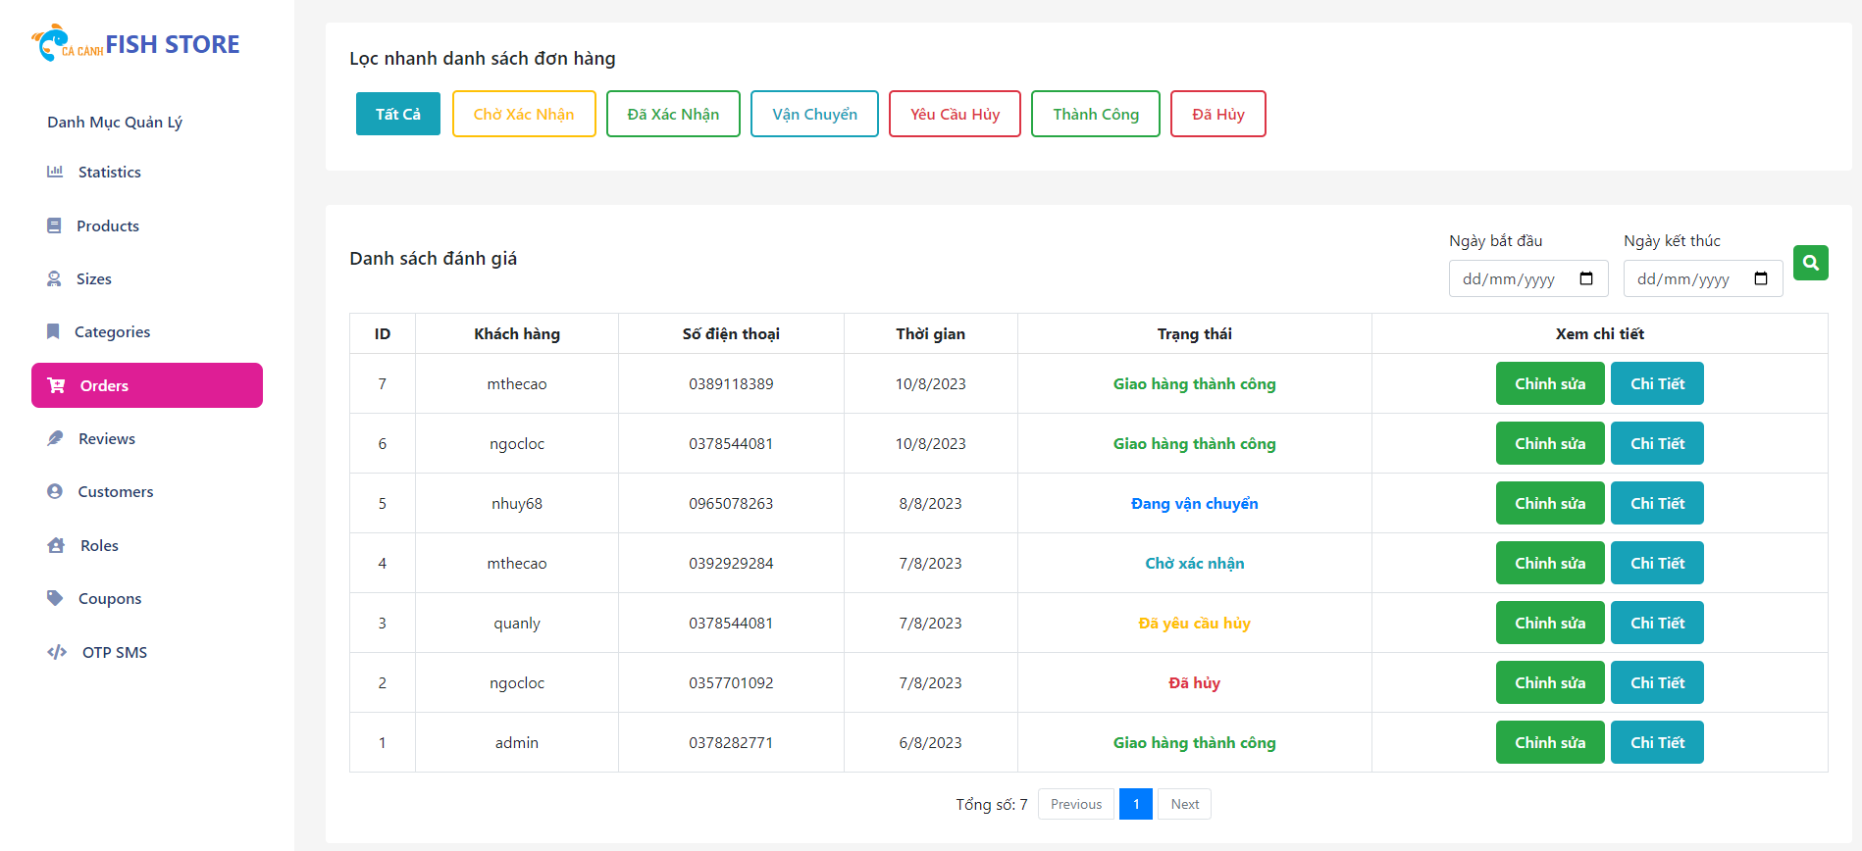

Hình 5. 39 Quản lý đơn hàng

#### Giao diện chi tiết đơn hàng

Tại màn hình quản lý đơn đặt hàng, quản trị viên hoặc nhân viên chọn đơn hàng cần xem chi tiết và bấm vào biểu tượng “Chi tiết”. Màn hình chi tiết đơn hàng sẽ hiện lên với đầy đủ thông tin của một đơn hàng.

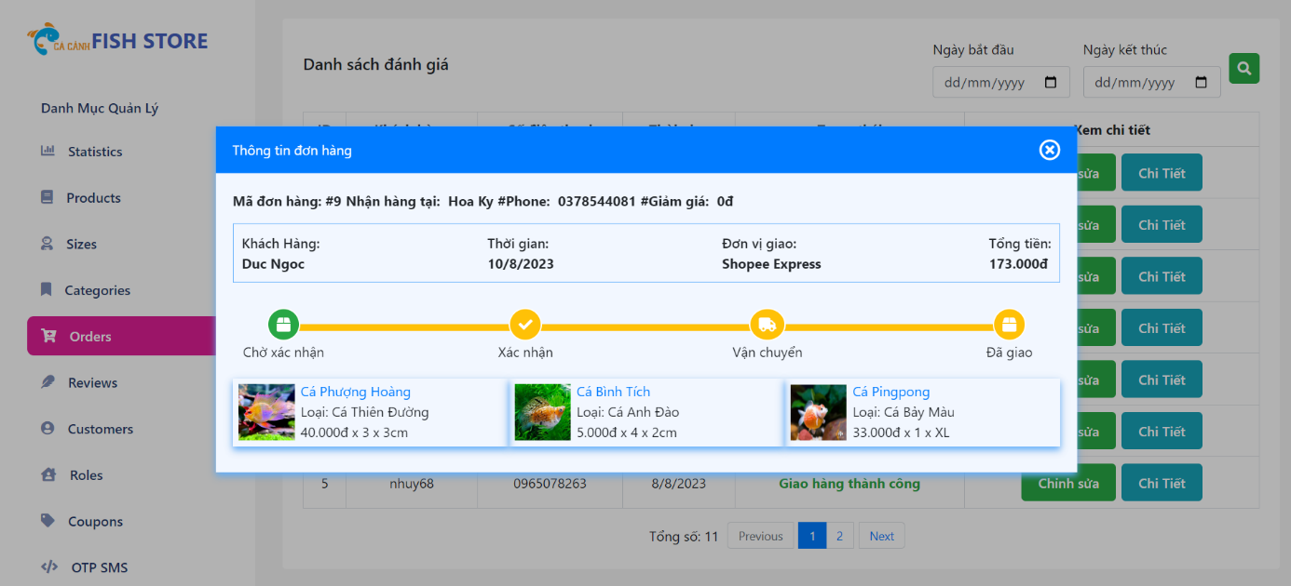

Hình 5. 40 Giao diện chi tiết đơn hàng

#### Giao diện cập nhật đơn hàng

Tại màn hình quản lý đơn đặt hàng, quản trị viên hoặc nhân viên chọn đơn hàng cần chỉnh sửa và bấm vào biểu tượng “Chỉnh sửa”. Sau khi điền xong thông tin, bấm nút “Xác nhận” để tiến hành cập nhật thông tin đơn đặt hàng.

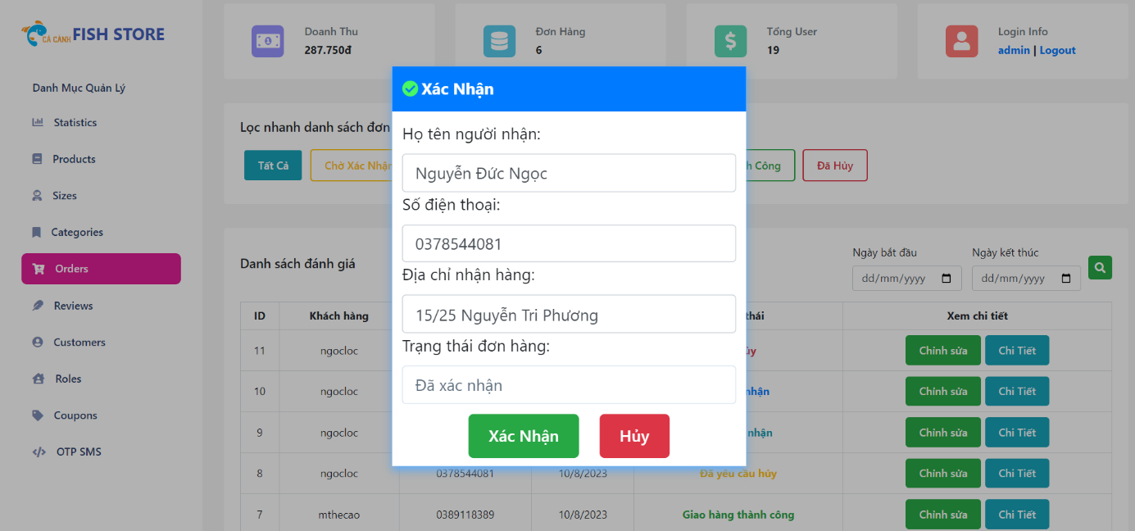

Hình 5. 41 Giao diện cập nhật đơn hàng

#### Giao diện lọc đơn hàng

Tại màn hình quản lý đơn đặt hàng, quản trị viên hoặc nhân viên có thể lọc đơn đặt hàng theo trạng thái đơn hàng.

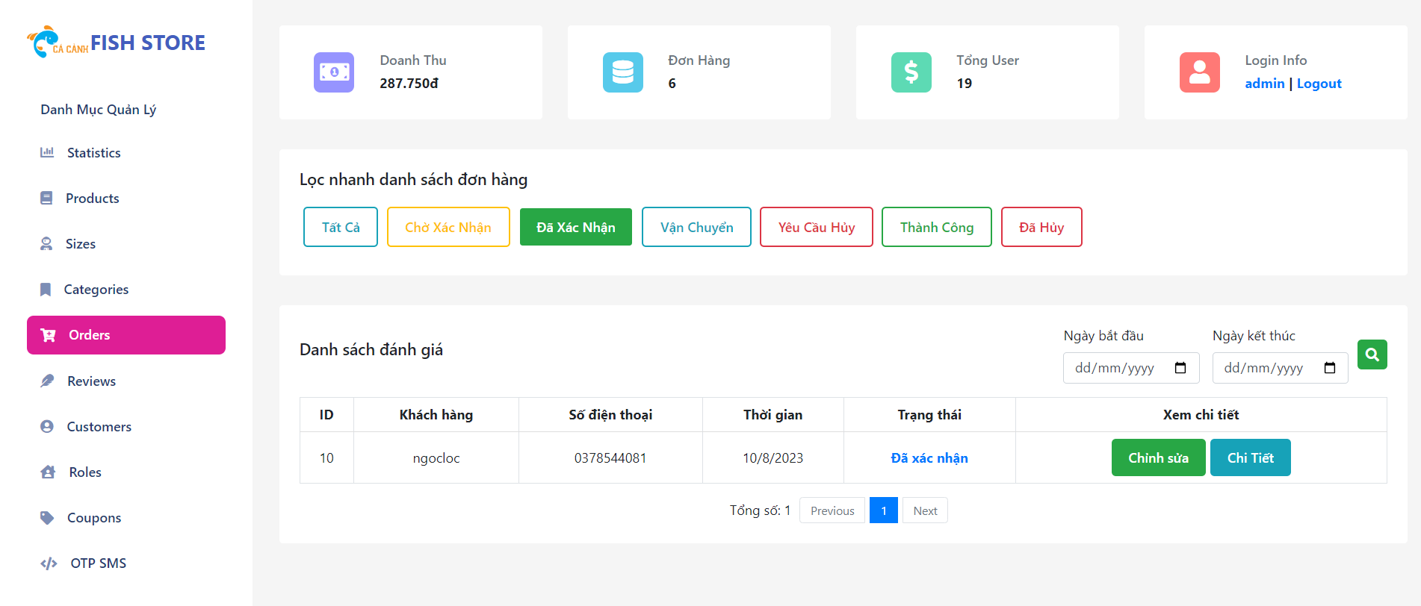

Hình 5. 42 Giao diện lọc đơn hàng

#### Giao diện tìm kiếm đơn hàng theo khoảng thời gian

Tại màn hình quản lý đơn đặt hàng, quản trị viên hoặc nhân viên có thể tìm kiếm đơn đặt hàng theo khoảng thời gian. Sau khi điền đầy đủ ngày bắt đầu và ngày kết thúc, nhấn biểu tượng “Tìm kiếm” để tìm kiếm đơn đặt hàng.

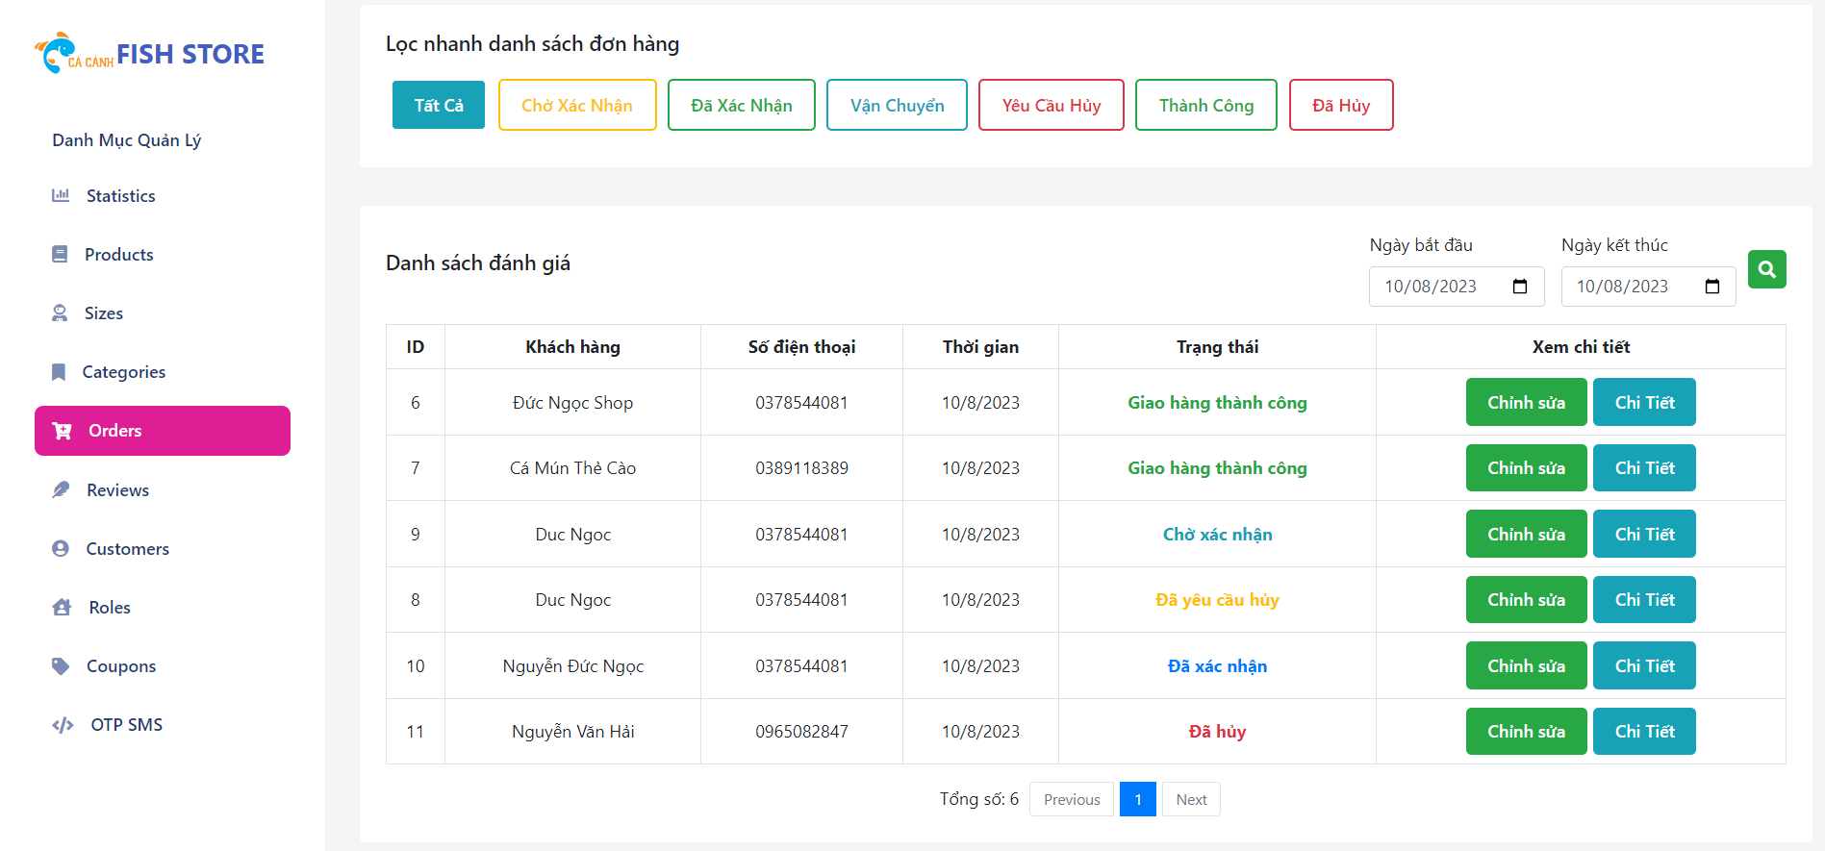

Hình 5. 43 Giao diện tìm kiếm đơn hàng theo khoảng thời gian

#### Giao diện in hóa đơn

Trong màn hình chi tiết hóa đơn, nhân viên và quản lý có quyền in hóa đơn của khách hàng bằng cách bấm vào nút “In hóa đơn” trên màn hình giao diện.

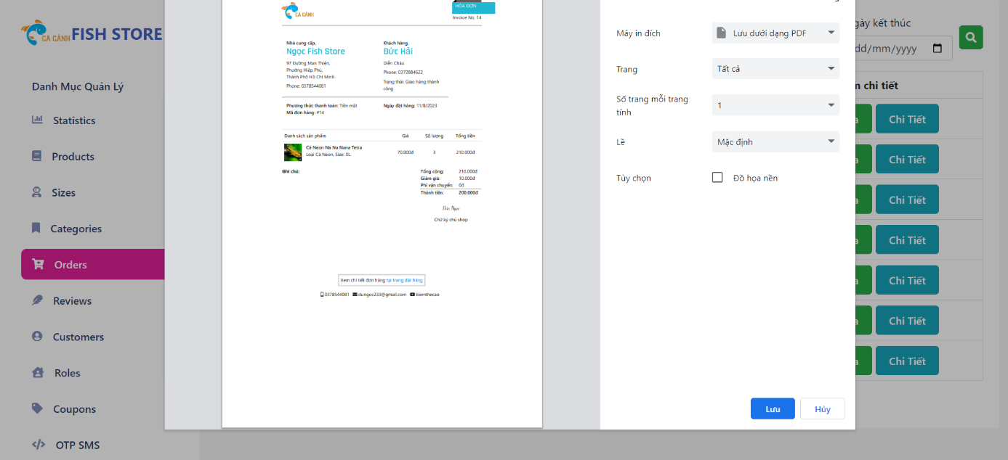

Hình 5. 44 Giao diện in hóa đơn

### Quản lý đánh giá

Quản trị viên và nhân viên có quyền truy cập vào trang quản lý và chọn mục “Rates” để xem danh sách đánh giá sản phẩm, xóa đánh giá sản phẩm của khách hàng.

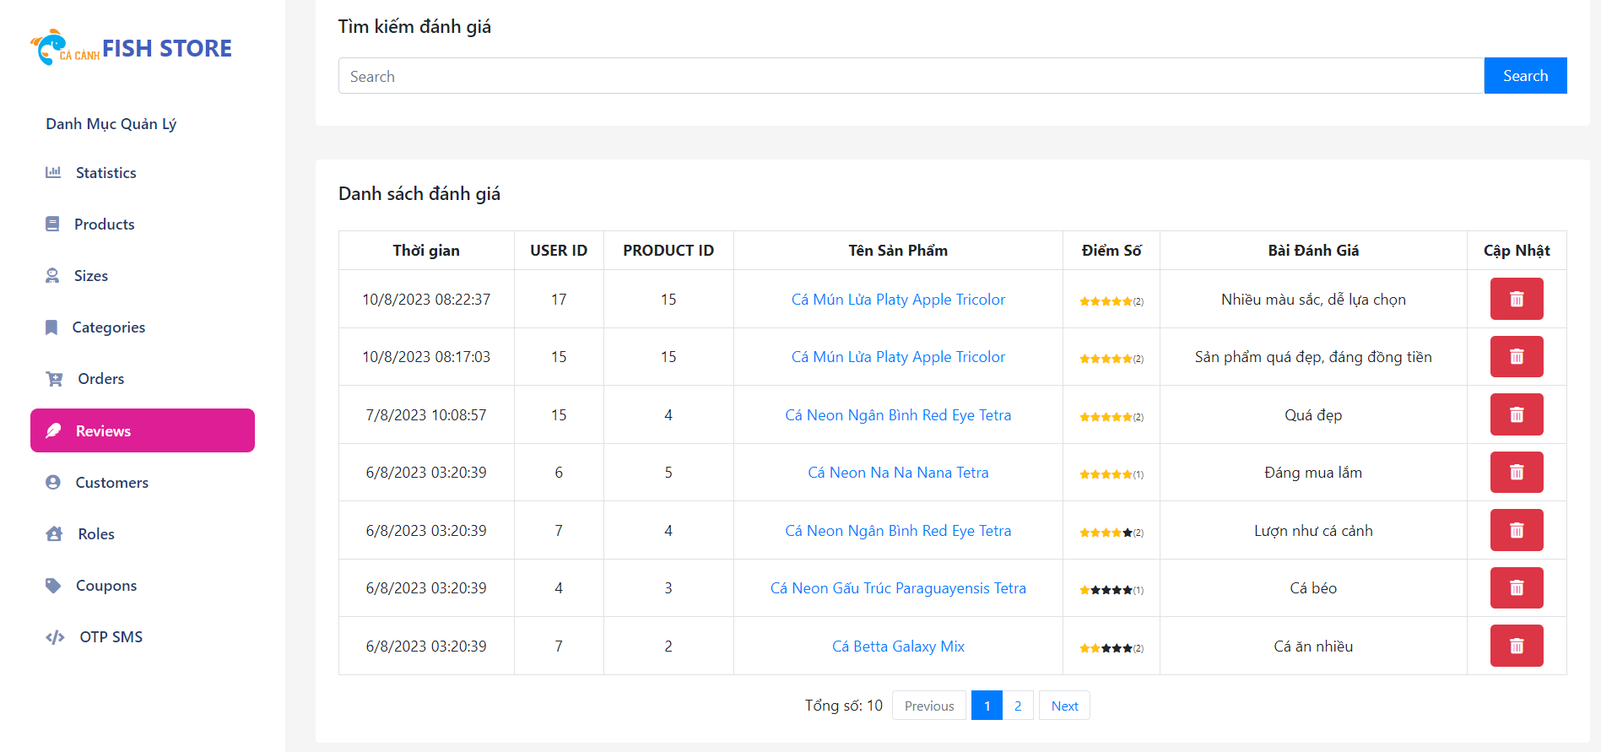

Hình 5. 45 Quản lý đánh giá

#### Giao diện xóa đánh giá

Tại màn hình quản lý đánh giá sản phẩm, quản trị viên hoặc nhân viên chọn đánh giá cần xóa và bấm vào biểu tượng “Xóa”. Màn hình xác nhận xóa hiện lên, bấm nút “Xác nhận” để tiến hành xóa đánh giá sản phẩm.

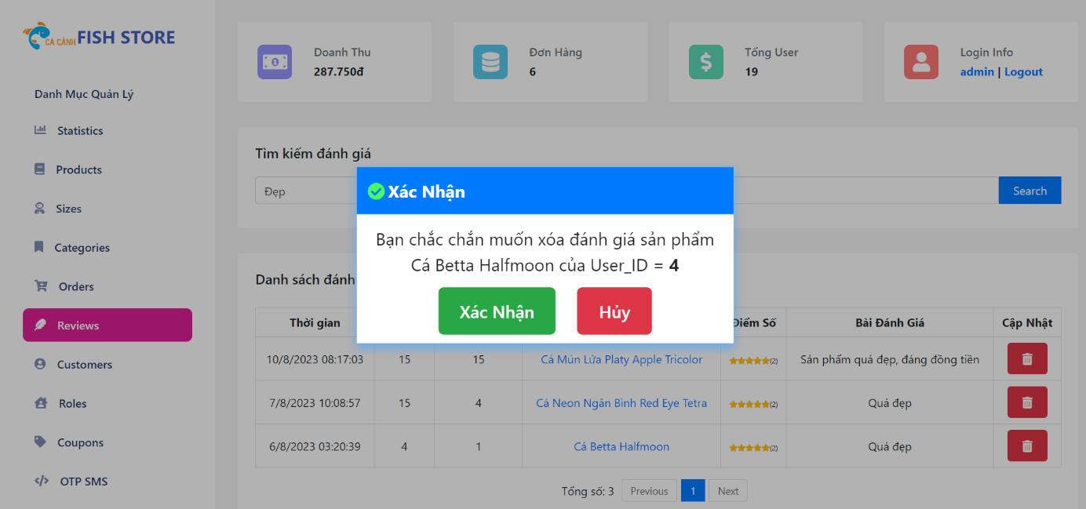

Hình 5. 46 Giao diện xóa đánh giá

#### Giao diện tìm kiếm đánh giá

Tại màn hình quản lý đánh giá sản phẩm, quản trị viên hoặc nhân viên có thể tìm kiếm đánh giá sản phẩm theo từ khóa bằng cách điền thông tin đánh giá muốn tìm.

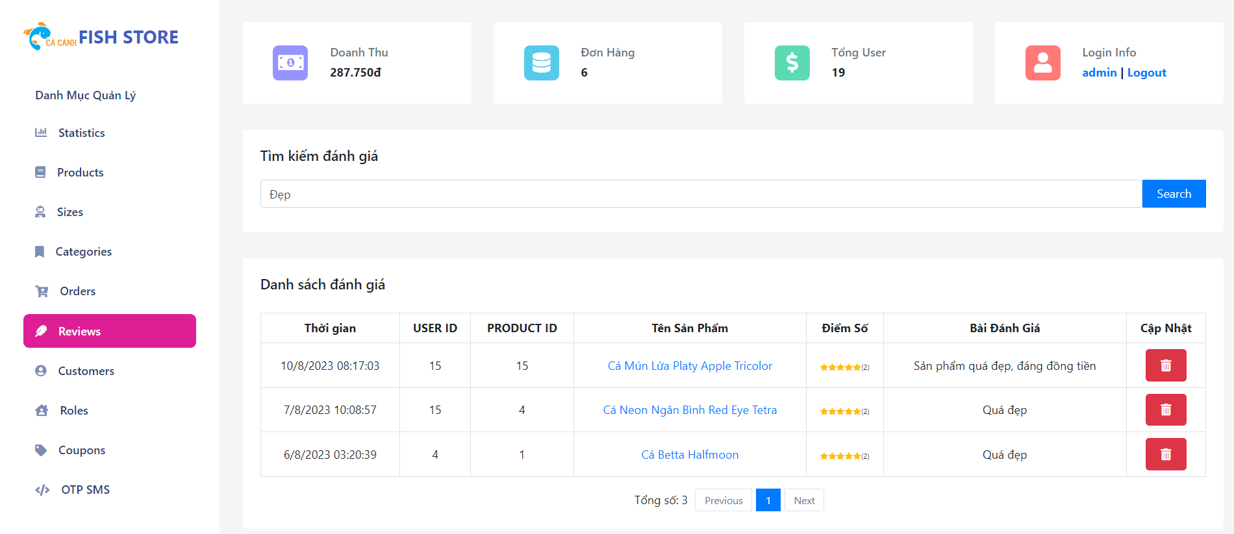

Hình 5. 47 Giao diện tìm kiếm đánh giá

### Quản lý tài khoản người dùng

Quản trị viên có quyền truy cập vào trang quản lý và chọn mục “Customers” để xem danh sách người dùng, thêm người dùng mới, tìm kiếm người dùng, cập nhật thông tin người dùng (quyền hạn, họ tên, email, trạng thái…).

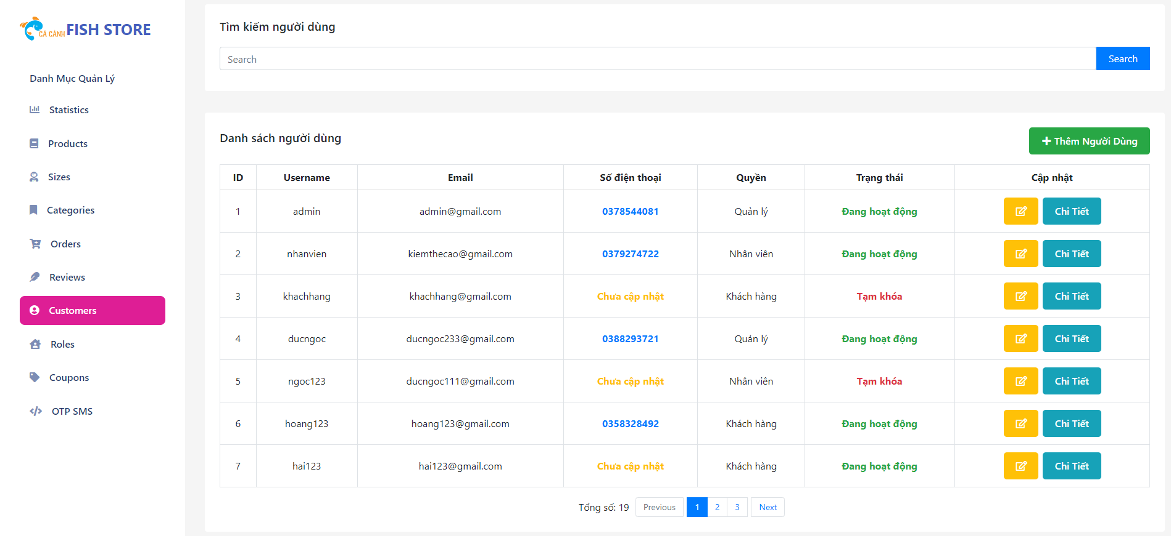

Hình 5. 48 Quản lý tài khoản người dùng

#### Giao diện thêm người dùng mới

Tại màn hình quản lý sản phẩm, quản trị viên bấm nút “Thêm người dùng” rồi nhập thông tin người dùng cần thêm. Sau khi điền xong thông tin, bấm nút “Xác nhận” để tiến hành thêm người dùng mới.

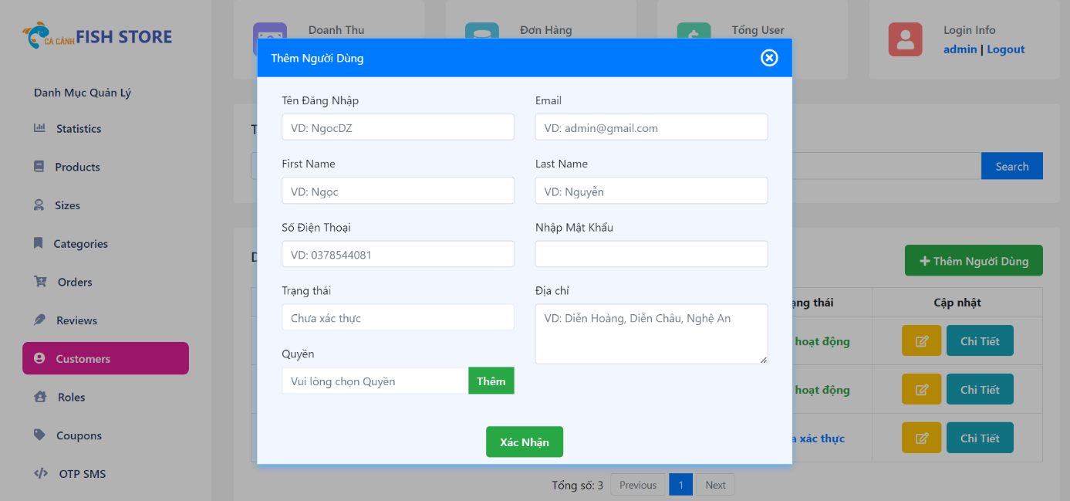

Hình 5. 49 Giao diện thêm người dùng mới

#### Giao diện chỉnh sửa người dùng

Tại màn hình quản lý người dùng, quản trị viên chọn người dùng cần chỉnh sửa và bấm vào biểu tượng “Chỉnh sửa”. Sau khi điền xong thông tin, bấm nút “Cập nhật sản phẩm” để tiến hành cập nhật thông tin người dùng.

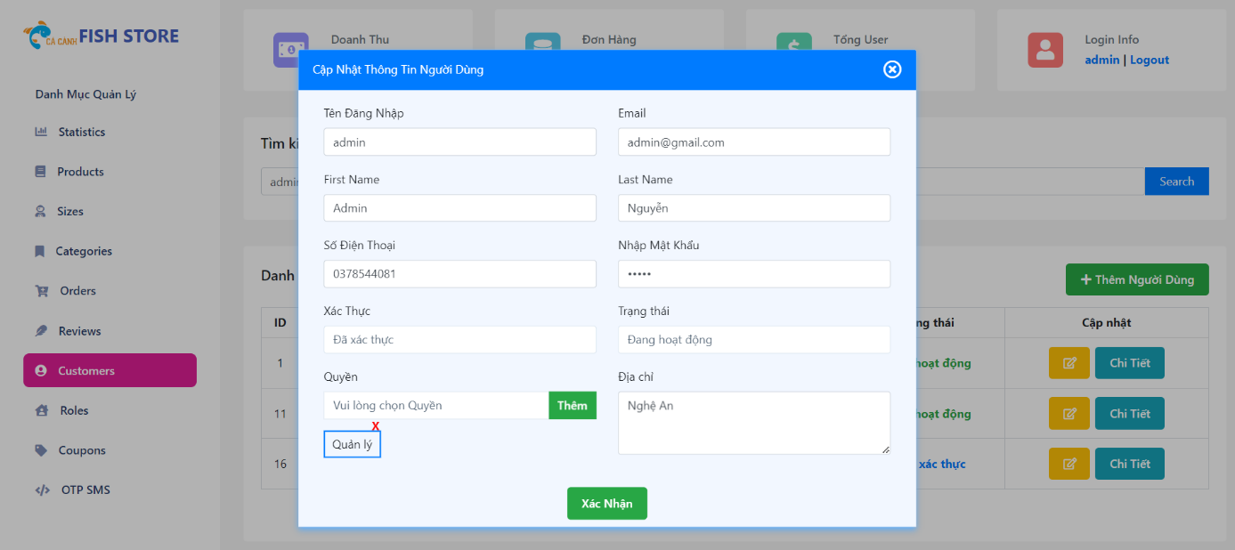

Hình 5. 50 Giao diện chỉnh sửa người dùng

#### Giao diện tìm kiếm người dùng

Tại màn hình quản lý người dùng, quản trị viên có thể tìm kiếm người dùng theo từ khóa bằng cách điền thông tin người dùng muốn tìm.

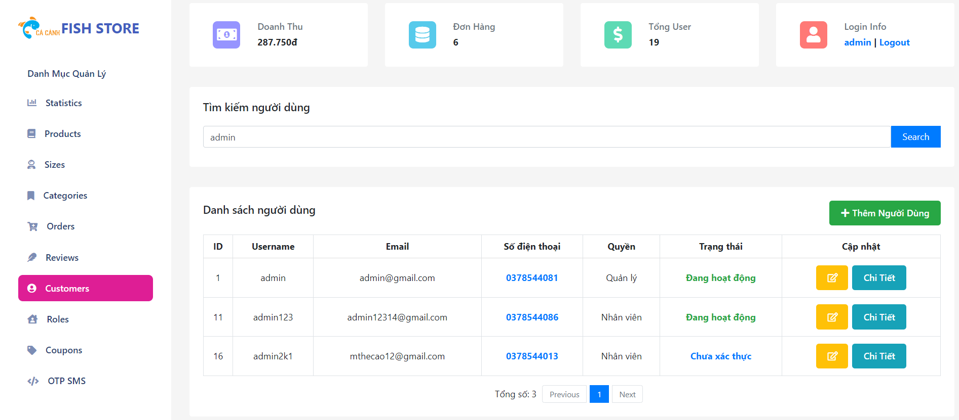

Hình 5. 51 Giao diện tìm kiếm người dùng

### Quản lý quyền hạn

Quản trị viên có quyền truy cập vào trang quản lý và chọn mục “Roles” để xem danh sách quyền hạn, thêm quyền hạn mới, tìm kiếm quyền hạn, cập nhật thông tin quyền hạn, xóa quyền hạn.

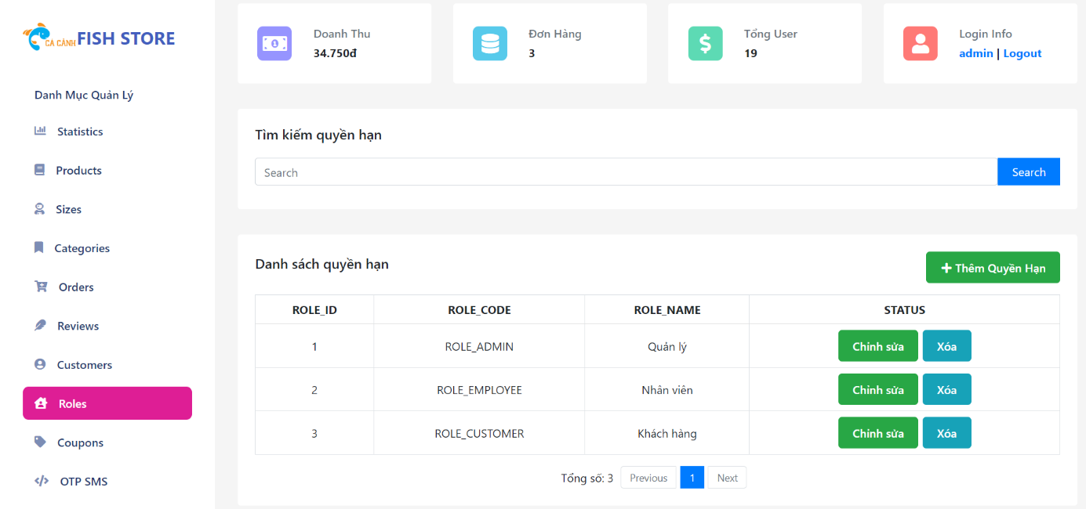

Hình 5. 52 Quản lý quyền hạn

#### Giao diện thêm quyền hạn

Tại màn hình quản lý quyền hạn, quản trị viên bấm nút “Thêm quyền hạn” rồi nhập thông tin quyền hạn cần thêm. Sau khi điền xong thông tin, bấm nút “Thêm” để tiến hành thêm quyền hạn mới.

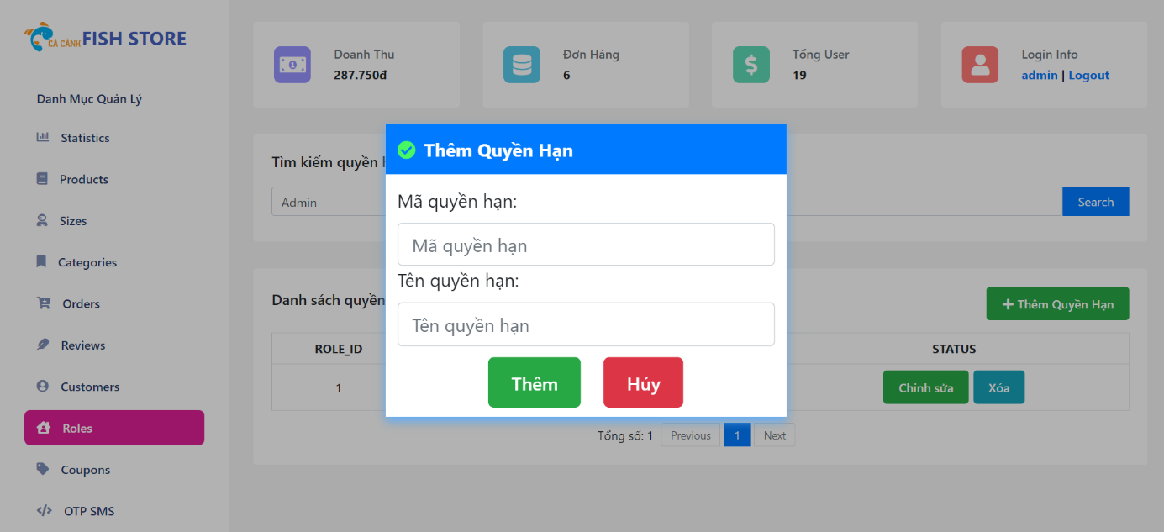

Hình 5. 53 Giao diện thêm quyền hạn

#### Giao diện chỉnh sửa quyền hạn

Tại màn hình quản lý quyền hạn, quản trị viên chọn quyền hạn cần chỉnh sửa và bấm vào biểu tượng “Chỉnh sửa”. Sau khi điền xong thông tin, bấm nút “Lưu” để tiến hành cập nhật thông tin quyền hạn.

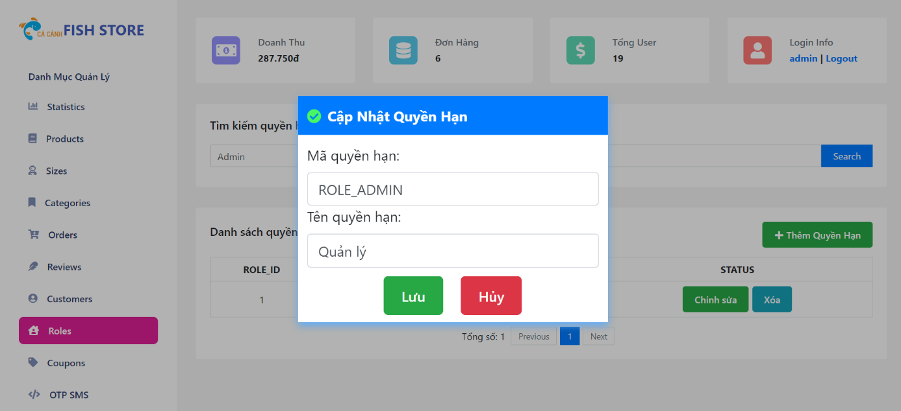

Hình 5. 54 Giao diện chỉnh sửa quyền hạn

#### Giao diện xóa quyền hạn

Tại màn hình quản lý quyền hạn, quản trị viên chọn quyền hạn cần xóa và bấm vào biểu tượng “Xóa”. Màn hình xác nhận xóa hiện lên, bấm nút “Xác nhận” để tiến hành xóa quyền hạn.

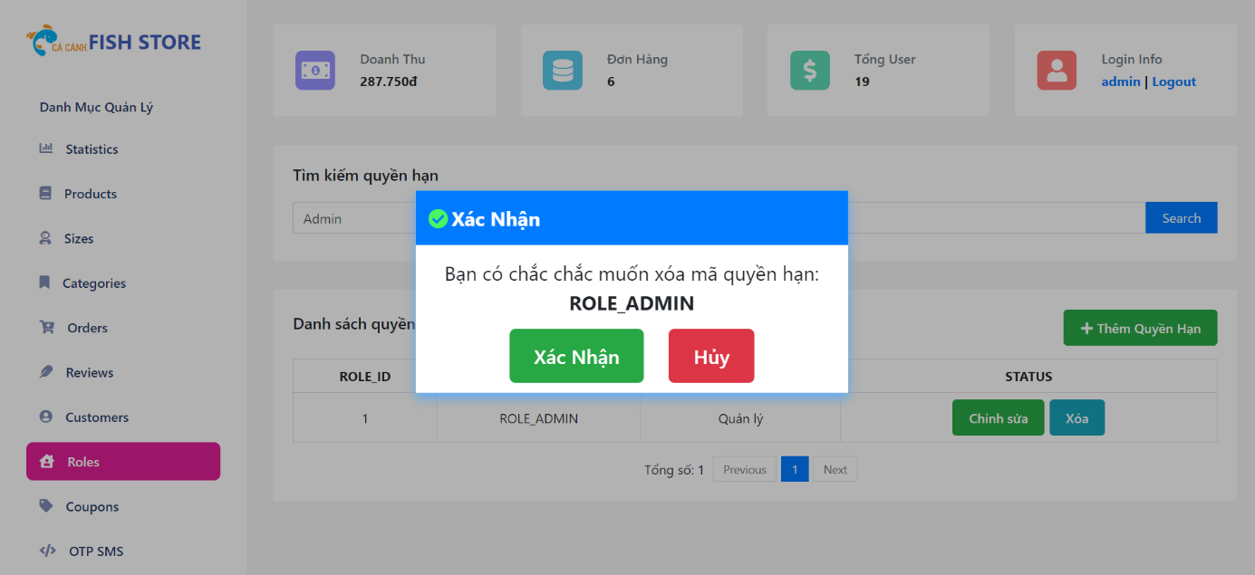

Hình 5. 55 Giao diện xóa quyền hạn

#### Giao diện tìm kiếm quyền hạn

Tại màn hình quản lý danh mục quyền hạn, quản trị viên có thể tìm kiếm quyền hạn theo từ khóa bằng cách điền thông tin quyền hạn muốn tìm.

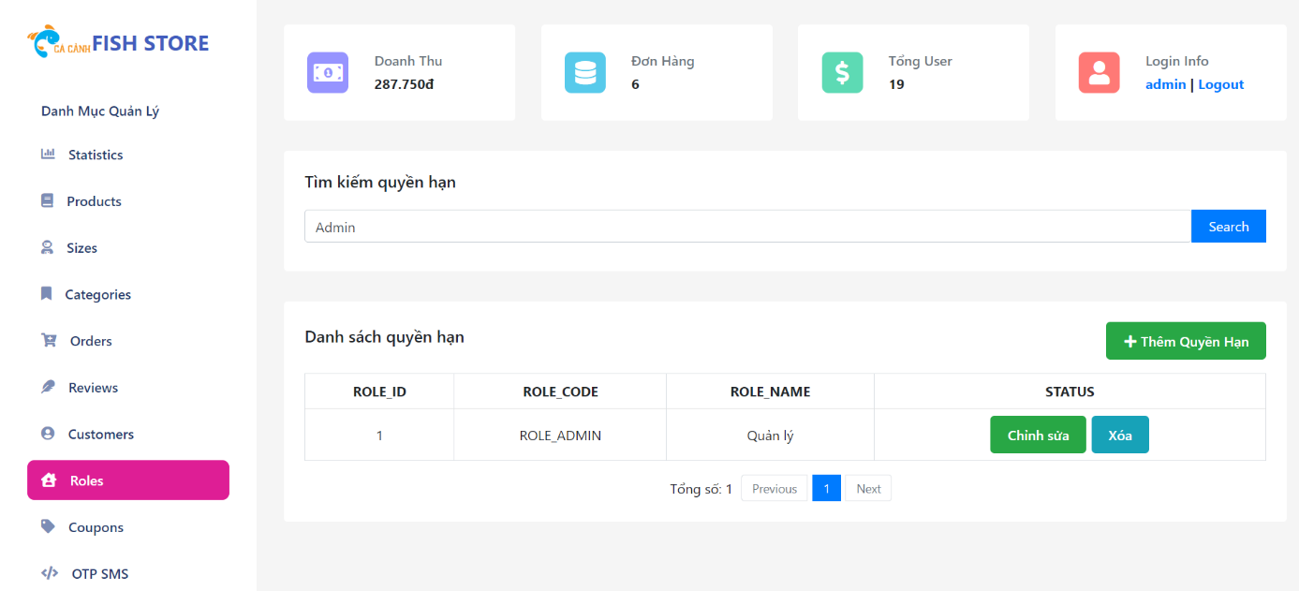

Hình 5. 56 Giao diện tìm kiếm quyền hạn

### Quản lý coupon mã giảm giá

Quản trị viên có quyền truy cập vào trang quản lý và chọn mục “Coupons” để xem danh sách mã giảm giá, thêm mã giảm giá mới, tìm kiếm mã giảm giá, cập nhật thông tin mã giảm giá, xóa mã giảm giá.

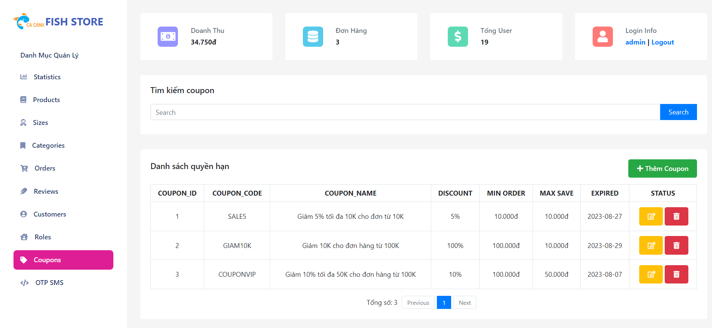

Hình 5. 57 Quản lý coupon mã giảm giá

#### Giao diện thêm mã giảm giá

Tại màn hình quản lý mã giảm giá, quản trị viên bấm nút “Thêm Coupon” rồi nhập thông tin mã giảm giá cần thêm. Sau khi điền xong thông tin, bấm nút “Thêm” để tiến hành thêm mã giảm giá mới.

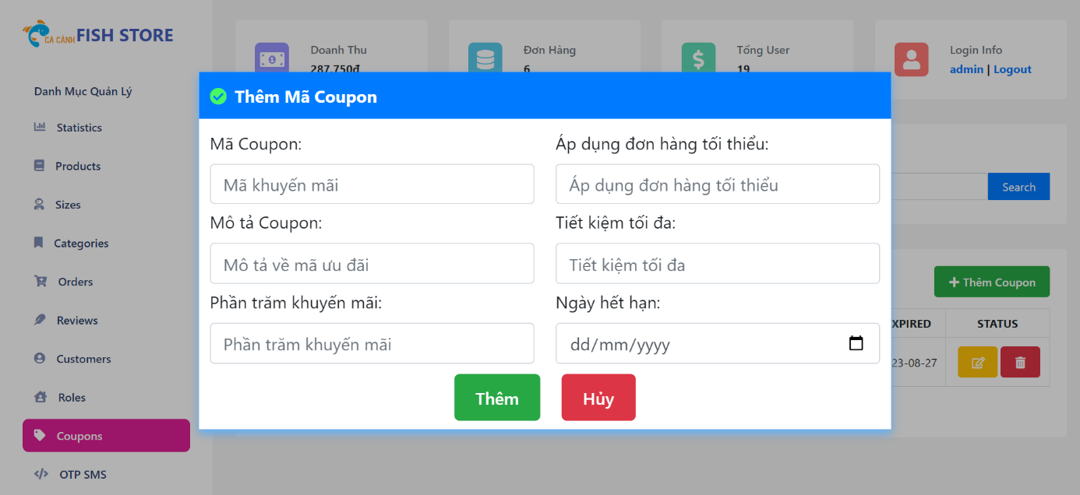

Hình 5. 58 Giao diện thêm mã giảm giá

#### Giao diện chỉnh sửa mã giảm giá

Tại màn hình quản lý mã giảm giá, quản trị viên chọn mã giảm giá cần chỉnh sửa và bấm vào biểu tượng “Chỉnh sửa”. Sau khi điền xong thông tin, bấm nút “Lưu” để tiến hành cập nhật thông tin mã giảm giá.

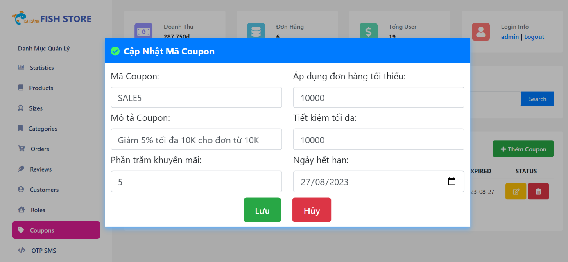

Hình 5. 59 Giao diện chỉnh sửa mã giảm giá

#### Giao diện xóa mã giảm giá

Tại màn hình quản lý mã giảm giá, quản trị viên chọn mã giảm giá cần xóa và bấm vào biểu tượng “Xóa”. Màn hình xác nhận xóa hiện lên, bấm nút “Xác nhận” để tiến hành xóa mã giảm giá.

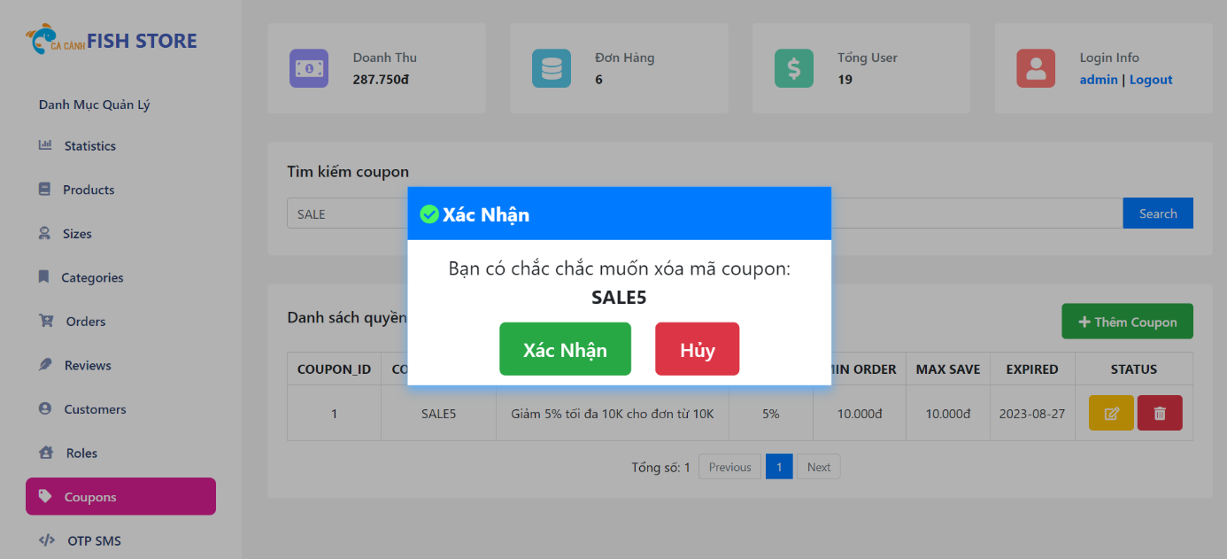

Hình 5. 60 Giao diện xóa mã giảm giá

#### Giao diện tìm kiếm mã giảm giá

Tại màn hình quản lý mã giảm giá, quản trị viên có thể tìm kiếm mã giảm giá theo từ khóa bằng cách điền thông tin mã giảm giá muốn tìm.

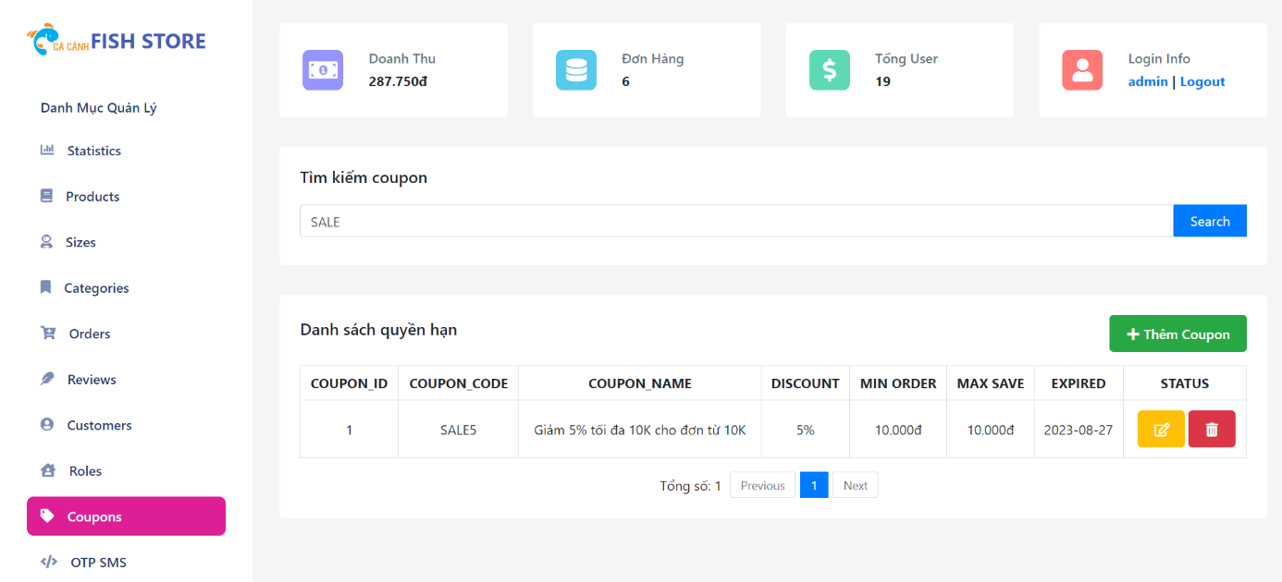

Hình 5. 61 Giao diện tìm kiếm mã giảm giá

### Quản lý OTP/Token

Quản trị viên có quyền truy cập vào trang quản lý và chọn mục “OTP SMS” để xem danh sách mã OTP đã được gửi, tìm kiếm thông tin mã OTP/Token, xóa tất cả các mã OTP/Token.

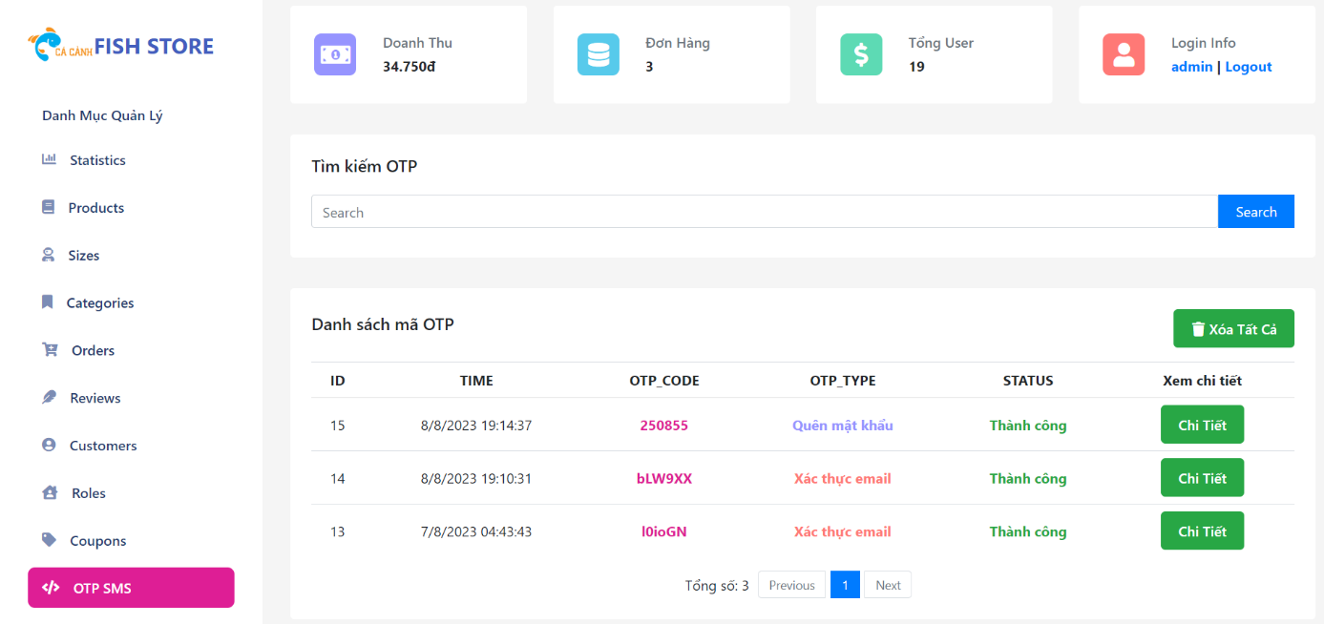

Hình 5. 62 Quản lý OTP/Token

#### Giao diện xóa tất cả các mã OTP/Token

Tại màn hình quản lý mã OTP/Token, quản trị viên bấm vào biểu tượng “Xóa tất cả”. Màn hình xác nhận xóa hiện lên, bấm nút “Xác nhận” để tiến hành xóa tất cả các mã OTP/Token trên hệ thống.

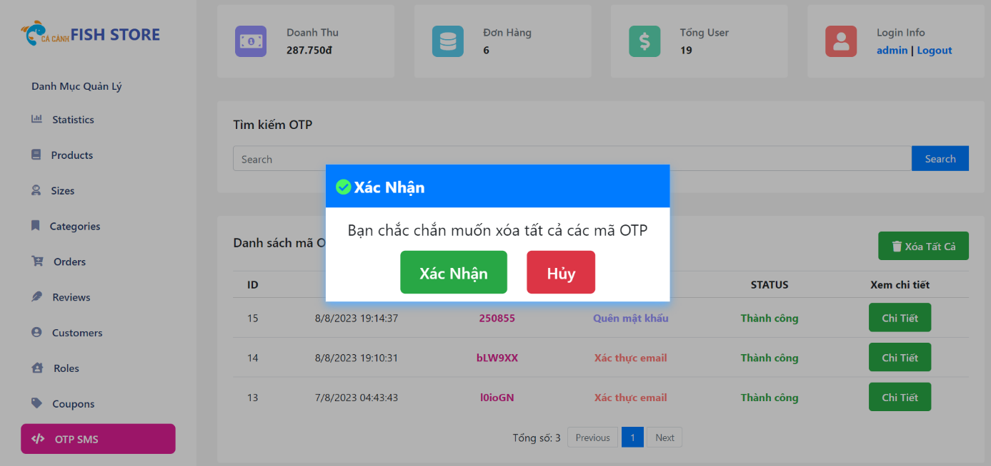

Hình 5. 63 Giao diện xóa tất cả các mã OTP/Token

#### Giao diện tìm kiếm mã OTP/Token

Tại màn hình quản lý mã OTP/Token, quản trị viên có thể tìm kiếm thông tin mã OTP/Token theo từ khóa bằng cách điền thông tin mã OTP/Token muốn tìm.

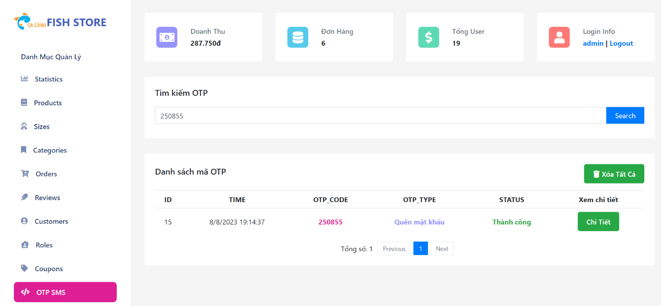

Hình 5. 64 Giao diện tìm kiếm mã OTP/Token

# Chương 6: KẾT LUẬN, KIẾN NGHỊ

## Kết luận

Xây dựng một website bán cá cảnh trực tuyến không phải là một vấn đề mới mẻ, nhưng nó mang tính thực tế cao, nhất là trong thời buổi 4.0 như hiện nay. Khi mà nhu cầu khách hàng muốn tìm hiểu về các sản phẩm mình muốn mua, tham khảo các thông tin của một sản phẩm nhất định và để so sánh giá cả với nhiều nơi bán khác nhau, cuối cùng là tìm đến một nơi mua bán cá cảnh đáng tin cậy. Em đã thực hiện đề tài “Website chuyên bán cá cảnh” nhằm đưa ra một giải pháp quản lý phù hợp cho những cửa hàng bán cá cảnh đang có mong muốn chuyển hướng từ kinh doanh truyền thống sang hình thức thương mại điện tử. Do thời gian có giới hạn và với trình độ thiếu nhiều kinh nghiệm thực tế nên website hiện chỉ mới đáp ứng được những yêu cầu cơ bản của người sử dụng, nếu đưa sản phẩm vào thực tế chắc chắn cần nâng cấp thêm nhiều tính năng, tiện ích hơn nữa để đáp ứng nhiều hơn thị hiếu của người dùng ngày càng cao cũng như gia tăng tính bảo mật của website để tránh sự tấn công của các hacker. Trong phạm vi đề tài này, em đã cố gắng hoàn thành các yêu cầu đặt ra trong phiếu giao nhiệm vụ. Tuy nhiên vẫn sẽ còn những thiếu sót, mong quý thầy cô góp ý thêm để sản phẩm được hoàn thiện hơn.

### Những kết quả đạt được

- Tìm hiểu được nghiệp vụ quản lý website bán cá cảnh online, công nghệ ReactJs, NodeJs, cơ sở dữ liệu PostgreSql.

- Áp dụng xây dựng trang web quản lý bán cá cảnh online.

- Khảo sát và nắm được sơ lược quy trình bán hàng mặt hàng cá cảnh trực tuyến.

- Tìm hiểu ReactJS Framework và NodeJS.

- Tìm hiểu HTML/CSS3, Bootstrap, Javascript.

- Tìm hiểu sử dụng hệ quản trị CSDL Postgresql.

- Phân tích và thiết kế database, hệ thống.

- Xây dựng API cho hệ thống.

Các chức năng dành cho quản trị:

* Quản lý sản phẩm.
* Quản lý danh mục.
* Quản lý người dùng.
* Quản lý size sản phẩm, hình ảnh và giá.
* Quản lý đơn đặt hàng.
* Quản lý thống kê.
* Quản lý đánh giá sản phẩm.
* Quản lý mã giảm giá Coupon.
* Quản lý quyền hạn.
* Quản lý mã OTP/Token.

Các chức năng dành cho khách hàng/thành viên:

* Đăng ký tài khoản thành viên.
* Đăng nhập tài khoản.
* Quên mật khẩu.
* Xác thực tài khoản qua Email.
* Lấy lại đường dẫn xác thực tài khoản.
* Xem chi tiết sản phẩm.
* Tìm kiếm sản phẩm theo từ khóa hoặc tìm kiếm theo danh mục.
* Quản lý giỏ hàng (Thêm, xóa, sửa giỏ hàng).
* Quản lý tài khoản.
* Đặt mật khẩu mới.
* Đặt đơn hàng.
* Quản lý đơn hàng.
* Đánh giá sản phẩm đã mua.

Các chức năng dành cho người giao hàng:

* Xem số lượng đơn hàng đang vận chuyển.
* Trả hàng theo yêu cầu của khách hàng.s

### Những hạn chế

- Còn chưa đa dạng sản phẩm, danh mục kinh doanh.

- Phương thức thanh toán còn hạn chế, hiện chỉ áp dụng với thanh toán tiền mặt khi nhận hàng.

## Hướng phát triển

- Tìm hiểu thêm công nghệ, phần mềm ứng dụng mới để tối ưu tốc độ xử lý, trải nghiệm của người dùng.

- Đa dạng thêm sản phẩm, danh mục kinh doanh.

- Tích hợp đa dạng thêm nhiều phương thức thanh toán cho khách hàng lựa chọn (Ví Momo, ngân hàng, PayPal).

# Chương 7: TÀI LIỆU THAM KHẢO

1. ReactJS: <https://legacy.reactjs.org/docs/getting-started.html>
2. NodeJS: <https://nodejs.org/en/docs>
3. Postgresql: <https://www.postgresql.org/docs/15/index.html>
4. Express: <https://expressjs.com/en/5x/api.html>
5. React Router: <https://reactrouter.com/en/main>
6. Sequelize: <https://sequelize.org/docs/v6/>
7. JSON Web Token: <https://www.npmjs.com/package/jsonwebtoken>
8. Node Mailer: <https://www.npmjs.com/package/nodemailer>
9. Stack Overflow: <https://stackoverflow.com/>
10. W3School: <https://www.w3schools.com/>